МИНИСТЕРСТВО ЗДРАВООХРАНЕНИЯ РЕСПУБЛИКИ БЕЛАРУСЬ

УЗ «Славгородский районный центр гигиены и эпидемиологии»

ЗДОРОВЬЕ НАСЕЛЕНИЯ И ОКРУЖАЮЩАЯ СРЕДА

СЛАВГОРОДСКОГО РАЙОНА:

мониторинг достижения

Целей устойчивого развития



г. Славгрод **2020** год

Бюллетень «ЗДОРОВЬЕ НАСЕЛЕНИЯ И ОКРУЖАЮЩАЯ СРЕДА СЛАВГОРОДСКОГО РАЙОНА»: мониторинг достижения Целей устойчивого развития» *(далее – бюллетень)* предназначен для информационно-аналитической поддержки межведомственного взаимодействия при решении вопросов профилактики болезней и формирования здорового образа жизни среди проживающего населения в контексте достижения показателей и индикаторов Целей устойчивого развития (далее – показатели ЦУР) на территории Славгородского района.

Бюллетень дает характеристику состояния, уровней, тенденций и рисков популяционному здоровью, оценивает гигиенические и противоэпидемические аспекты обеспечения качества среды обитания населения на основе анализа выполнения субъектами социально-экономической деятельности Закона Республики Беларусь «О санитарно-эпидемиологическом благополучии населения» от 7 января 2012 года №340-З *(в редакции от 30.06. 2016 №387-З)*.

Бюллетень подготовлен на основе отчетных, информационно-аналитических и других сведений УЗ «Славгородский районный центр гигиены и эпидемиологии», банка данных Министерства здравоохранения Республики Беларусь по показателям ЦУР, республиканской базы данных социально-гигиенического мониторинга, локальных баз данных управления здравоохранения Могилевского облисполкома, УЗ «Могилевский областной центр гигиены, эпидемиологии и общественного здоровья», Славгородского районного исполнительного комитета, УЗ «Славгородская центральная районная больница», Славгородской районной инспекции природных ресурсов и охраны окружающей среды и др.

**ВЕДЕНИЕ**

***Реализация государственной политики по укреплению***

***здоровья населения***

Реализация государственной политики в Славгородском районе по укреплению здоровья, профилактики болезней и формированию среди населения здорового образа жизни (далее – ФЗОЖ) в 2020 году

обеспечивалось проведением мероприятий по следующим направлениям:

* минимизация неблагоприятного влияния на здоровье людей факторов среды обитания;
* снижение уровня массовых неинфекционных болезней;
* предупреждение инфекционной, паразитарной и профессиональной заболеваемости;
* уменьшение распространенности поведенческих рисков среди населения.
* поддержание санитарно-эпидемиологического благополучия населения и санитарного состояния территории;
* мониторинг достижения на территории района целевых показателей Государственной программы «Здоровье народа и демографическая безопасность в Республике Беларусь» на 2016-2020 годы (далее – государственная программа).

В УЗ «Славгородский районный центр гигиены и эпидемиологии» (далее – Слвгородский рай ЦГЭ) на контроле для исполнения в рамках компетенции находились следующие нормативные правовые акты Министерства здравоохранения Республики Беларусь (далее Минздрав) и локальные нормативные правовые акты:

* постановление коллегии Министерства здравоохранения Республики Беларусь №20.3 от 3 октября 2017 г. «О деятельности организаций здравоохранения по формированию здорового образа жизни населения»
* постановление коллегии Министерства здравоохранения Республики Беларусь №26.1 от 29 ноября 2017 г. «О результатах реализации Государственной программы «Здоровье народа и демографическая безопасность Республики Беларусь» на 2016-2020 годы;
* приказ Министерства здравоохранения Республики Беларусь №1177 от 15.11.2018 г. «О показателях и индикаторах Целей устойчивого развития»
* решение Славгородского районного Совета депутатов «Об утверждении регионального комплекса мероприятий по реализации в Славгородском районе Государственной программы «Здоровье народа и демографическая безопасность Республики Беларусь» на 2016-2020 годы» № 28-12 от 27.12.2016г.

Межведомственное взаимодействие в Славгородском районе по укреплению здоровья населения, улучшению качества окружающей среды, профилактики болезней и ФЗОЖ в 2020 году обеспечивалось проведением мероприятий по реализации следующих комплексных планов мероприятий, утвержденных Славгородским районным исполнительным комитетом:

- по профилактике и снижению заболеваемости острыми кишечными инфекциями (на 2016 - 2020 гг.);

- по профилактике рабической инфекции (на 2016 - 2020 гг.);

- по дальнейшей борьбе с туберкулезом (на 2016 - 2020 гг.);

- по санитарной охране территории Славгородского района от заноса и распространения особо опасных инфекций (на 2016 - 2020 гг.);

- по профилактике заболеваний, передаваемых иксодовыми клещами (на 2016 - 2020 гг.);

- по профилактике гриппа и ОРИ среди населения Славгродского района (на 2016 - 2020 гг.).

Утвержден Решением Славгородского районного Совета Депутатов от 27.02.2020г. №22-5 «О формировании здорового образа жизни населения Славгородского района на 2020-2021 годы» План действий по профилактике болезней и формированию здорового образа жизни населения для достижения Целей устойчивого развития Славгородского района на период 2020-2022 годы (далее – План действий).

Распоряжением Славгородского райисполкома № 28-р от 10.01.2020г. на основании подпункта 2,13 пункта 2 статьи 47 Закона Республики Беларусь от 4 января 2010г. № 108-3 «О местном управлении и самоуправлении в Республике Беларусь» был создан Межведомственный совет по формированию здорового образа жизни, контролю за неинфекционными заболеваниями, предупреждению и профилактике пьянства, алкоголизма, наркомании и потребления табачного сырья и табачных изделий при Славгородском исполнительном комитете, утвержден состав и положение.

За 2020 год проведено 3 заседания совета, на которых в т.ч. рассмотрены результаты выполнения мероприятий Плана действий:

1. 30.03.2020г. «Об анализе демографических показателей в Славгородском районе», «О ситуации по коронавирусной инфекции в Славгородском районе за 1 квартал 2020 г.», «О выполнении мероприятий Государственной программы «Здоровье народа и демографическая безопасность Республики Беларусь» на 2016 – 2020 годы в части выполнения профилактического проекта «Здоровый класс» - «Школа здоровой улыбки» в 2018-2019 учебном году».

2. 10.08.2020г. «Об основных мероприятиях по реализации в 2020-2022 годах на территории Славгородского района проекта «Славгород – здоровый город» за 1 полугодие 2020 года», «О выполнении мероприятий Государственной программы «Здоровье народа и демографическая безопасность Республики Беларусь» на 2016 – 2020 годы в части вовлечения учреждений образования в проект на 2020-2021 учебный год».

3. 28.12.2020г. «Об основных мероприятиях по реализации в 2020-2022 годах на территории Славгородского района проекта «Славгород – здоровый город» за 2020 год», «Об анализе демографических показателей в Славгородском районе за 2020год».

С целью повышения ответственности субъектов социально-экономической деятельности по улучшению здоровья и обеспечению санитарно-эпидемиологического благополучия населения в 2020 году Славгородким районным Советом депутатов и районным исполнительным комитетом на заседаниях рассмотрены следующие вопросы с принятием решений:

-**Перечень вопросов, рассмотренных на заседаниях райисполкома по инициативе ЦГЭ (15)**:

*- Решением Славгородского районного Совета Депутатов № 22-5 от 27.02.2020г*. утвержден План действий по профилактике болезней и формирования здорового образа жизни населения для достижения Целей устойчивого развития Славгородского района на период 2020–2022 годы.

*- Решение районного исполнительного комитета*

- Решение №49-1 от 11.12.2020 «О проблемных вопросах водоснабжения населения Славгородского района»

- Решение №50-17 от 18.12.2020 «Об изменении решения Славгородского районного исполнительного комитета от 10 ноября 2020г. №45-1» (в части профилактики ковид-инфекции)

- Решение №47-1 от 27.11.2020 «Об изменении решения Славгородского районного исполнительного комитета от 10 ноября 2020 №45-1» (в части профилактики ковид-инфекции)

- Решение №46-2 от 20.11.2020 «Об организации питания учащихся в учреждениях образования района»

- Решение №45-1 от 10.11.2020 «О мерах по предупреждению распространения инфекции COVID-19 на территории Славгородского района»

- Распоряжение №82-р от 19.06.2020 «О запрете купания» (озеро с учетом выявленных нарушений райЦГЭ)

- Распоряжение №75-р от 01.06.2020 «Об организации вакцинации против гриппа»

- Решение №15-23 от 17.04.2020 «О дополнительных мерах по предупреждению распространения коронавирусной инфекции на территории Славгородского района»

- Решение №13-17 от 03.04.2020 «О предупреждении распространения на территории Славгородского района коронавирусной инфекции»

- Решение №12-1 от 27.03.2020 «О работе по наведению порядка на земле и благоустройству, содержанию объектов производственной и социальной сферы»

- Решение №10-2 от 13.03.2020 «О результатах мониторинга по обеспечению питания обучающихся в учреждениях образования Славгородского района»

- Распоряжение №28-р от 02.03.2020 «О Межведомственном совете» (по формированию здорового образа жизни)

- Решение *от 10.01.2020г. № 1-2* «Об основных мероприятиях по реализации в 2020-2022 годах на территории Славгородского района проекта «Славгород – здоровый город» (В 2020 году Славгородский район включился в реализацию государственного проекта «Здоровые города и поселки». Был утвержден комплексный план мероприятий, определены ответственные исполнители, комплексирование).

*- Решение №1-15 от 03.01.2020. «О выполнении комплекса мероприятий по обеспечению санитарно-эпидемиологического благополучия и формированию здорового образа жизни на территории Славгородского*

*района»*

**- Перечень вопросов, рассмотренных на заседаниях райисполкома с содокладом ЦГЭ**

*- Решение районного исполнительного комитета*

- Решение №48-15 от 04.12.2020 «О сети наблюдения и лабораторного контроля гражданской обороны Славгородского района»

- Решение №45-3 от 13.11.2020 «О проводимой работе по соблюдению законодательства об охране труда в Славгородском районе»

- Решение №45-1 от 10.11.2020 «О мерах по предупреждению распространения инфекции COVID-19 на территории Славгородского района»

- Решение №31-4 от 07.08.2020 «Об определении размеров (пределов) территорий г.Славгорода по поддержанию их надлежащего санитарного состояния»

- Решение №28-15 от 17.07.2020 «О проведении мероприятий в районе гидрологического памятника природы»

- Решение №29-15 от 24.07.2020 «Об утверждении схемы обращения с твердыми коммунальными отходами»

- Решение от 10.07.2020 «По подготовке сельскохозяйственных организаций к уборочной кампании»

- Решение №23-16 от 19.06.2020 «Об изменении решения Славгородского районного исполнительного комитета от 17 апреля 2020 №15-23» (в части профилактики ковид-инфекции)

- Решение №23-3 от 19.06.2020 «Об осуществлении государственного контроля за охраной и использованием земель в Славгородском районе»

- Решение №18-2 от 15.05.2020 «Об организации оздоровления детей Славгородского района в летний период 2020 года»

- Распоряжение №47-р от 04.04.2020 «О создании мобильной группы» (контроль самоизоляции)

- Решение №15-1 от 17.04.2020 «О мерах по противодействию незаконному обороту наркотиков»

- Решение №15-17 от 17.04.2020 «Об обустройстве зон и мест отдыха на территории Славгородского района»

- Решение № 15-21 «О снятии с контроля решения Славгородского районного исполнительного комитета от 5 апреля 2019г. №14-2 (Об организации рационального питания учащихся в учреждениях образования Славгородского района)

- Распоряжение №47-р от 04.04.2020 «О создании мобильной группы» (контроль самоизоляции)

- Распоряжение №32-р от 11.03.2020 «О мерах по наведению порядка на земле и благоустройству населенных пунктов»

- Решение №7-1 от 21.02.2020 «О подготовке к проведению весенне-полевых работ в сельскохозяйственных организациях района»

- Решение №3-14 от 24.01.2020 «О соблюдении законодательства о труде и об охране труда в 2019 году в организациях Сдавгородского района»

- Решение №1-3 от 10.01.2020 «Об утверждении Комплексного плана по профилактике правонарушений в Славгородском районе на 2020 год»

- **Перечень вопросов, рассмотренных на комиссиях райисполкома:**

*Рассмотрено на заседаниях Межведомственного совета по формированию здорового образа жизни, контролю за неинфекционными заболеваниями, предупреждению и профилактике пьянства, алкоголизма, наркомании и потребления табачного сырья и табачных изделий при Славгородском районном исполнительном комитете:*

* 17.08.2020 г. «Об основных мероприятиях по реализации в 2020-2022 годах на территории Славгородского района проекта «Славгород – здоровый город» за 1 полугодие 2020 года», «О выполнении мероприятий Государственной программы «Здоровье народа и демографическая безопасность Республики Беларусь» на 2016 – 2020 годы в части вовлечения учреждений образования в проект «Школа – территория здоровья» на 2020-2021 учебный год».
* 30.03.2020г. «Об анализе демографических показателей за 2019 год в Славгородском районе», «О ситуации по коронавирусной инфекции в Славгородском районе за 1 квартал 2020г.», «О выполнении мероприятий Государственной программы «Здоровье народа и демографическая безопасность Республики Беларусь» на 2016 – 2020 годы в части выполнения профилактического проекта «Здоровый класс» - «Школа здоровой улыбки» в 2018-2019 учебном году».
* 28.12.2020г. «Об основных мероприятиях по реализации в 2020-2022 годах на территории Славгородского района проекта «Славгород – здоровый город» за 2020 год», «Об анализе демографических показателей за 2019 год в Славгородском районе».

*Рассмотрено на заседаниях комиссии по демографической безопасности и формированию здорового образа жизни Славгородского района:*

*-* О выполнении мероприятий Государственной программы «Здоровье народа и демографическая безопасность Республики Беларусь» на 2016-202 годы в 2019 году (протокол №1 от 30.03.2020)

*-* Анализ демографических показателей в Славгородском районе (в протокол №1 от 30.03.2020, протокол №2 от 29.06.2020, протокол №3 от 02.11.2020, протокол №4 от 28.12.2020)

*-* О выполнении мероприятий подпрограммы 4 «Туберкулез» Государственной программы «Здоровье народа и демографическая безопасность Республики Беларусь» на 2016-2020 (протокол №2 от 29.06.2020, протокол №4 от 28.12.2020)

*-* Профилактика ВИЧ-инфекции в Славгородском районе (протокол №2 от 29.06.2020, протокол №4 от 28.12.2020)

*-* О выполнении мероприятий подпрограммы 1 «Семья и детство» Государственной программы «Здоровья народа и демографическая безопасность Республики Беларусь» на 2016-2020 (протокол №3 от 02.11.2020)

*-* О выполнении мероприятий подпрограммы 2 «Профилактика и контроль неинфекционных заболеваний» Государственной программы «Здоровье народа и демографическая безопасность Республики Беларусь» на 2016-2020 (протокол №2 от 29.06.2020, протокол №4 от 28.12.2020)

*-* Информационное сопровождение в средствах массовой информации по формированию и пропаганде здорового образа жизни, сохранению семейных ценностей и традиций, повышению престижа семьи (протокол №3 от 02.11.2020)

*-* Отчет о работе комиссии по демографической безопасности и формированию здорового образа жизни Славгородского района (протокол №4 от 28.12.2020)

*-* Об утверждении плана работы комиссии по демографической безопасности и формированию здорового образа жизни населения Славгородского района на 2020 год (протокол №4 от 28.12.2020)

- *Комиссия по чрезвычайным ситуациям при Славгородском райисполкоме:*

- заседание 20.02.2020 (протокол №1) – вопрос «О профилактике острых респираторных вирусных инфекций, в т ч. Коронавирусной инфекции по состоянию на 20.02.2020»

- заседание 08.04.2020 (протокол №3) - вопрос «О выделении средств резервного фонда на закупку дезинфицирующих средств для проведения необходимых санитарно-противоэпидемических мероприятий, направленных на предупреждение завоза, и распространения коронавирусной инфекции COVID-2019»

- заседание 05.10.2020 (протокол №6). – вопрос «О готовности районного звена территориальной подсистемы ГСЧС и органов управления к реагированию на ЧС осенне-зимнего периода 2020-2021 гг.»

- *Заседания постоянно действующая комиссия по реализации требований Директивы Президента РБ от 11.03.2004 №1 «О мерах по укреплению общественной безопасности и дисциплины»*

- протокол заседания № 2 от 15.05.2020 «О выполнении решения облисполкома от 13 декабря 2019г. №49-1 «О ходе выполнения Плана мероприятий по реализации в районе положения Директивы 31» и протокола поручений заседания областной постоянно действующей комиссии по реализации требований Директивы №1 от 12 марта 2020г» (в части профилактики пьянства, алкоголизма)

- *Комиссия по контролю за организацией питания обучающихся в учреждениях образования Славгородского района – рассмотрены вопросы:*

- «Проблемные вопросы организации питания учащихся в учреждениях образования по результатам контрольно-надзорных мероприятий в учреждениях образования» (февраль)

- «Организация питания детей в соответствии с программой производственного контроля, анализ выполнения норм питания, соблюдения рекомендованных объемов блюд в соответствии с физиологическими потребностями в учреждениях дошкольного, общесреднего образования» (февраль)

- «О заключении договоров на поставку продуктов в учреждения образования, выбор организации, специализирующейся на оказание услуг питания» (февраль)

- «Об обеспечении прямых поставок скоропортящихся продуктов питания в каждое учреждение образования» (февраль)

- «О разработке двухнедельных рационов питания в учреждениях образования в соответствии с установленными требованиями на летне-осенний период, в летних оздоровительных лагерях» (май)

- «Организация работы летних оздоровительных лагерей. Питание детей» (май)

- «Проблемные вопросы в организации питания по результатам контрольно-надзорных мероприятий в учреждениях образования» (май)

- «Осуществление государственного санитарного надзора за обеспечением качества, безопасности и сбалансированности питания» (май)

- «Подготовка пищеблоков учреждений образования к новому учебному году. Выполнение плана мероприятий по укреплению материально-технической базы объектов общественного питания в учреждениях образования» (август)

- «Контроль за технологией приготовления продукции общественного питания, его качества, полноты вложения продовольственного сырья, витаминизацией блюд. Организации лечебного (диетического) питания в соответствии с рекомендациями специалистов учреждений здравоохранения (август)

- «Проблемные вопросы при организации питания в учрежедниях образования за сентябрь 2020г.» (октябрь)

- «Подведение итогов мониторинга организации питания в учреждениях образования за 2020 год, проблемные вопросы организации питания учащихся, соблюдение санитарно-эпидемиологического законодательства, реализация программ (схем) производственного, в том числе лабораторного контроля» (ноябрь)

- «Рассмотрение результатов работы советов по питанию, бракеражных комиссий, разработка примерных двухнедельных рационов питания в соответствии с установленными требованиями на зимне-весенний период» (ноябрь)

- **Комиссия по охране труда при райисполкоме:**

- протокол №1 от 24.01.2020 – вопрос «О выполнении Комплекса мер по укреплению производственно-технологической, исполнительской и трудовой дисциплины, безопасности производственной деятельности в организациях Славгородского района на 2019 год»

- протокол №7 от 22.12.2020 – вопрос «Об утверждении Комплекса мер по укреплению производственно-технологической, исполнительской и трудовой дисциплины, безопасности производственной деятельности в организациях Славгородского района на 2021 год»

Благодаря выполнению принятых решений, выполнению требований санитарно-эпидемиологической службы повысилась эпидемиологическая надежность ряда объектов.

*Выполнение целевых показателей государственной программы и реализация приоритетных направлений*

Для сохранения санитарно-эпидемиологического благополучия населения на основании данных социально-гигиенического мониторинга (далее – СГМ) были определены следующие приоритетные для Славгородского района задачи:

- не допустить снижения уровня охвата населения профилактическими прививками;

- снизить долю рабочих мест, не отвечающих гигиеническим нормативам, сохранив статус Славгородского района как территории, где не регистрируются случаи профессиональной заболеваемости;

- снизить удельный вес проб пищевых продуктов, не отвечающих гигиеническим нормативам, сохранив статус Славгородского района как территории, где не регистрируются случаи пищевых отравлений;

- уменьшить удельный вес проб воды из коммунальных водопроводов, не отвечающих требованиям гигиенических нормативов по микробиологическим параметрам.

По итогам 2020 года решение указанных приоритетных задач обеспечено:

- достигнуты оптимальные уровни охвата прививками декретированных контингентов;

- уменьшился удельный вес рабочих мест (из числа лабораторно-обследованных), не отвечающих гигиеническим нормативам по загазованности, запыленности и шуму; профессиональная заболеваемость в районе не регистрируется с 2009 года;

- удельный вес проб пищевых продуктов, производимых и реализуемых на территории района значительно снизился по микробиологическим параметрам и на протяжении последних 10 лет случаи пищевых отравлений и инфекционных заболеваний, связанных с объектами пищевой промышленности и общественного питания, не регистрируются;

- отмечена положительная динамика в части качества питьевого водоснабжения: удельный вес нестандартных проб по микробиологическим показателям из коммунального водопровода составил 4,06 %, что меньше, чем в 2019 году (4,82%).

*Цели устойчивого развития*

В 2020 году работа в Славгородском районе по достижение устойчивого развития в области улучшения здоровья, качества среды обитания, профилактики болезней и формирования здорового образа жизни среди населения обеспечивалась в рамках мониторинга показателей и индикаторов Целей устойчивого развития (далее – показатели ЦУР).

|  |
| --- |
| **УСТОЙЧИВОЕ РАЗВИТИЕ**  **– это гармония со средой обитания, когда при использовании любого социального, человеческого и природного ресурса учитываются, в первую очередь, не экономические интересы, а факторы и условия, способные повлиять на человека, его здоровье, условия его жизнедеятельности и окружающую его экологию.** |

Исходя из выработанных мировом сообществом принципов, 25-27 сентября 2015 года Генеральная Ассамблея ООН рассмотрела «Повестку дня в области устойчивого развития на период до 2030 года» и утвердила 17 Целей устойчивого развития (ЦУР) и 169 подчиненных им задач, а также определила необходимость отслеживания их решения при помощи глобальных и национальных показателей.

Президент Республики Беларусь Александр Григорьевич Лукашенко, скрепив своей подписью этот исторический документ, подтвердил стремление Беларуси достигнуть ЦУР на основе скоординированных действий всех национальных партнеров в экономической, социальной и природоохранной сферах.

В рамках ведущейся в Беларуси работы по достижению ЦУР принят ряд государственных программных документов.

*Интегральные оценки уровня здоровья населения*

В соответствии с методологической базой по состоянию на 2019 год оценки уровня здоровья населения проведены по индексу здоровья.

Индекс здоровья – это удельный вес не болевших лиц, проживающих на территории (не обращавшихся за медицинской помощью в связи с заболеванием или обострением хронического заболевания).

*Краткая географическая справка*

Славгородский район расположен в южной части Могилевской области на расстоянии 68 км от областного центра в бассейне рек Проня и Сож, площадь района составляет 1,3 тыс. кв. км.

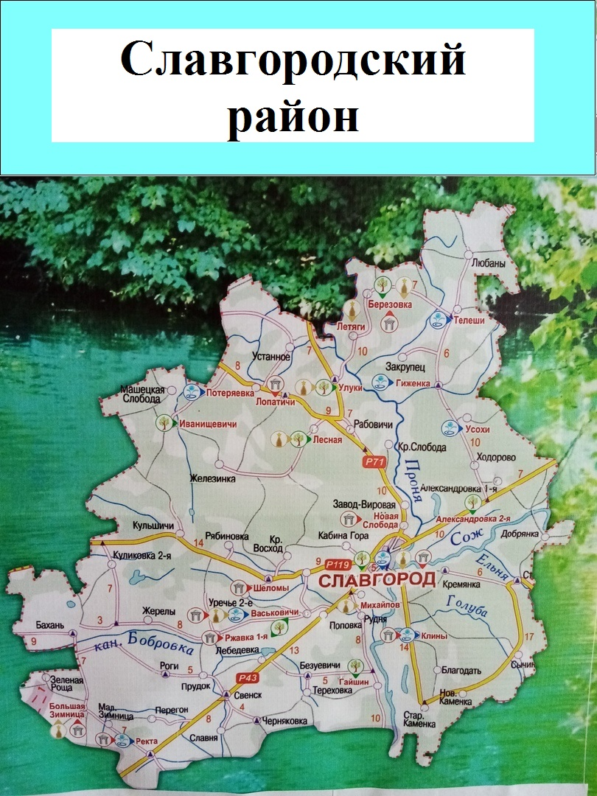

В административно-территориальном отношении район делится на 5 сельских Советов, граничит на севере с Чаусским, востоке – с Чериковским и Краснопольским, западе – Быховским районами Могилевской области, на юге – Кормянским и Рогачевским районами Гомельской области.

Территория района расположена в пределах юго-восточной части Оршано-Могилевского плато. Общий уклон поверхности идет с запада на юго-восток. Средняя высота массива над уровнем моря составляет 180 метров.

Почвы района дерново-подзолистые, слабо- и среднеподзолистые, легко-суглинистые и песчаные.

Леса района находятся в ведении 5-ти лесничеств, которые входят в состав 3-х лесхозов (Чериковский, Краснопольский и Быховский). Площадь земель лесного хозяйства составляет 61551 га, из них леса - 52655 га, болота - 1986 га. Район размещен в зоне смешанных лесов, под сельскохозяйственными угодьями находится 55% территории.

По территории района протекают три крупные реки: Сож, Проня, Реста и множество мелких (Крупка, Ельня, Перегонка, Пацея, Ухлесть, Голуба, Песчанка, Каменка. Тросливка и др.). Общая площадь рек и каналов района составляет 1113 га. Расположены крупные естественные озера района: Святое, Кульшичское, Черное, Взмутное, Чернец, Образок, Улуковское и искусственные озёра: в г. Славгороде, в населенных пунктах Большая и Малая Зимницы, Рабовичи, Поповка, Лебедевка, Лопатичи. Площадь озер и водохранилищ – 655 га.

Имеются полезные ископаемые: торф, доломит, мел, строительные пески, глины, также 11 гидрологических памятников местного значения, торфяные месторождения «Дубровское», «Журавель», «Смотрово», «Заброже», «Высокая грива», «Хвощи», «Петроченков угол», «Выгар», «Взмутное», «Тупницкое», «Свенцино».

На территории района находится памятник природы Республиканского значения «Голубая криница». Источник был описан еще в 1912 году этнографом Романовым Е.Р., о нем сложена поэтическая легенда, есть упоминание в книге Кудельского А.В. «Рассказы о воде: белорусские криницы». Источник представляет собой небольшое живописное озеро диаметром 20 – 25 м, окруженное со всех сторон деревьями липы, дуба, ольхи черной с примесью лещины и ивы. Вода в озере имеет необычный голубовато-изумрудный цвет, выходит на поверхность земли с глубины 100 – 200 метров, где она циркулирует в толще писчего мела (отложения сеномана), который является прекрасным природным адсорбентом. Из криницы вытекает ручей с расходом воды 5000 куб.м в сутки, впадающий в речку Голуба (приток реки Сож). Состав воды – гидрокарбонатно-кальциевый. Минерализация составляет 197 мг/л. Вода «Голубой криницы» обладает высокими питьевыми качествами и, по данным института геохимии и геофизики АН Беларуси, может служить эталоном чистоты подземных вод.

В 800 метрах южнее деревни Улуки, на бывшей поместной усадьбе, находится ботанический памятник природы местного значения «Лиственница вековая». Лиственница, по местным данным, имеет возраст более 200 лет, её диаметр составляет 1,8 метра.

В черте города Славгорода расположен старинный парк площадью более 5 га, заложенный в начале прошлого столетия и городской сквер площадью 0,9 га.

Средняя температура января – 7,5 градусов С, июля + 18,5 градусов С. Осадков выпадает 605 мм в год, вегетативный период 188 суток.

**Состояние здоровья населения**

*Медико-демографическая ситуация*

В современных демографических условиях вопрос сохранения здоровья населения можно считать самым актуальным. Сегодня здоровье все чаще осознается как движущая сила и ресурс социального и экономического развития. В общественном сознании оно все больше связывается с успешностью, возможностями, ответственностью. Если раньше вопросами здоровья занималась система здравоохранения, то сегодня в их решение включены различные сферы общества.

По данным экспертов Всемирной организации здравоохранения (далее ВОЗ) здоровье каждого человека на 50% зависит от образа жизни. Формирование здорового образа жизни населения является важнейшим направлением государственной политики Республики Беларусь в области сохранения и укрепления здоровья.

Главным фактором динамики численности населения являются процессы воспроизводства. Состояние демографической ситуации в Славгородском районе характеризуются естественной убылью населения, что подтверждают многие европейские тенденции развития.

В современных условиях демографический потенциал является важнейшим фактором и ресурсом, влияющим на характер и направления дальнейшего развития района. В этой связи, особую актуальность и значимость для принятия решений, при выборе альтернатив развития тех или иных поселений, приобретает оценка качественных и количественных характеристик населения и складывающейся демографической ситуации.

В районе реализованы целевые комплексные программы: Государственная программа «Здоровье народа и демографическая безопасность Республики Беларусь» на 2016-2020г.г., «Государственная программа по преодолению последствий на Чернобыльской АЭС на 2011-2015 годы и на период до 2020 года», а также программы развития юго-восточного региона Могилевской области. Эти программы призваны способствовать улучшению здоровья населения, оздоровлению населения, проживающего на загрязненных территориях, укреплению семьи, что будет способствовать повышению рождаемости, снижению смертности, улучшению воспроизводственной структуры населения.

В 2020 году Славгородский район включился в реализацию государственного проекта «Здоровые города и поселки». Решением районного исполнительного комитета от 10.01.2020г. № 1-2 «Об основных мероприятиях по реализации в 2020-2022 годах на территории Славгородского района проекта «Славгород – здоровый город» был утвержден комплексный план мероприятий, определены ответственные исполнители, комплексирование. В проведение мероприятий вовлечены специалисты практически всех сфер деятельности, тесно сотрудничающие между собой.

С целью повышения информированности населения на официальном сайте Славгородского райисполкома был размещен баннер «Славгород – здоровый город». В этом разделе любой интернет-пользователь имеет возможность ознакомиться с материалами проекта «Славгород – здоровый город» и ходом его реализации.

В связи с непростой эпидемической обстановкой из-за пандемии COVID -2019 подходы для выполнения намеченной работы пришлось корректировать. Однако, достигнуты определенные положительные сдвиги.

В Славгородском районе реализация государственной политики и работа по достижению целей устойчивого развития, укреплению здоровья, профилактике болезней и формированию среди населения здорового образа жизни (далее – ФЗОЖ) в 2020 году обеспечивалась проведением мероприятий по следующим направлениям:

* минимизация неблагоприятного влияния на здоровье людей факторов среды обитания;
* снижение уровня неинфекционных болезней;
* предупреждение инфекционной, паразитарной и профессиональной заболеваемости;
* уменьшение распространенности поведенческих рисков среди населения;
* поддержание санитарно-эпидемиологического благополучия населения и санитарного состояния территории;
* мониторинг достижения на территории района целевых показателей Государственной программы «Здоровье народа и демографическая безопасность в Республике Беларусь» на 2015-2020 годы (далее – государственная программа).

В 2020 году население Славгородского района было вынуждено жить и работать в условиях пандемии коронавирусной инфекции. Согласно приказа Министерства здравоохранения Республики Беларусь от 16 марта 2020 года «О мерах по организации оказания медицинской помощи пациентам с признаками респираторной инфекции и принятию дополнительных противоэпидемических мер в организациях здравоохранения» с апреля 2020 года приостановлено проведение информационно-образовательных акций по профилактике БСК, а также другие, запланированные к проведению широкомасштабные мероприятия (профилактические проекты, акции и прочее) до особого распоряжения.

Работа по формированию здорового образа жизни у населения района продолжилась в основном через сеть Интернет и СМИ, организацию выставок и распространение ИОМ.

В связи с эпидемической ситуацией на территории Славгородского района учреждениями здравоохранения совместно с исполнительной властью района проделана огромная работа по выявлению, лечению и профилактике коронавирусной инфекции COVID-2019. У всех контактов I уровня проведены лабораторные исследования (назофарингеальный мазок).

Забор материала для всех исследований выполняется по месту госпитализации/самоизоляции пациента. Материал для выполнения ПЦР направляется в молекулярно-генетические лаборатории г. Могилёва, закрепленные действующими нормативными документами за учреждением здравоохранения. Серологическое исследование выполняется в лаборатории УЗ «Славгородская ЦРБ».

Во всех очагах возникновения коронавирусной инфекции проведена заключительная дезинфекция работниками дезинфекционных бригад УЗ «Славгородский рай ЦГЭ».

На территории района действует межведомственная мобильная группа по организации контроля за лицами находящимися на самоизоляции. Выезд в места самоизоляции осуществляется не реже 1 раза в 7 дней согласно графику.

Специалистами учреждения проводились надзорные мероприятия по выполнению субъектами хозяйствования санитарно-противоэпидемических мероприятий, согласно объектового закрепления. С субъектами хозяйствования проводилась информационно-образовательная работа по вопросам профилактики коронавирусной инфекции.

В связи с непростой эпидемической обстановкой из-за пандемии COVID -2019 подходы для выполнения намеченной работы пришлось корректировать. Однако, достигнуты определенные положительные сдвиги.

***Медико-демографические показатели***

Анализ динамики численности населения Славгородчины показывает, что району присущи те же демографические закономерности развития, что и большинству населенных пунктов республики. После аварии на Чернобыльской АЭС демографическая обстановка ухудшилась, особенно в последнее десятилетие.

На 1 января 2021 года в Славгородском районе насчитывалось 12979 человек (на начало 2020 года – 13100 человек), из которых городское население составило 7897человек (на начало 2020 года – 7900человек), сельское – 5082 (на начало 2020 года – 5200 человека). Численность детского населения составила 4147 (на начало 2020 года – 2751 человека), взрослого – 10127 человек (на начало 2020 года – 10349человек), трудоспособного населения в возрасте от 16 до 61,5 лет – 7165 (на начало 2020 года – 6597человек).

**Смертность**

За 2020 год по данным Славгородского ЗАГСа смертность населения района ниже уровня 2019 года на 7 человек или на 3,3%.

За 2020 год умирали преимущественно городские жители – 50,2% (104 человека) от всех умерших. По полу за 2020 год - 55,6% (115 человек) всех умерших составили женщины. По возрастному фактору – граждане в возрасте старше 80 лет среди умерших составили 41,5% за 2020 год (86 человек).

В структуре смертности населения за 2020 год:

- на 1 месте - болезни системы кровообращения (далее – БСК) – 65,2% от всех умерших (135 человек) (2019 г. – 60,7% (130 человек));

- на 2-м месте – злокачественные новообразования – 10,6% (22 человека) (2019 г. – 15,4% (33 человека);

- на 3-м месте –– внешние причины – 7,2% (15 человек) (2019 г. – 7,9% (17 человек).

В трудоспособном возрасте количество умерших за 2020 год снизилось на 5 человек или на 11,1%. Среди умерших в трудоспособном возрасте 82,5% составили мужчины (33 человека); по месту жительства – преимущественно городские жители – 55,0% (22 человека). По возрасту – 13 человек или 32,5% всех умерших составили в возрасте от 57 до 61,11 м. лет.

Структура смертности трудоспособных граждан за 2020 год:

- на 1 месте – БСК – 14 человек или 35% (2019 г.: БСК – 28,9% (13 человек),

- на 2 месте – злокачественные новообразования – 9 человек или 22,5% (2019 г.: – 26,7% (12 человек));

- на 3 месте – болезни органов дыхания - 5 человека или 12,5% (2019 г. – 0).

Младенческой и детской смертности за 2020 год не регистрировалось. За 2019 год младенческой смертности не регистрировалось, имелась детская смертность, умер 1 ребёнок в возрасте 2-х лет.

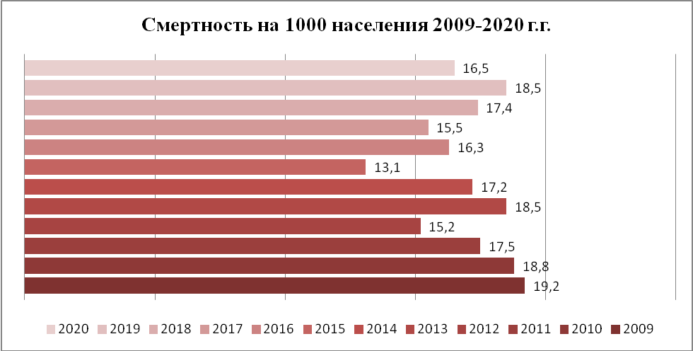

**Рождаемость:**

По данным ЗАГСа за 12 месяцев 2020 года родилось 144 детей, что выше уровня аналогичного периода 2019 года на 5 детей или на 3,8% (139 детей).

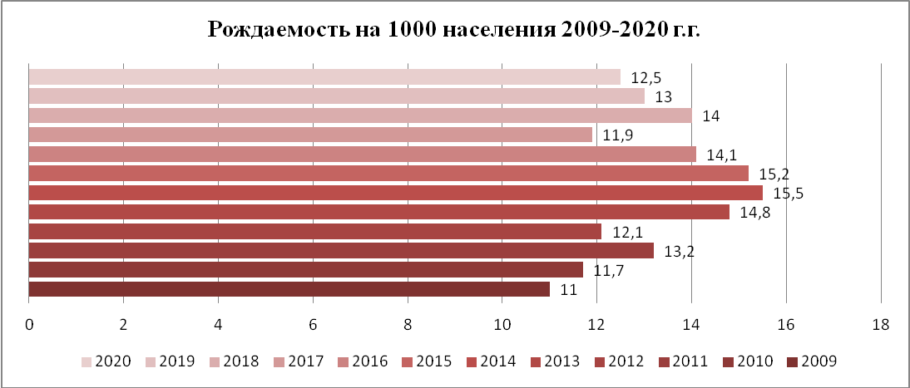

Ретроспективный анализ динамики численности населения Славгородского района показывает, что району присущи те же демографические закономерности развития, что и большинству поселений республики. После аварии на Чернобыльской АЭС демографическая обстановка ухудшилась, особенно в последнее десятилетие.

По статистическим данным за последние годы численность населения постоянно снижается. Абсолютный прирост и естественный прирост населения Славгородского района за 2020 год также снизился. Основная причина - миграционный отток.

Естественный прирост за 2020 год составил «минус» 4,0; за 2019 год – «минус» 4,5. Славгородский район занимает 5 место в области по данному показателю.

В городе Славгороде сложилась благоприятная обстановка для естественного прироста населения: за последние 5 лет коэффициент рождаемости у нас был выше, чем в Могилевской области, и в Республике, в целом, а коэффициент смертности ниже. Однако, рост численности населения ограничивается механическим движением, численность выбывших превышает численность прибывающих. Приложение – таблица №1 **«**Индексы здоровья населения Славгородского района за 2008-2020г.г.»

**Индексы здоровья**

Индексы здоровья населения Славгородского района за 2018 -2020 годы в разрезе микротерриторий составили:

**-** по УЗ «Славгородская ЦРБ» (взрослые) за 2018 год - 9,4%, в 2019 году - 8,1%, в 2020 году – 12,1%;

- по УЗ «Славгородская ЦРБ» (дети) за 2018 год – 36,7%, в 2019 году – 32,1%, в 2020 году – 31,8%;

- по Леснянской АВОП за 2018 год – 13,4 %, в 2019 году – 7,0 %, в 2020 году – 7,7%;

- по Свенская АВОП за 2018 год – 10,8 %, в 2019 году – 8,7 %, в 2020 году – 8,3%.

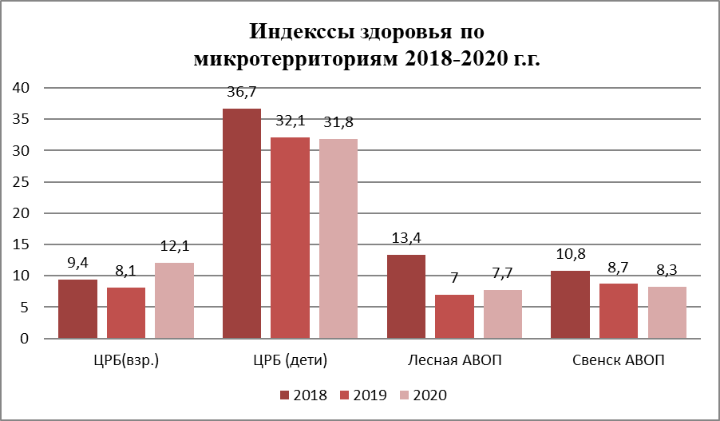

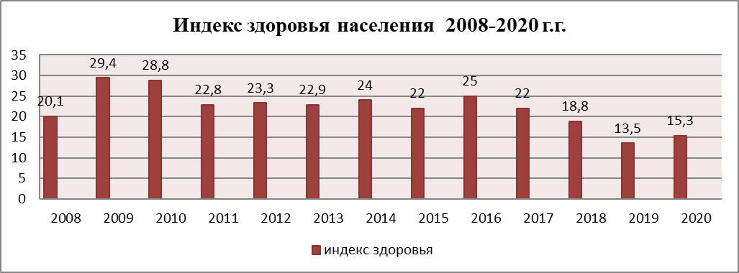

Таким образом, за последние три года индекс здоровья населения по микротерриториям и в целом снижается. Это во многом связано с оттоком жителей из села в город, увеличением лиц пожилого возраста, имеющих хронические заболевания.

В течение 2020 годапроведены:

1. Мероприятия по стимулированию рождаемости и укреплению семьи. Врачами - гинекологами, валеологом проводилась профилактическая работа по вопросам предостережения от раннего начала половой жизни, ранней беременности, вступления в брак до совершеннолетия, ответственности в семье. При проведении профилактических осмотров в сельских школах проводятся аналогичные беседы с подростками.

2. Мероприятия по формированию здорового образа жизни и созданию благоприятной среды обитания – специалисты учреждений участвовали в проведении дней здоровья, республиканских и областных акций по различным тематикам.

3. Мероприятия по укреплению здоровья и увеличению продолжительности жизни – работа по ультразвуковому скринингу беременных. Проводилось консультирование на базе женской консультации по вопросам подготовки семьи к родам, добрачное консультирование, реабилитации после абортов, внедрено предабортное психологическое консультирование.

4. Функционирование школ здоровья в УЗ «Славгородская ЦРБ» временно было приостановлено. Работа проводилась в индивидуальном порядке. Проводились мероприятия по измерению артериального давления для раннего выявления артериальной гипертензии. Внедрена и функционирует система оказания медицинской помощи пациентам с острым коронарным синдромом с дистанционной передачей ЭКГ на уровне отделения СМП. Внедрены и функционируют скрининговые программы по раннему выявлению рака предстательной железы, рака шейки матки, проводился отбор пациентов и их направление в областные центры при патологии толстого кишечника и молочной железы. Значительно расширился перечь лабораторных исследований, направленных в первую очередь на диагностику острых заболеваний сердца, сахарного диабета и др. обменных нарушений.

5. Все терапевтические, педиатрические участки, а также участки врача общей практики были укомплектованы врачебным и средним медицинским персоналом. Участковыми врачами проводился анализ текущей диспансеризации, выделялись группы риска среди пациентов, которые активно вызывались на проведение дообследования и лечения, посещались участковыми врачами на дому. Проводилась необходимая информационная работа по профилактике онкозаболеваний. Налажена работа по исполнению приказа МЗ РБ №96.

6. Проводилась ежемесячная оценка качества ведения медицинской документации (истории болезни, амбулаторные карты), соблюдения протоколов диагностики и лечения с освещением их результатов на врачебных конференциях. Ежеквартально, на медицинском совете рассматривались вопросы качества лечебно-диагностического процесса, обоснованности госпитализации, средних сроков лечения на стационарном и амбулаторно-поликлиническом этапах лечения.

7. Врачебные свидетельства о смерти выдавались врачами только после согласования с ответственным врачом по оформлению причин смерти. Ежемесячно ответственным врачом проводились проверки правильности оформления всех врачебных свидетельств, поступивших в органы ЗАГС.

8. На заседаниях райисполкома, межведомственного координационного Совета при исполкоме по формированию здорового образа жизни на 2020 год вынесены следующие вопросы:

* Выполнение мероприятий программы «Здоровье народа и демографическая безопасность Республики Беларусь», которые рассматривались на заседании ежеквартально (в том числе о реализации проектов «Школа – территория здоровья», «Славгород – здоровый город»)
* О ситуации по коронавирусной инфекции
* О ситуации по заразным кожым заболеваниям
* О вакцинации против коронавирусной инфкции

9. Налажено взаимодействие с РОВД в вопросах принудительного лечения, уклоняющихся категорий лиц с социально - опасными заболеваниями, с отделом образования, отделом по труду и социальной защите, РОЧС по вопросам работы с социально-неблагополучными семьями, одинокими гражданами пожилого возраста, инвалидами.

10. Расходными материалами и медикаментами ЦРБ была обеспечена в полном объеме: бригады СМП укомплектованы кардиорегистраорами с функцией дистанционной передачи ЭКГ, дефибрилляторами; в ЦРБ имеются все необходимые для оказания помощи медикаменты: стрептокиназа, арикстра, низкомолекулярные гепарины, в/в бета-блокатора, аспирин, клопидогрель, в/в нитраты, таблетированные формы ингибиторов АПФ, бета-блокаторов, статины. Все пациенты с ОКС госпитализировались в ПИТ минуя приемное отделение.

**К проблемам медико – демографического развития района следует отнести:**

* Ежегодное снижение численности населения;
* Разницу в уровне продолжительности жизни и состояния здоровья городского и сельского населения;
* Рост общей заболеваемости населения неинфекционными и социально значимыми болезнями, распространенность хронической патологии, во многом обусловленная старением населения.

**Основными задачами демографического развития района являются:**

* Улучшение социально-экономических условий жизнедеятельности семей, стимулирование рождаемости, повышение качества жизни семей с детьми;
* Осуществление комплекса мероприятий, направленных на укрепление здоровья населения и увеличение ожидаемой продолжительности жизни.

#### **О состоянии заболеваемости с временной нетрудоспособностью, первичного выхода на инвалидность и реабилитацию за 4 квартал и 12 месяцев 2020 года**

За 12 месяцев 2020 года выдано 3798 ЛН на 37975 дней со средней продолжительностью (СП) ВН 10,0 дн., по заболеваниям (77 стр.) – 2316 случаев, 26161 дней, СП-11,3 дн. Количество выданных ЛН за 2020 год больше, чем за аналогичный период 2019 года на 38,4% (2338 сл. – 2019 г.) и дней на 31,5% (26019 дн. – 2019 г.) по заболеваниям на 34% случаев (1530 сл. – 2019 г.) и дней на 22,1% (20391 дн. – 2019 г.).

Структура заболеваемости с ВН по району за 12 месяцев выглядит следующим образом: ВН по 31 стр. (болезни органов дыхания) составила 49,8% от общего числа ВН по заболеваниям, на втором месте 04 стр. (инфекционные и паразитарные болезни) – 15,3%; на третьем месте 50 стр. (болезни костно-мышечной системы и соединительной ткани) –– 11,5%.

ВН по 80 стр. (уход за больным) составила 17,5% от общего числа выданных ЛН.

ВН по 82 стр. (карантин) составила 21,2% от общего числа выданных ЛН.

Наибольшее количество дней по заболеваниям с ВН за 12 мес. отмечается по 31 стр. (болезни органов дыхания) – 31,6%; 04 стр. – 21,8%; 65 стр. – 18,0%; 50 стр. – 10,2%.

По 80 стр. – 11,2% (4264 дн.); 82 стр. – 19,6% от общего количества дней.

За 12 месяцев по району отмечается 236 случаев травматизма с ВН на 4701 дн., СП – 19,9 дн., из них изолированные травмы мягких тканей верхних и нижних конечностей (70 стр.) составляют 30,9%, изолированные переломы и вывихи (71 стр.) – 39,4%.

В сравнении с 2019 годом за 12 мес. 2020 года отмечается снижение случаев на 13,6% (273 сл. – 2019 г.) и дней на 20,0% (5879 дн. – 2019 г.).

Среди медработников за 12 месяцев 2020 года зарегистрировано 12 случаев травматизма продолжительностью 325 дн., СП – 27,1 дн. По сравнению с 12 мес. 2019 года отмечается увеличение случаев на 25% и дней на 46,5% (9 сл., 174 дн. – 2019 г.).

Строки, по которым отмечается наиболее высокая заболеваемость

с ВН по району

- 80 стр. (уход за больным) – 666 сл., 4264 дн., СП-6,4 дн., из них за 4 квартал – 239 сл., 1301 дн., СП-5,4 дн. По сравнению с 12 мес. 2019 года отмечается уменьшение случаев на 15,5% и дней на 21,1% (788 сл., 5402 дн. – 2019 г.).

- 31 стр. (б-ни органов дыхания) – 1154 сл., 8262 дн., СП-7,2 дн., из них по 32 стр. (ОРИ) – 1084 сл., 7463 дня, СП-6,9 дн. За 12 мес. 2020 года отмечается увеличение случаев на 52,3% и дней на 56,5% (551 сл., 3593 дн. – 2019 г.) по сравнению с 12 мес. 2019 года.

За 12 мес. 2020 года зарегистрировано 56 сл. пневмоний продолжительностью 656 дн., СП-11,7 дн.

По сравнению с 12 мес. 2019 года отмечается увеличение случаев на 66,1% и дней на 71,2% (19 сл., 189 дн. – 12 мес. 2019 г.).

В 4 квартале 2020 года по 31 стр. зарегистрировано 415 сл., 3127 дн., СП-7,5 дн.; по 32 стр. (ОРИ) – 392 сл., 2867 дн., СП-7,3 дн.; по 34 стр. (пневмонии) – 17 сл., 197 дн., СП-11,6 дн.

65 стр. (травмы и отравления) – 236 сл., 4701 дн., СП-19,9 дн. По сравнению с 12 мес. 2019 года отмечается снижение случаев на 13,6% и дней на 20,0% (273 сл., 5879 дн. – 2019 г.).

В 4-м квартале 2020 года зарегистрировано 72 сл., 1530 дн., СП-21,3 дн.; из них по 70 стр. (изолированные травмы верхних и нижних конечностей) – 23 сл., 218 дн., СП-9,5 дн.; по 71 стр. (изолированные переломы и вывихи) – 29 сл., 673 дн., СП-23,2 дн.

- 50 стр. (болезни костно-мышечной системы и соединительной ткани) – 267 сл., 2670 дн., СП-10 дн. Наибольшее количество случаев составляют неврологические проявления шейного остеохондроза (52 стр.) 12,4% - 33 сл., 364 дн., СП-11,0 дн.

По сравнению с 12 мес. 2019 года отмечается увеличение случаев на 12,7% и дней на 1,2% (233 сл., 2639 дн. – 2019 г.).

В 4-м квартале 2020 года зарегистрировано по 50 стр. 79 сл., 773 дн., СП-9,8 дн.; по 53 стр. (неврологические проявления поясничного и грудного остеохондроза) 60 сл., 548 дн., СП-9,1 дн.

20 стр. (б-ни системы кровообращения) – 76 сл., 1774 дн., СП-23,3 дн. Из них 10 случаев – болезни, характеризующиеся повышенным кровяным давлением (22 стр.) – 59 дн., СП-5,9 дн.; 9 случаев стенокардии (23 стр.) – 85 дн., СП-9,4 дн.; 5 случаев инфаркта миокарда (24 стр.) – 283 дн., СП-56,6 дн.; 8 случаев мозгового инсульта (27 стр.) – 450 дн., СП-56,3 дн.

За 12 мес. 2019 года зарегистрировано 5 случаев инфаркта миокарда – 358 дн., СП-71,6 дн.; 3 случая мозгового инсульта – 124 дн., СП-41,3 дн.

За 12 месяцев 2020 года отмечается снижение количества дней по инфаркту миокарда на 20,9%, увеличение случаев мозгового инсульта на 62,5% и увеличение дней на 72,4%.

По сравнению с 12 мес. 2019 года за 12 мес. 2020 года отмечается снижение случаев на 40,2% и дней на 24,2% (127 сл., 2340 дн. – 2019 г.).

В 4-м квартале 2020 года зарегистрировано 17 случаев, 572 дн., СП-33,6 дн., из них 2 случая стенокардии (23 стр.) – 15 дн., СП-7,5 дн.; 1 случай инфаркта миокарда – 1 дн., 2 случая мозгового инсульта (27 стр.) – 128 дн., СП-64 дн.

05 стр. (новообразования) – 38 сл., 985 дн., СП-25,9 дн. Из них злокачественные заболевания составляют 44,7% случаев (17 сл.) и дней 77,2% (760 дн.); доброкачественные заболевания составляют 55,3 случая (21 сл.) и дней 22,8% (225 дн.).

За 12 мес. 2020 года отмечается снижение случаев на 41,5% и дней на 58,3% по сравнению с 12 мес. 2019 г. (65 сл., 2361 дн. – 2019 г.).

39 стр. (б-ни органов пищеварения) – 36 сл., 554 дн., СП-15,4 дн. По сравнению с 12 мес. 2019 г. за 12 мес. 2020 г. отмечается снижение случаев на 40% и дней на 44,8% (60 сл., 1004 дн. – 2019 г.).

55 стр. (б-ни мочеполовой системы) – 76 сл., 601 дн., СП-7,9 дн. По сравнению с 12 мес. 2019 года отмечается снижение случаев на 17,4% и дней на 40,1% (92 сл., 1003 дн. – 2019 г.).

04 стр. (др. инфекционные и паразитарные болезни) – 355 сл., 5715 дн., СП-16,1 дн.; в 4-м квартале зарегистрировано 249 сл., 3806 дн., СП-15,3 дн.

82 стр. (карантин) – 806 сл., 7430 дн., СП-9,2 дн. В 4-м квартале 2020 года зарегистрировано 380 сл., 3119 дн., СП-8,2 дн.

Анализ ВН среди медработников

Всего за 12 мес. 2020 года выдано 289 ЛН с продолжительностью 2968 дн. СП-10,3 дн., из них по заболеванию – 217 сл., 2484 дн., СП-11,4 дн. По сравнению с 12 мес. 2019 года отмечается увеличение случаев на 42,2% и дней на 42,5% (167 сл., 1707 дн. – 2019 г.). По заболеваниям отмечается увеличение случаев на 49,8% и дней на 50,8% (109 сл., 1222 дн. – 2019 г.).

Структура заболеваемости среди медработников выглядит следующим образом: на первом месте 31 стр. (болезни органов дыхания) – 48,8% (106 сл.),

на втором месте 04 стр. (другие инфекционные и паразитарные болезни) – 26,7% (58л.), на третьем месте 50 стр. (б-ни костно-мышечной с-мы и соед. ткани) – 8,3% (18 сл.).

80 стр. (по уходу) составляет 23,2% (67 сл.); 82 стр. (карантин) составляет 1,7% (5 сл.) от общего количества выданных ЛН.

Наибольшее количество дней с ВН отмечается по 04 стр. (др. инфекционные и паразитарные б-ни) – 36,5% (907 дн.); 31 стр. (б-ни органов дыхания) – 29,8% (741 дн.); 65 стр. (травмы и отравления) – 13,1% (325 дн.); 50 стр. (б-ни костно-мышечной системы и соед. ткани) – 9,7% (240 дн.).

По 80 стр. (по уходу) – 15,4% (458 дн.) от общего количества дней.

Строки, по которым наблюдается наиболее высокая заболеваемость

среди медработников

- 80 стр. (уход за больным) – 67 сл., 458 дн., СП-6,8 дн. По сравнению с 12 мес. 2019 года отмечается увеличение случаев на 19,4% и дней на 1,7% (54 сл., 450 дн. – 2019 г.).

За 4 квартал 2020 года зарегистрировано 31 сл., 195 дн., СП-6,3 дн. По сравнению с 3-м кварталом отмечается увеличение случаев на 74,2% и дней на 75,9% (8 сл., 47 дн. – 3 кв. 2020 г.).

- 31 стр. (б-ни органов дыхания) – 106 сл., 741 дн., СП-7 дн. По сравнению с 12 мес. 2019 года отмечается увеличение случаев на 62,3% и дней на 64,2% (40 сл., 265 дн. – 2019 г.).

За 4 квартал 2020 г. зарегистрировано 43 сл., 286 дн., СП-6,7 дн. По сравнению с 3 кв. 2020 г. отмечается увеличение случаев на 67,4% и дней на 67,8% (14 сл., 92 дн. – 3 кв. – 3 кв. 2020 г.).

За 12 мес. 2020 г. зарегистрировано 7 случаев пневмоний с ВН – 80 дн., СП-11,4 дн.; за 12 мес. 2019 г. – 2 сл., 20 дн., СП-10 дн. Отмечается увеличение случаев на 71,4% и дней на 75%.

- 20 стр. (б-ни органов кровообращения) – 9 сл., 136 дн., СП-15,1 дн., из них по 22 стр. (б-ни, характеризующиеся повышенным кровяным давлением) – 2 сл., 6 дн., СП-3 дн.; по 24 стр. (инфаркт миокарда) – 1 сл., 59 дн.; по 27 стр. (мозговые инсульты) – 0 сл.

По сравнению с 12 мес. 2020 г. отмечается снижение случаев на 30,8% и дней на 27,7% (13 сл., 188 дн. – 2019 г.).

За 12 мес. 2019 года зарегистрирован 1 случай инфаркта миокарда с ВН 60 дн., случаев мозгового инсульта не зарегистрировано.

- 50 стр. (б-ни костно-мышечной с-мы и соед. ткани) – 18 сл., 240 дн., СП-13,3 дн.

За 12 мес. 2019 года зарегистрировано 18 сл., 226 дн.

За 4 кв. 2020 года зарегистрировано 3 сл., 83 дн., СП-27,7 дн.

65 стр. (травмы и отравления) – 12 сл., 325 дн., СП-27,1 дн. По сравнению с 12 мес. 2019 г. отмечается увеличение случаев на 25% и дней на 46,5% (9 сл., 174 дн. – 2019 г.).

За 4 кв. 2020 г. зарегистрировано 5 сл.. 141 дн., СП-28,5 дн.

05 стр. (новообразования) – 5 сл., 62 дн., СП-12,4 дн. По сравнению с 12 мес. 2019 года отмечается увеличение случаев на 40% и снижение дней на 23,5% (3 сл., 81 дн. – 2019 г.).

- 39 стр. (б-ни органов пищеварения) – 1 сл., 15 дн.; за 12 мес. 2019 г. зарегистрировано 5 сл., 69 дн., СП-13,8 дн.

- 55 стр. (б-ни мочеполовой с-мы) – 3 сл., 19 дн., СП-6,3 дн. За 12 мес. 2019 г. зарегистрировано 8 сл., 113 дн., СП-14,1 дн.

- 04 стр. (др. инфекционные и паразитарные б-ни) – 58 сл., 907 дн., СП-15,6 дн.; за 4 кв. зарегистрировано 39 сл., 632 дн., СП-16,2 дн.

- 82 стр. (карантин) – 5 сл., 26 дн., СП-5,2 дн., за 4 кв. – 0 сл.

Приложение - таблица №1 «Первичный выход на инвалидность», таблица № 2 «Уровни заболеваемости населения в 2018-2020 г.г.»

Согласно статистике, если общая и первичная заболеваемость детского населения снижается, то у взрослых она увеличивается. Это объяснятся возрастными особенностями, условиями и во многом образом жизни. Приложение – таблица № 4«Результаты диспансеризации населения в 2020 году», таблица № 5 «Информация о результатах диспансерного осмотра взрослого населения в 2020 году»,таблица № 6 «Распределение населения в возрасте 18 лет и старше по группам диспансерного учета, обследованных в 2020 году».

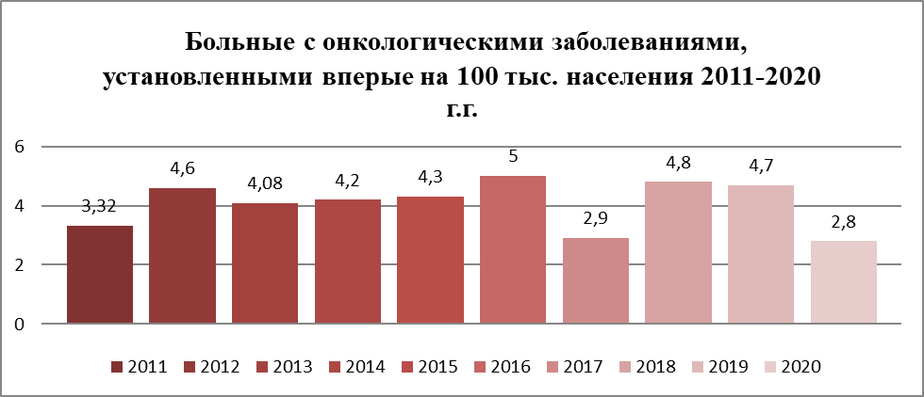

Уровень заболеваемости онкологическими заболеваниями, выявленными впервые в жизни, снизился в 1,5 раза.

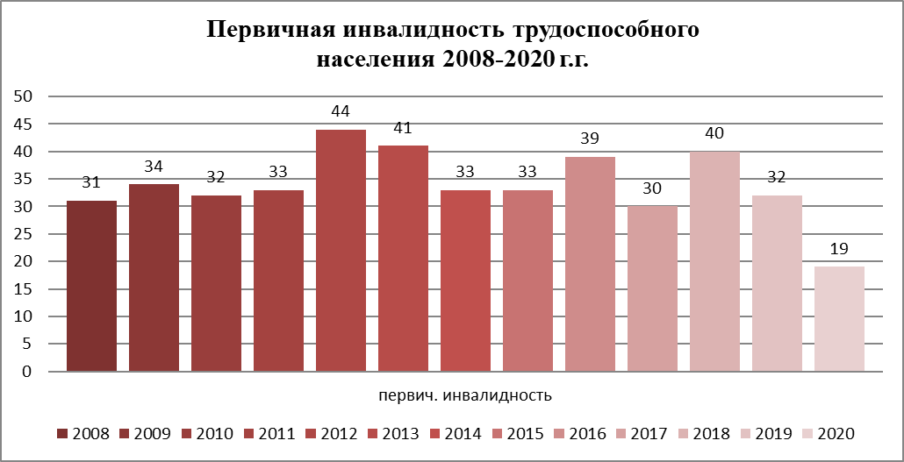

По сравнению с 2019 годом в 2020 году первичная инвалидность населения в трудоспособном возрасте значительно снизилась.

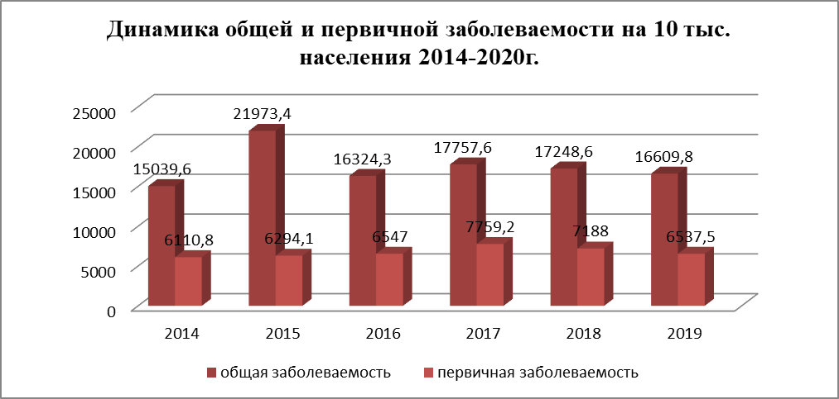

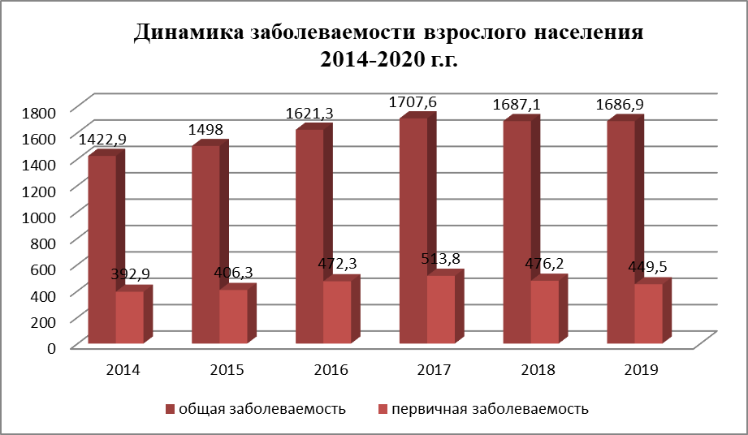

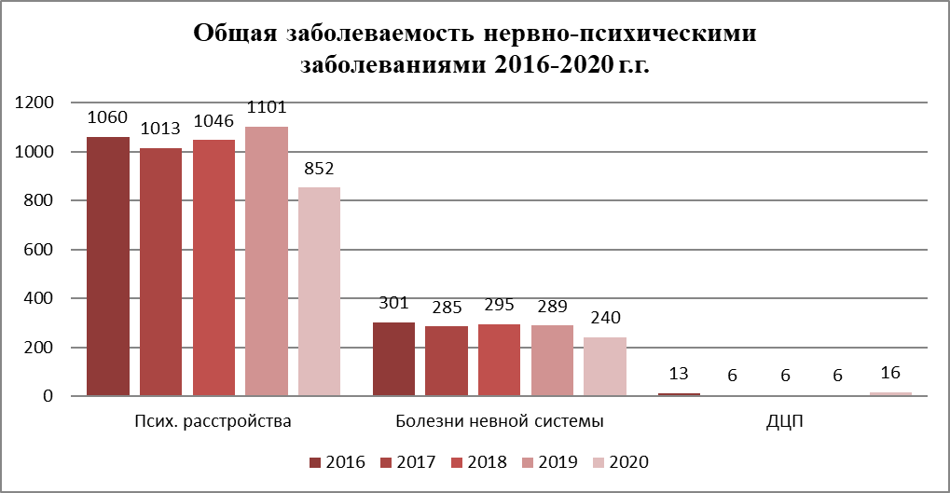

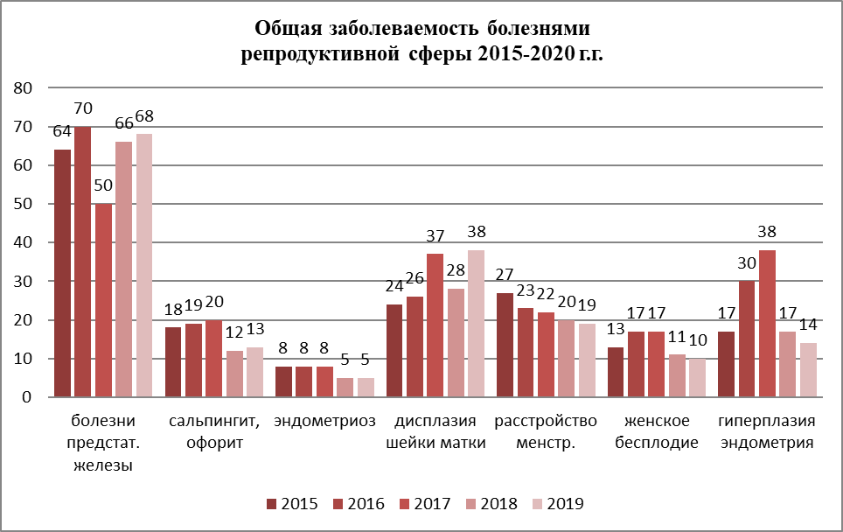

Приложение **–** таблица №7 «Результаты углубленного осмотра школьников за 2020 год»

*Среди детей до 15 лет*

Всего из числа осмотренных в 2020 году выявлено с отклонением в состоянии здоровья 32,2%, из них:

* на 1 месте с соматическими заболеваниями – 23,3% (органы пищеварения, болезни костно-мышечной системы, болезни эндокринной системы);
* на 2 месте с дефектами речи – 4,9%;
* на 3 месте сколиозы – 1,9%.

Всего из числа осмотренных в 2018 и 2019 году выявлено с отклонением в состоянии здоровья - 19,6%, из них:

* на 1 месте с понижением остроты зрения – 32%;
* на 2 месте с соматическими заболеваниями – 11,6% (органы дыхания, болезни костно-мышечной системы, болезни эндокринной системы, органы пищеварения);
* на 3 месте с нарушением осанки – 1,8%.

*Среди подростков 15 -17 лет*

Всего из числа осмотренных в 2020 году выявлено с отклонением в состоянии здоровья 33,5%, из них:

* на 1 месте с соматическими заболеваниями – 23,9% (болезни эндокринной системы, болезни органов пищеварения, болезни кожи и подкожной клетчатки);
* на 2 месте сколиозы– 2,9%;
* на 3 месте – с нарушениями осанки - 2,5%.

Всего из числа осмотренных в 2018 и 2019 году выявлено с отклонением в состоянии здоровья 94,7%, из них:

* на 1 месте с соматическими заболеваниями – 55,5% (болезни костно-мышечной системы, органы пищеварения, органы дыхания, ВПР, болезни нервной системы, болезни кожи и подкожной клетчатки);
* на 2 месте с понижением остроты зрения – 13,1%;
* на 3 месте – сколиозы 9,9%.

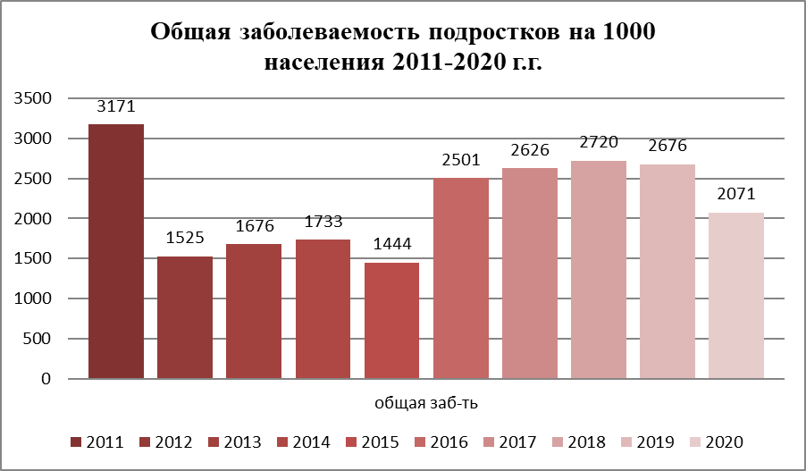

Последние два года общая заболеваемость подросткового населения в районе снизилась.

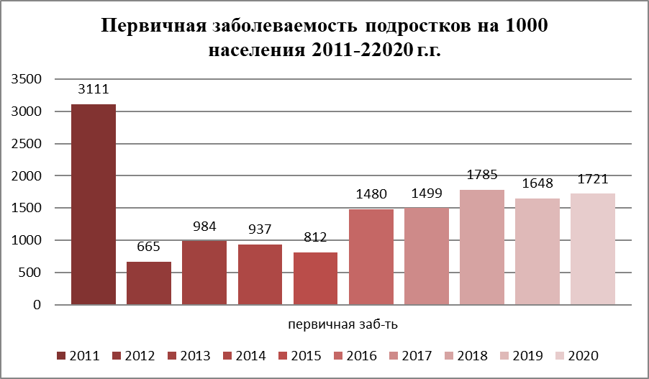

Последние два года первичная заболеваемость подросткового населения в районе немного увеличилась.

Задачи:

* Включение профилактики неинфекционных болезней и борьбы с ними в план развития района. Стратегия профилактики должна быть направлена на сокращение риска для всего населения, а не только для групп с повышенной степенью риска заболеваний, что суммарно окажет пользу и повысит ограниченное воздействие мероприятий, направленных на лиц с высокой степенью риска;
* Разработку мероприятий по конкретным мерам ослабления факторов риска основных неинфекционных болезней путем принятия планов, нацеленных на повышение информированности о неинфекционных болезнях, на рост качества и уровня жизни населения, включая содействие здоровому рациону питания, физической активности, снижению употребления табака, для позитивного принятия здорового образа жизни населением района. При этом особое внимание необходимо уделять трудоспособным категориям населения, а также детям и подросткам;
* Проведение общего и целевого мониторинга заболеваемости и смертности от неинфекционных заболеваний по категориям населения по данным демографической статистики, учитывая пофакторную и суммарную оценки риска воздействия основных влияющих факторов на заболеваемость и смертность населения;
* Создание эффективной системы эпиднадзора за неинфекционными болезнями и осуществление мероприятий первичной и вторичной профилактики;
* Работу и реализацию программ, направленных на социальные детерминанты НИЗ для обеспечения разнозначного доступа к службам первичной медико-санитарной помощи населения в том числе и сельского.

**ОБЕСПЕЧЕНИЕ**

**САНИТАРНО-ПРОТИВОЭПИДЕМИЧЕСКОЙ УСТОЙЧИВОСТИ ТЕРРИТОРИИ**

**РАЙОНА**

**Эпидемиологический анализ инфекционной заболеваемости населения района**

Система контроля инфекционной заболеваемости в области обеспечивает сохранение устойчивой эпидобстановки и позволяет влиять на формирование эпидситуации.

В рамках реализации территориальных комплексных планов по санитарной охране территории обеспечивается выполнение направления 3.d.l. Целей устойчивого развития - способность соблюдать Международные медико-санитарные правила: не допущены случаи заноса с распространением, а также возникновение местных инфекционных заболеваний, имеющих международное значение.

В 2020 году выявлено 17 нозологических форм из 82 подлежащих учету (2019г-20). Общая инфекционная заболеваемость (кроме гриппа и ОРЗ) в 2020 году составила 118 случаев (932,73 на 100 тысяч населения). В 2019 году 204 случая (1612,5 на 100 тысяч населения).

Широко и наиболее распространенные от 100 и более случаев на 100 тыс. населения 56,8 % (2019-65,6%) ( ветряная оспа, урогенитальный трихомоноз), среднераспространенные до 100 случаев на 100 тыс. населения 38,1 % (2019-32,3 %) (туберкулез, ГЭК неустановленной инфекционной этиологии, ГЭК установленной инфекционной этиологии ,микроспория, аскаридоз, педикулез, хламидийные болезни, чесотка,энтеробиоз), малораспространенные до 10 случаев на 100 тыс. населения 5,1 % (2019-1,9%)( ХВГВ, мононуклеоз, сифилис, скарлатина, болезнь Лайма, трихоцефалез). Приложение – таблица № 8 «Наиболее распространенные инфекции».

Снижение общей инфекционной заболеваемости произошел в основном за счет снижения заболеваемости ветряной оспой, урогенитальным трихомонозом, ОКИ, не регистрировалась заболеваемость коклюшем.

**Общая инфекционная заболеваемость (кроме гриппа и ОРЗ)** **за 2008-2020г.г.**

**Диаграмма № 6**



*Воздушно-капельные инфекции*

Воздушно-капельные инфекции: дифтерия, столбняк, краснуха, эпидпаротит, корь, коклюш, грипп и др.в 2020 году не регистрировались.

Заболеваемость скарлатиной снизилась в 2 раза, 1 случай зарегистрирован в 2020 г. , 2 случая в 2019 году. Показатель на 100 тыс.населения 7,9, областной- 11,15 на 100 тыс.населения.

На уровне 2019 года заболеваемость инфекционным мононуклеозом, зарегистрировано по 1 случаю заболевания в 2020 и 2019 годах. Показатель 7,9 на 100 тыс.населения, областной 8,96 на 100 тыс.населения.

В 1,9 раз снизилась заболеваемость ветряной оспой, 27 случаев в 2020 году (показатель 213,4 на 100 тыс.населения), против 52 случаев в 2019 году. Областной показатель 388,67 на 100 тыс.населения. Ветряная оспа регистрировалась в учреждениях: ГУО « СШ №1 г.Славгород», ГУО «Свенская СШ», ГУО « Ясли-сад №3 г.Славгород», ГУО « Ясли-сад №4 г.Славгород», ГУО « СШ №2 г.Славгород» и среди неорганизованных детей (5 случаев).

Заболеваемость ветряной оспой регистрировалась среди детского населения- 27 случаев, из них 22 посещают организованные коллективы. Среди городского детского населения зарегистрировано 20 случаев, среди сельского детского населения 7 случаев. Из них 1 ребенок Васьковичского с/С, 4 детей Свенского с/С, 1- Кабиногорского с/С. По распространенности было задействовано четыре территории. Заболеваемость ветряной оспой характеризуется естественными многолетними циклическими колебаниями эпидпроцесса.

Менингококковая инфекция в 2019-2020 годах не регистрировалась. Последний случай заболевания регистрировался в 2015 году.

*Иммуноуправляемые воздушно-капельные инфекции*

Проведение на территории района комплекса мероприятий по выполнению Программы иммунопрофилактики в соответствии с национальным с календарем позволил за последние 5 лет обеспечить охват вакцинацией детского и взрослого населения на оптимальных уровнях, рекомендованных Всемирной организацией здравоохранения.

*Для достижения ЦУР 3.b.1 «Доля целевой группы населения, охваченной иммунизацией всеми вакцинами, включенными в национальные программы»*, приоритетным направлением деятельности является поддержание на территории района показателей качества иммунизации, а также повышение приверженности населения к вакцинации.

Это обусловило эпидблагополучие территории района по управляемым инфекциям: дифтерии, эпидпаротиту, краснухе.

Эпидпаротит. Заболеваемость с 2007 года не регистрируется.

Дифтерия. Заболеваемость не регистрируется с 1987 года.

Краснуха. Заболеваемость не регистрируется с 2005 года.

В 2018 году зарегистрировано 2 случая кори (показатель 15,64 на 100 тыс.населения, областной показатель 0,74 на тыс.населения), один случай завозной, второй в результате контакта. В 2020 году корь не регистрировалась. До 2018 года случаи заболевания корью не регистрировались 24 года, последний случай был в 1994 году.

*Грипп, ОРЗ*

Заболеваемость ОРВИ увеличилась в 1,4 раза, 4121 случай зарегистрирован в 2020 г. , 2900 случаев в 2019 году. Показатель на 100 тыс.населения 32574,5, областной 39035,14 на 100 тыс.населения. Грипп в районе не регистрировался.

За эпидемический сезон 2020 г. в районе заболело ОРВИ 1536 человек, что выше аналогичного периода предыдущего эпидемического сезона в 1,9 раз (8777 случаев в 2019 году). В структуре заболевших дети в возрасте от 0 до 17 лет составили 49% (754 случаев). Взрослых заболело 782 человека (50,9 %). В 2019 году 80 % болело детское население.

Ежегодно, для снижения заболеваемости гриппом, острыми респираторными инфекциями, в районе проводится иммунизация против гриппа. Охват населения профилактическими прививками против сезонного гриппа по району в 2020 году составил 40% населения (при рекомендуемом 40%), привито 5026 человек. Для иммунизации населения привлекались средства республиканского (13%), местного (19%) бюджетов, а также средства организаций, предприятий (8,0%) и личные средства граждан (0,04%).

Охват профилактическими прививками контингентов из групп риска неблагоприятных последствий заболевания гриппом в соответствии с Национальным календарем профилактических прививок в 2020 году в целом по району составил – 75,06%, в том числе: беременные-75,0%, лица, старше 65 лет- 75,04 %, лица с иммуносупрессией – 81,8%, лица с хроническими заболеваниями – 75,03%, дети в возрасте от 6 месяцев до 3лет – 75,0 %. Охват профилактическими прививками контингентов из групп высокого риска заражения гриппом – 62,16 %.

**Диаграмма № 7**



**Рис.23 - Охват вакцинацией против гриппа населения района по результатам в 2020 году**

Проведенный анализ эффективности иммунизации против гриппа показал, что из 5026 привитых , заболело гриппом и острыми респираторными инфекциями 137 человек (2,7 %), в то время как за этот же период гриппом и острыми респираторными инфекциями заболело 1536 человек (12,1 % от численности населения района). В структуре заболевших дети в возрасте от 0 до 17 лет составили 49% (754 случаев), взрослых заболело 782 человека (50,9 %). Пневмонией заболело 249 (1,9%), все не привитые против гриппа.

По расчетам, проведенная вакцинация позволила предупредить около 982 случаев гриппа и ОРВИ, в том числе 33,8% случаев среди работающего населения. Предотвращенный экономический ущерб благодаря проведенной вакцинации работающих района оценивается в сумму 98 тыс. 77 бел. руб. Экономический эффект применения противогриппозных вакцин в 6,5 раз превышает затраты на вакцинацию.

В 2019 году в районе было привито 40 % от населения, в том числе за счет республиканского бюджета – 13,0%, за счет средств местного бюджета – 19,0%, за счет средств предприятий и организаций и личных средств граждан – 8%, за счет личных средств граждан -0,04 %.

Охват профилактическими прививками контингентов из групп риска неблагоприятных последствий заболевания гриппом в соответствии с Национальным календарем профилактических прививок в 2019 году в целом по району составил – 75,1%, в том числе: беременные-76,67%, лица, старше 65 лет- 75,07 %, лица с иммуносупрессией - 80%, лица с хроническими заболеваниями – 75,0%, дети в возрасте от 6 месяцев до 3лет – 75,07%. Охват профилактическими прививками контингентов из групп высокого риска заражения гриппом – 60,60%.

Охват профилактическими прививками против гриппа в данных группах риска достиг рекомендованных показателей как в целом по каждой группе, так и отдельно по каждому контингенту.

*Туберкулез*

В 2020 году заболеваемость туберкулезом увеличилась в 1,5 раз, зарегистрировано 3 случая (показатель 23,7 на 100 тыс.населения), областной 15,95 на 100 тыс.населения; в 2019 году - 2 случая. Заболеваемость регистрировалась среди взрослого населения, у 1 сельского,2 городских жителей. В возрастной структуре болело взрослое население.

Приложение – таблица № 9 «Заболеваемость туберкулезом», таблица № 10 «Заболеваемость туберкулезом по возрасту», таблица № 11 «Заболеваемость туберкулезом среди работающего и неработающего населения».

В 2020 году туберкулез регистрировался среди работающего населения-2 случая (66,7%), неработающего населения - 1 (33,3 %). В 2019 году туберкулез регистрировался среди неработающего населения - 2 (100 %).

Приоритетным направлением в профилактике туберкулеза среди населения остается рентгенофлюорографическое обследование «обязательных» контингентов. В 2020 году из обязательного контингента подлежало обследованию 1683 человека, обследовано 1683 (100%). На 01.01.2021 года на учете состоят 3 очага активного туберкулеза: первой эпидемической группы -0 очаг , второй- 0, третьей -1, четвертой - 2.

**Заболеваемость активным туберкулезом за 2008-2020 г.г.**

(на 100 тыс. населения)

**Диаграмма № 8**



Анализируя динамику заболеваемости туберкулезом, за период с 2008 года по 2020 год отмечается стабильность показателя по сравнению с областными данными.

**Рис.24 - Многолетняя динамика случаев заболеваний туберкулёзом и смертей на территории района за 2008 – 2020 годы**

**Диаграмма № 9**



В 2020 году заболели туберкулезом 2 городских и 1 сельский жители, сельский проживает в Гиженском с/С.

В 2019 году заболели туберкулезом 1 городской и 1 сельский жители, сельский проживает в К.Горском с/С.

В 2019, 2020 годах среди «обязательного контингента» случаи туберкулеза не регистрировались.

**Заболеваемость кишечными инфекциями за 2008-2020г.г.**

(на 100 тыс. населения)

**Диаграмма № 10**



**Заболеваемость ОГЭК установленной этиологии за 2008-2020г.г.**

(на 100 тыс. населения)

**Диаграмма № 11**



**Заболеваемость ОГЭК неустановленной этиологии за 2008-2020г.г.**

(на 100 тыс. населения)

**Диаграмма № 12**



В целом, заболеваемость ОКИ в 2020 году была сформирована за счет острых гастроэнтеритов установленной и неустановленной этиологии. Этиологическая расшифровка в 2020 году составила 40 %, в 2019 году 62,5 %. На вирусную этиологию (ротавирус) и бактериальную (стафилококк, клебсиелла) приходится по 50%. В 2020 году на городское население приходится 80 %, соответственно на сельское 20 %, в 2019 г на городское население приходилось 68,8 % от заболеваемости ОКИ, на сельское 31,2%.

По результатам анализа факторного опроса заболевших не установлена связь с единым источником инфекции, повторные случаи в домашних очагах не зарегистрированы. Отсутствует связь инфицирования с пунктами общественного питания. Инфицирование вероятнее всего происходило в домашних условиях.

По факторам передачи распределение произошло следующим образом: 20 %(1) употребление в пищу овощей, фруктов без обработки, 20 % (1)- контактно-бытовой путь передачи, другие пищевые продукты – 60 % (3).

При проведении эпидобследования выявляются факты на несоблюдение правил при приготовлении готовых блюд, несоблюдении товарного соседства при хранении пищевых продуктов, несоблюдение сроков годности и условий хранения. Неудовлетворительное санитарное состояние по месту жительства, несоблюдение личной гигиены.

*Сальмонеллезные инфекции*

Многолетняя динамика заболеваемости сальмонеллезами за период 2009-2020 гг. на территории района имела выраженную тенденцию к снижению с 2011 года.

**Заболеваемость сальмонеллезными инфекциями за 2008-2020г.г.**

(на 100 тыс. населения)

**Диаграмма № 13**



В 2020 году не регистрировались случаи сальмонеллезной инфекции, в 2019 году было 8 случаев . Среднеобластной показатель– 37,37 на 100 тыс. населения, что так же в 1,5 раза ниже к уровню 2019 года.

Постоянно в течении года проводились исследования внешней среды. Ежемесячно осуществляется оперативный обмен эпидемически значимой информацией по сальмонеллезам с районной ветеринарной лабораторией.

По многолетнему анализу видно, что ведущее место в этиологической структуре сальмонеллезов занимают S enteritidis и S .blegdam, заболеваемость вызванная которыми регистрируется практически ежегодно. В 2019году как и в 2018 году зарегистрированы случаи вызванные S .enteritidis.

Постоянно в течении года проводились исследования внешней среды. Ежемесячно осуществляется оперативный обмен эпидемически значимой информацией по сальмонеллезам с районной ветеринарной лабораторией.

Всего в 2020 году микробиологической лабораторией рай ЦГЭ проведено 2966 исследований на сальмонеллез (2458 смыва, 508 продуктов и пищевого сырья) положительных результатов нет. Ветеринарной лабораторией проведено 92 исследования, положительный результат S .dublin выделена при исследовании патматериала.

*Вирусные гепатиты*

Не зарегистрированы случаи острых гепатитов. Среди населения района по-прежнему регистрируются хронические формы вирусных гепатитов. ХВГВ показатель на 100 тыс. населения 7,90 , областной 2,86. ХВГС- 0, областной- 14,39 .Хронические формы заболеваний составляют 100% всех зарегистрированных нозологических форм вирусного гепатита. В возрастной структуре заболевших это взрослые население, не регистрируются случаи заболеваний у детей.

Активизировалась работа в очагах носителей ВГ, проводится обследование контактных, лица приглашаются на углубленное обследование. В 2020 году 3 человек переведено в ХВГС, 3 снято с учета (2 умерло и 1 по выздоровлению и проведению повторных обследований). По состоянию на 01.01.2021г. в районе состоит на учете 15 носителей НСV, 12 носителей HBs-Ag, 13 пациентов с ХВГВ, 37 - с ХВГС

За 2020 год показатели по обследованию и вакцинации контактных не изменились, обследовано 82,9 % контактных в очагах от подлежащих, вакцинировано против ВГВ 46,8 % контактных.

В рамках достижения показателя *ЦУР 3.3.4 «Заболеваемость гепатитом на 100 000 населения»* приоритетным направлением является поддержание на высоком уровне показателей охвата вакцинацией подлежащих контингентов, обеспечение безопасности оказания медицинских услуг, а также всеобщий доступ населения к услугам по профилактике парентеральных вирусных гепатитов.

На территории Славгородского района в 2020 году зарегистрирован 1 случай заболевания вирусным гепатитом В (хронической формы) – 7,9 на 100000 населения. В соответствии с ЦУР к 2020 году прогнозируемый показатель заболеваемости вирусным гепатитом должен был составить - 0,7 на 100000 населения, таким образом, указанный показатель ЦУР в настоящий момент не достигнут, поэтому необходимым является продолжение проведения мероприятий, направленных на снижение показателя заболеваемости вирусным гепатитом В до прогнозируемого показателя. Приложение – таблица №12 «Косвенные индикаторы (дополнительные) по достижению показателя ЦУР 3.3.4. «Заболеваемость гепатитом В на 100 000 человек».

В связи с неблагополучной эпидемиологической ситуацией по инфекции COVID-19 в районе в 2020 году была приостановлена диспансеризация пациентов, снижен охват обследованием на маркеры ПВГ подлежащих контингентов, что в свою очередь повлияло на показатели заболеваемости ПВГ и выявляемости носительства среди населения района.

**Паразитарные, заразные кожные, венерические и природно-очаговая заболеваемость, инфекции, связанные с оказанием медицинской помощи**

Заболеваемость аскаридозом в районе осталась на уровне и составила 47,43 на 100 тысяч населения, выявлено по 6 случаев аскаридоза в 2019 и 2020 годах. Среднеобластные показатели- 3,53 – 2020 год, 5,82 - 2019. На уровне 2019 года осталась и пораженность населения аскаридозом в районе и составила 0,2%.

Заболеваемость энтеробиозом в 2020 году составила 86,95 на 100 тыс. населения, в 2019 году- 134,38. Среднеобластной показатель заболеваемости составил 133,94 на 100 тыс. населения, 185,71 - 2019 год. Заболевшие энтеробиозом в основном организованные дети, посещающие организованные коллективы района, поэтому основной акцент в работе делается на профилактику энтеробиоза в организованных детских коллективах. В 2020 году зарегистрирован 1 случай трихоцефалеза у организованного городского ребенка. Заболеваемость составила 7,91 на 100 тысяч при среднеобластном 0,09.Случаи трихоцефалеза в 2020 году не регистрировались.

Распределение заболеваемости аскаридозом, энтеробиозом по возрастным группам (число случаев) 2020 г.

**Диаграмма № 14**

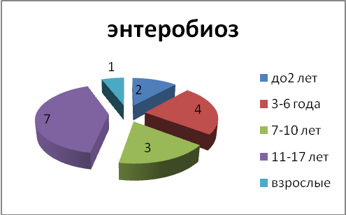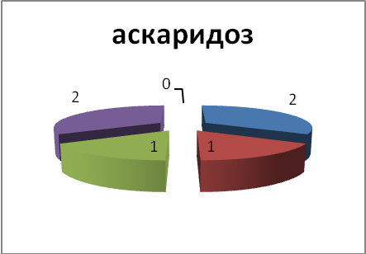

**Динамика заболеваемости аскаридозом, трихоцефалезом и энтеробиозом.**

(на 100 тыс. населения) 2020 год

**Диаграмма № 14**



В 2020 году зарегистрировано 2 случая чесотки или 15,81 на 100 тыс. населения, в 2019 году было зарегистрировано 2 случая чесотки. Среднеобластной показатель в 2020 году составил -15,92 на 100 тысяч населения.

2 зарегистрированных случая чесотки – взрослое население (неработающие городской и сельский жители).

В 2020 году заболеваемость микроспорией осталась на уровне 2019 года. Всего зарегистрировано 10 случаев, заболеваемость составила 78,04 на 100 тыс. населения, при среднеобластном показателе 19,26 на 100 тыс. населения, в 2019 году – 25,83. Все случаи микроспории зарегистрированы у детей до 14 лет. 4 ребенка, посещающих городские организованные коллективы, заболело микроспорией в городе. Из 4 зарегистрированных случаев в сельской местности, 3 - организованные дети, 1- ребенок неорганизованный.

**Динамика заболеваемости чесоткой и педикулезом за 2006-2020г.г.**

(на 100 тыс. населения)

**Диаграмма № 15**



Случаев заболеваний туляремией, иерсиниозом, лептоспирозом, бруцеллёзом в 2020 году не зарегистрировано.

В 2020 году бешенство у животных зарегистрировано в 5 случаях, проведена лечебно-профилактическая вакцинация контактных лиц.

Инфекций, связанных с оказанием медицинской помощи в 2018-2020 годах в районе не зарегистрировано.

*ВИЧ-инфекция*

В 2020 году выявлено 2 случая ВИЧ-инфекции, показатель заболеваемости составил 15,8 на 100 тыс.нас. (2019 год- 1 случай).

Случаи зарегистрированы среди беременных женщин. Проведена работа по профилактике передачи инфекции от матери к ребенку. На учет взят ВИЧ-экспонированный ребенок, проводится диспансеризация.Приложение – таблица № 13 «Показатель ЦУР 3.3.1 Число новых заражений ВИЧ на 1000 неинфицированных в разбивке по полу, возрасту и принадлежности к основным группам населения»

Что касается показателей заболеваемости ВИЧ - инфекцией в 2020 году по достижению цели 3 «Обеспечение здорового образа жизни и содействие благополучию для всех в любом возрасте», то показатель заболеваемости из числа новых заражений ВИЧ-инфекцией составил 0,16 на 1000 неинфицированных и превышает районный за 2019 год на 50 % (выше уровня прошлого года), при этом практически на уровне областного показателя 0,15.

Целевой показатель на 2020г 0,25 достигнут, так как районный 0,16.

Показатель регистрации новых заражений ВИЧ среди женщин составил 0,3 на 1000 неинфицированных, среди мужчин не регистрировалась в 2020 году.

В 2020 году на территории района не регистрировались случаев ВИЧ – инфекции среди детей в возрасте 0-14 лет, как и в 2019 году.

Что касается числа новых заражений ВИЧ в возрастной группе 15 лет и старше, то он составил 0,19 на 1000 неинфицированных и превысил районный показатель 2019 года на 47 %.

Проанализированы показатели числа новых случаев за 5 лет на 1000 неинфицированных, средний показатель составил 0,20

Проанализирована ситуация по выявленным случаям за 5 лет, число новых заражений ВИЧ на 1000 неинфицированных 0,19, что на 15,8 % выше показателя 2020 года. По результатам можно сделать вывод, что в ситуации «Нет прогресса».

**В свете достижения цели показателя ЦУР 3.3.1. с ФЗОЖ** направлена работа в 2020 году на предупреждение поведенческих факторов рисков, формирование модели безопасного поведения среди населения. Снижение полового и инъекционного риска в ключевых группах населения. Предупреждение неблагоприятных последствий ВИЧ-инфекции для людей, живущих с ВИЧ, обеспечена ранняя диагностика, взятие на лечение. Проведены следующие мероприятия:

- созданы условия для проведения тестирования. Имеются в наличии тест-системы диагностики ВИЧ- инфекции для проведения экспресс-тестирования по крови. Проведено23 исследование через тест-систему по крови.Исследования и учет проводятся в биохимической лаборатории ЦРБ.

Получено централизованно в 2020 25 тестов. В районной аптеке имеются в реализации тесты для проведения экспресс-тестирования по слюне.

В 2020 году в районе зарегистрирован 1 случай сифилиса, показатель 7,90 на 100 тыс. населения, случаев гонореи в 2020 году не регистрировалось. Трихомоноза зарегистрировано 40 случаев, показатель 316,18 на 100 тыс. населения в 2019 году – 65 случаев. В 2020 году зарегистрировано 3 случая хламидийных болезней (2019-5 случаев).

**Заболеваемость сифилисом за 2008-2020г.г.**

(на 100 тыс. населения)

**Диаграмма № 16**



**Динамика заболеваемости сифилисом и гонореей за 2006-2020г.г.**

(на 100 тыс. населения)

**Диаграмма № 17**



*Антирабическая помощь 2020 год*

Достигнуты определённые результаты по оказанию антирабической помощи:

- обращаемость населения за антирабической помощью по поводу контакта с животными снизилась в 2 раза;

- среди животных зарегистрировано 5 случаев бешенства;

- зарегистрированы 3 случая отказа от проведения курса вакцинации и один человек прервал лечебно-профилактическую вакцинацию ;

- из общего количества обратившихся, 100 % назначены антирабические препараты (2019-100%);

-11 человек получили комбинированное лечение (КОКАВ и ИГ) из 14 обратившегося с 3 категорией повреждений, 3 человека обратились через 3-ое суток после контакта;

**Динамика обращаемости за антирабической помощью за 2008-2020г.г.**

(на 100 тыс. населения)

**Диаграмма № 18**



**С целью снижения, стабилизации и профилактики инфекционной заболеваемости основными задачами на ближайшие годы является:**

- активизация работы среди населения по проведению обследования на ВИЧ- инфекцию добровольно, а так же обследование по 113 коду (клинические показания взрослые), обследование по 117 коду (клинические показания дети);

- работы по скринингу населения - достижение показателя охвата тестированием не менее 13% населения;

- обеспечить выполнение прогнозных показателей концепции «95-95-95».

- работы по тестированию представителей уязвимых групп (ИППП;СЗА; ПВГ);

- работы в очагах ПВГ в части обследования контактных;

- проведение мероприятий по элиминации заболеваемости ВГС;

- обеспечить проведение вакцинации против инфекции COVID -19 населения района

- работы по активному привлечению средств местного бюджета, организаций и предприятий для закупки вакцины против гриппа и охвату вакцинацией против гриппа 40 % населения района;

- работы по ограничению и значительному уменьшению резервуара инфекции (организация своевременной диагностики, госпитализации, контролируемого амбулаторного лечения, работа в очагах туберкулеза;

-обеспечение выполнения мероприятий в соответствии с комплексным планом противотуберкулезных мероприятий по Славгородскому району на 2020 год.

- проведение мероприятий по поддержанию статуса страны, свободной от полиомиелита;

- поддержание охвата профилактическими прививками детей не менее 98% и взрослых не менее 95%;

- проведение лабораторных обследований лиц с экзантемными проявлениями на корь, краснуху;

-проведение мероприятий по подчищающей иммунизации против кори взрослых, из подлежащих групп, с использованием моновакцины против кори;

- проведение вакцинации против вирусного гепатита В взрослых не привитых и не болевших ранее вирусным гепатитом В, контактных лиц в очагах вирусного гепатита;

- обеспечение работы в рамках межведомственного взаимодействия по профилактике заразных кожных заболеваний (ветеринарная служба, учреждения образования, учреждения здравоохранения и др.);

-обеспечение контроля за своевременным и полным обследованием на заразные кожные заболевания контактов в очагах инфекции, а также контингентов, подлежащих профилактическим осмотрам (детские дошкольные, школьные учреждения).

- обеспечение текущего мониторинга заболеваемости и пораженности населения, с целью разработки своевременного планирования и проведения мероприятий, направленных на снижение заболеваемости населения основными гельминтозами, поддержания на низком уровне показателей заболеваемости биогельминтозами;

- обеспечение информационно-образовательной работы с населением по вопросам профилактики паразитарных и заразных кожных заболеваний.

**Питание и здоровье населения**

Среди мер, направленных на формирование высокого уровня здоровья населения и снижение негативных воздействий неблагоприятных факторов окружающей среды, важная роль принадлежит рациональному сбалансированному питанию. В свете решения этой проблемы продолжилась работа по формированию и реализации государственной политики в области питания, т.к. рост заболеваемости населения района ишемической болезнью сердца, гипертонией, атеросклерозом, онкологическими заболеваниями связаны непосредственно с проблемами питания. С целью предупреждения йоддефицитных заболеваний ежегодно проводится мониторинг за качеством йодированной соли.

**Гигиеническое воспитание и обучение**

В районе 100% обеспеченность горячем питание детей, обучающихся в учреждениях образования района. Витаминизация и йодирование пищевых продуктов проводится во всех учреждениях для детей. Санитарно-техническое состояние магазинов в городе и на объектах придорожного сервиса улучшилось. Жалоб в 2020 году по вопросам гигиенического обеспечения производства и реализации продукции не поступало

Приложение – таблица №14 «Организация информирования населения (индивидуальный уровень)», таблица №15 «Организация информирования населения (популяционный уровень)», таблица №16 «Организация информирования населения (групповой уровень)», таблица №17 «Обучение декретированных контингентов», таблица №18 «Наличие условий для здорового питания», таблица №19 «Витаминизация и йодирование пищевых продуктов», таблица №20 «Количество и характеристика магазинов и рынков».

**Заключение:**

Анализ результатов лабораторного контроля свидетельствует о том, что за последние годы стабилизировались химические и микробиологические показатели пищевой продукции, и остались на низком уровне.

Следует отметить, как положительный момент, что с 2003г. не регистрировалась вспышечная заболеваемость, связанная с употреблением молочных и других продуктов промышленного производства.

Значительное внимание уделялось соблюдению санитарных норм и правил на объектах продовольственной торговли, общественного питания и придорожного сервиса. В течение 2020г. отмечается положительная динамика по приведению территории (процент выполнения составил 87%) в соответствие с требованиями санитарных норм и правил и материально-технической базы объектов торговли, общественного питания, придорожного сервиса и пищевых предприятий. Под особым контролем – санитарно-гигиеническое состояние пищеблоков, организация и состояние питания больных в лечебно-профилактических учреждениях. Набор помещений пищеблока ЦРБ, производственная мощность, соответствует организации производственного процесса приготовления и отпуска продукции. В варочном цехе и бытовом помещении пищеблока установлены умывальные раковины для мытья рук, в моечной пищеблока установлен резервный водонагреватель, санитарно-техническое состояние производственных цехов пищеблока, буфет раздаточных удовлетворительное, обеспеченность необходимым набором производственных, складских и вспомогательных помещений достаточная; технологического и холодильного оборудования достаточно, находятся в исправном состоянии. Улучшилось качество питания пациентов.

В целом по району за 2020г. охвачено надзорными мероприятиями (мониторингами, мероприятиями технического (технологического, поверочного) характера) 100% объектов торговли, общественного питания, рыночных образований (торговых мест). Нарушения требований гигиенических нормативов выявлены на 205 объектах, что составляет 98 % от числа обследованных, в т.ч.:

- реализация товара без документов, подтверждающих качество и безопасность, установлена - в 23 случаях (за 2019 год – 17);

- рост количества вынесенных предписаний о приостановлении деятельности объектов – 2020г. – 23/ 2019г. – 14.

В целом по району за 2020 год отмечается положительная динамика по снижению (отсутствию роста) количества нарушений на объектах торговли и общепита по следующим видам нарушений:

- факты нарушений установленных условий хранения и реализации пищевой продукции - в 24 случаях (за 2019 год - 25) (факты отмечались на объектах Славгородского райпо, торговых местах на рынке);

- реализация продукции с истекшим сроком годности (2020 – 21/ из них 18 случая в объектах Райпо; 2019 – 24/ из них 22 случая в объектах Райпо);

- реализация продукции без маркировки или с маркировкой, несоответствующей законодательству - 29 случаев (за 2019 год - 50).

Наблюдается тенденция к улучшению санитарно-технического состояния предприятий пищевой промышленности, торговли и общественного питания. Однако, проблемными для многих предприятий (в основном, сельско-хозяйственные объекты), производящих и реализующих продукты питания, продолжают оставаться вопросы несоответствия их материально-технической базы современным требованиям. На предприятиях несвоевременно проводятся капитальные и текущие ремонты, модернизация и замена устаревшего технологического и холодильного оборудования (старые молочные блоки молочно-товарных ферм (МТФ д.Славня КСУП «Зарянский» Свенский сельсовет, МТФ д.Азаричи ОАО «Железинский АГРО» Лопатичского сельсовета и др.), хлебный цех участка промышленности и кондитерский цех Славгородского Райпо г.Славгород).

В 2020г. стоит отметить улучшения в части:

Проведены ремонтные работы фасада, входной группы и частичная замена холодильного оборудования в торговых объектах Славгородского Райпо (магазин «Proзапас», магазин «Спадчына», магазин а.Лесная); проведены ремонтные работы в помещении молочной МТК д.Прудок КСУП «Зарянский», МТК д.Н.Слобода ОАО «Присожье».

В числе основных задач:

1. проведение комплексной оценки объектов надзора с организацией межведомственного взаимодействия в целях минимизации рисков, связанных с деятельностью «неблагонадежных» в гигиеническом плане объектов, разработке субъектами комплексных планов мероприятий по улучшению материально-технической базы.

2. контроль за обращением продукции в торговой сети, с целью предотвращения обращения недоброкачественной продукции и профилактикой возникновения заболеваний, связанных с оборотом небезопасной и некачественной продукции.

3. продолжить выполнение Указа Президента Республики Беларусь от 05.12.2014г. № 567 «О дополнительных мерах по защите прав потребителей», Указа Президента Республики Беларусь от 09.02.2015 года № 48 «О мерах по обеспечению государственного контроля (надзора) за соблюдением требований технических регламентов».

4. на постоянной основе в течение года, в рамках действующего законодательства Республики Беларусь и утвержденных планов-графиков, обеспечение мониторингов объектов торговли и общественного питания, пищевой промышленности.

Субъекту Славгородское райпо рекомендуется работу по достижению устойчивости развития планировать в рамках мероприятий по улучшению гигиенической надежности торговых объектов и объектов пищевой промышленности.

**Гигиена воспитания, обучения и здоровье детей и подростков.**

***Безопасное и здоровое развитие детей и молодежи***

В 2020 году в районе функционировало 7 детских садов, 10 общеобразовательных школ, в том числе 3 учебно-педагогических комплекса, филиал «Славгородский профессиональный лицей» УО «Кричевский государственный профессиональный агротехнический колледж», ГУО «Славгородский районный центр коррекционно-развивающего обучения и реабилитации», ГУСУ «Детско-юношеская спортивная школа», ГУДО «Центр детского творчества». В ноябре 2020 года введено в эксплуатацию новое учреждение образования – ГУО «Ясли - сад № 2 г. Славгорода» на 75 мест.

Распределение объектов по группам санэпиднадежности следующее: низкая группа 10 объектов (47%), средняя группа 11 (53%), к высокой группе объекты не относились. Данные показатели изменились в сравнении с 2019 годом: низкая группа – увеличились, средняя – уменьшились, по причине введения нового учреждения.

В общеобразовательных учреждениях обучались 1540 учащихся (в 2019 году – 1550). Работа учреждений организовывалась в одну смену.

Во всех учреждениях образования района проведены работы по подготовке к 2020/2021 учебному году. Значительный объем работ по приведению в соответствие санитарно-эпидемиологическим требованиям проведен в ГУО «Ржавский УПК», ГУО «Леснянский УПК», ГУО «Гиженская СШ», ГУО «Васьковичская СШ».

В 2020 году проведен первый этап капитального ремонта ГУО «Лопатичская СШ» - разработана и утверждена проектно-сметная документация. Проведен первый этап капитального строительства в ГУО «Средняя школа №2 г. Славгорода» - ремонт кровли.

На пищеблоки учреждений образования в 2020 году приобретены 8 единиц холодильного оборудования (160% от запланированного (5) - в школы - 2, в сады - 6), 18 единиц технологического оборудования (163% от запланированного (11) 5 пароконвекторных печей (в 5 школ), 3 картофелечистки (в 2 школы и 1 сад) 2 электроплиты, жарочный шкаф, протирочная машина, овощерезка, кипятильник, мясорубка, 3 электроводонагревателя (детский сад № 2).

На установленное на пищеблоках технологическое оборудование предъявлены акты об исправности и соответствии паспортным характеристикам.

Проведены ремонтно-восстановительные работы санитарных узлов и душевых на пищеблоках с подводкой горячей проточной воды в 4 УОСО («Гиженская СШ», «Свенская СШ», «Зимницкий УПК ДС-СШ», «Васьковичская СШ»). В 2 УОСО («СШ № 2», «Лопатичская СШ») работы планируют проводить во время капитального ремонта в 2021 году.

Реконструкция систем искусственной освещенности рабочих мест в учреждениях в 2020 году проводилась в виде текущей замены неисправных ламп.

В кабинетах учебно-вычислительной техники (КУВТ) проведены замеры параметров электрофизических излучений. По результатам измерений установлено несоответствие в одном учреждении (филиал «Славгородский профессиональный лицей» УО «Кричевский государственный профессиональный агротехнический колледж) по электрической составляющей. Направлено предписание о приостановлении работ для устранения нарушений.

Парты и конторки в учреждения образования не приобретались. Для обновления ученической мебели с дефектами использованы ремкомплекты: 127 – для столов и 284 для стульев.

В 2020 году в районе функционировали 17 лагерей (11 пришкольных с дневным пребыванием детей, 2 спортивно-оздоровительный на базе ДЮСШ с дневным пребыванием детей, 2 лагеря труда и отдыха, 2 палаточных передвижных с круглосуточным пребыванием детей), которые посещали 307 детей и подростков.

Надзорные мероприятия по соблюдению санитарно-эпидемиологического законодательства, в том числе мероприятий по профилактике заноса и распространения инфекции COVID-19 проводились в виде мониторингов, мероприятий технического (технологического) характера.

Нарушения установлены в двух лагерях (11%) на базе ГУО «Средняя школа № 2 г. Славгорода» (допускалось пребывание детей под открытыми солнечными лучами без головных уборов) и пришкольном ЛОЛ на базе ГУО «Зимницкий УПК ДС-БШ» (нарушались сроки хранения пищевой продукции; отсутствовала маркировка вскрытой пищевой продукции, неудовлетворительное санитарное состояние).

Вынесено предписание о снятии с реализации недоброкачественной продукции. Составлен протокол об административном правонарушении.

Одним из приоритетных направлений деятельности в 2020 году был надзор за организацией рационального и сбалансированного питания детей в учреждениях образования. В районе 100% охват горячим питанием детей и подростков. Проблематике организации питания в учреждениях образования уделялось внимание, начиная с этапа подготовки учреждений образования, в том числе пищеблоков. Проведена санитарно-гигиеническая оценка примерных двухнедельных рационов, обеспечено их соответствие установленных требованиям (теоретически). Продолжено межведомственное взаимодействие, как путем проведения совместной оценки учреждений, так и обсуждением проблемных вопросов на уровне исполнительной власти, заседаниях рабочей группы при заместителе председателя РИК, с выработкой конкретных решений. Учитывая системность и направленность надзора по данному направлению, объективно отмечена устойчивая положительная динамика по обеспечению требований санитарно-эпидемиологического законодательства на пищеблоках: снизились нарушения в части условий хранения пищевых продуктов, в части выполнения натуральных норм процент выполнения увеличился в среднем на 2% с 89 в 2019 году до 91 в 2020 году; снизились на 5% несоответствия ежедневных рационов по ассортименту блюд (с 25% в 2019 году до 18 % в 2020 году); однако по прежнему занижение выхода блюд фиксируется в основном во второй десятидневке при перевыполнении денежных норм.

Стабильно используется в работе программа электронного сопровождения организации питания «Маша».

В рамках межведомственного взаимодействия и работы с органами исполнительной власти систематически инициировалось проведение оценки работы лиц, допустивших нарушения (за 2020 год привлечено к дисциплинарной ответственности 18 должностных лиц, в том числе 12 руководителей). К административной ответственности привлечены 8 физических лиц и 1 юридическое лицо.

В рамках поручений Правительства, Министерства здравоохранения Республики Беларусь обеспечить применение мер предупредительной и профилактической направленности, повышение взаимодействия с органами управления образования, здравоохранения, органами власти, работа в составе комиссий и межведомственных рабочих групп исполкомов.

Дальнейшее выявление уровней и оценки риска для жизни и здоровья детей и подростков, разработка мероприятий, направленных на предупреждение, уменьшение и устранение неблагоприятного воздействия на организм детей факторов внутришкольной среды. Ежегодно проводится углубленный медицинский осмотр детей и подростков.

В 2020 году подлежало осмотру 2039 детей из них в возрасте от 3 до 6 лет 169, от 6 до 14 лет – 1422, от 15 до 17 лет – 448.

В ходе осмотра у детей выявлено:

в возрасте от 3 до 6 лет

- пониженная острота зрения – 33 случая

- с нарушением осанки – 6 случаев

в возрасте от 6 до 14 лет

- пониженная острота зрения – 20 случаев

- нарушения слуха – 7 случаев

- с нарушением осанки – 20 случаев

в возрасте от 15 до 17 лет

- пониженная острота зрения – 10 случаев

- нарушения слуха – 1 случаев

- с нарушением осанки – 11 случаев

Анализ результатов осмотра показал снижение в 2020 году общей заболеваемости в сравнении с 2019 годом.

*Среди детей до 15 лет*

Всего из числа осмотренных в 2020 году выявлено с отклонением в состоянии здоровья 32,2%, из них:

* на 1 месте с соматическими заболеваниями – 23,3% (органы пищеварения, болезни костно-мышечной системы, болезни эндокринной системы);
* на 2 месте с дефектами речи – 4,9%;
* на 3 месте сколиозы – 1,9%.

Всего из числа осмотренных в 2018 и 2019 году выявлено с отклонением в состоянии здоровья - 19,6%, из них:

* на 1 месте с понижением остроты зрения – 32%;
* на 2 месте с соматическими заболеваниями – 11,6% (органы дыхания, болезни костно-мышечной системы, болезни эндокринной системы, органы пищеварения);
* на 3 месте с нарушением осанки – 1,8%.

*Среди подростков 15 -17 лет*

Всего из числа осмотренных в 2020 году выявлено с отклонением в состоянии здоровья 33,5%, из них:

* на 1 месте с соматическими заболеваниями – 23,9% (болезни эндокринной системы, болезни органов пищеварения, болезни кожи и подкожной клетчатки);
* на 2 месте сколиозы– 2,9%;
* на 3 месте – с нарушениями осанки - 2,5%.

Всего из числа осмотренных в 2018 и 2019 году выявлено с отклонением в состоянии здоровья 94,7%, из них:

* на 1 месте с соматическими заболеваниями – 55,5% (болезни костно-мышечной системы, органы пищеварения, органы дыхания, ВПР, болезни нервной системы, болезни кожи и подкожной клетчатки);
* на 2 месте с понижением остроты зрения – 13,1%;
* на 3 месте – сколиозы 9,9%.

Общая заболеваемость подросткового населения в Славгородском районе (на 1000 населения) в 2020 году составила - 2071 (в 2019 году – 2676,0). Первичная заболеваемость подросткового населения в 2020 году составила -1721 (в 2019 году – 1648,0). В сравнении с 2019 годом общая заболеваемость снизилась, однако первичная заболеваемость подросткового населения повысилась.

Согласно статистики в 2020 году: I группа снизилась на 7,1%, II выросла на 30,7%, III снизилась на 24,3%, IV практически не изменилась.

**Коммунальная гигиена**

**Централизованное питьевое водоснабжение.**

Основным источником централизованного водоснабжения населения района являются подземные воды. В Славгородском районе имеется 124 источника централизованного водоснабжения, из них 11 в городе (7 – коммунальных и 4 – ведомственных).

По состоянию на 2020 год в районе имеется 100 водопроводов (в т.ч. коммунальных – 68, ведомственных – 32, из них 1 в городе).

Изношенность водопроводных сетей по району составляет около 70 % (коммунальных – 70 %).

Все артезианские скважины города благоустроены, имеют ограждение первого пояса зоны санитарной охраны. Всего в районе водоразборных колонок – 1010 шт. Для улучшения качества питьевой воды построено 10 станций обезжелезивания (3 – в городе при артезианских скважинах №5 ул. Пономарева, №3, №2 ул. Чапаева, СГПЛ № 3 по ул. Калинина, д. Гайшин– 1, агрогородок Ржавка – 1, агрогородок Ректа – 1, агрогородок Свенск – 1, агрогородок Лесная – 1, агрогородок Лопатичи – 1, д. Б.Зимница - 1).

Удельный вес нестандартных проб питьевой воды из централизованной системы водоснабжения по санитарно – химическим показателям увеличился в сравнении с 2019 годом. Реализация принимаемых мер в рамках санитарно-эпидемиологического законодательства способствовала улучшению качества питьевой воды подаваемой населению: уменьшилось количество нестандартных проб питьевой воды из коммунального водопровода по микробиологическим показателям, также уменьшилось количество нестандартных проб вода по микробиологическим показателям из источников децентрализованного водоснабжения (шахтных колодцев) в сравнении с 2019 годом. Приложение – таблица № 21 «Качество питьевой воды за период 2017 – 2020 г.г.**»**, таблица № 22 «Качество воды из коммунальных и ведомственных водопроводов хозяйственно-питьевого водоснабжения района за период 2010-2020 годы».

**Диаграмма № 24**



**Рис.20 - Качество питьевой воды в источниках централизованного водоснабжения района по санитарно – химическим показателям**

**за период 2010-2020 годы**

**Диаграмма № 25**



**Рис.21 - Качество питьевой воды в источниках централизованного водоснабжения района по**

**микробиологическим показателям за период 2010-2020 годы**

Многолетняя тенденция качества питьевой воды в источниках централизованного водоснабжения района по микробиологическим показателям за период 2010-2020 годы нестабильная.

Удельный вес нестандартных проб в сравнении с 2019г. составил:

- коммунальные водопроводы:

по микробиологическим показателям – 4,1% (в 2019 году – 4,8%);

по санитарно-химическим показателям – 70,3% (в 2019 году – 38,0%);

- ведомственные водопроводы:

по микробиологическим показателям – 2,0% (в 2019 году – 2,0%);

по санитарно-химическим показателям – 55,0% (в 2019 году – 51,3%).

Случаи ухудшения качества питьевой воды из коммунальных водопроводов по санитарно-химическим показателям по содержанию железа выявлялись в д.д. Васьковичи, Поповка, Гончаровка, Ржавка, К.Восход, Уречье, Шеломы Васьковичского сельского Совета, д.д. К.Гора, Рудня, Михайлов Кабиногорского сельского Совета, д.д. Иванищевичи, Потеряевка, Лопатичи, Лесная, Рабовичи, Н.Слобода Лопатичского сельского Совета, д.д. Безуевичи, Черняковка, Тереховка, Лебедевка, Б.Зимница, Ректа, Прудок, Свенск Свенского сельского Совета, д.д. Гиженка, Березовка, Ходорово, Александровка – 1 Гиженского сельского Совета.

Основная доля нестандартных проб по коммунальным и ведомственным водопроводам приходится на пробы с превышением по показателю «железо», что обусловлено природными факторами подземных вод.

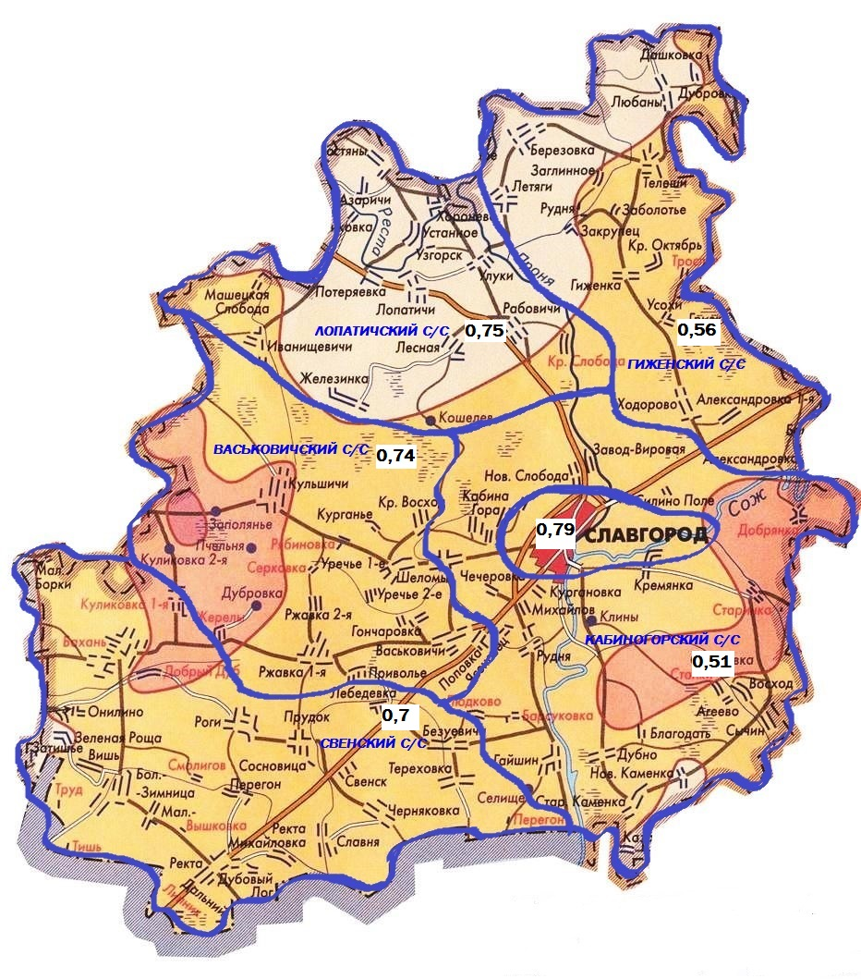

***Содержание железа в питьевой воде водопроводов централизованного водоснабжения в разрезе сельских советов за 2020 год***

0,7

1,3

0,6

0,5

0,7

0,4

**Децентрализованное водоснабжение.**

В районе по состоянию на 2020 год учтено 54 шахтных колодца, из них 54 общественных (Гиженский сельский Совет – 3, Лопатичский сельский Совет – 5, Кабиногорский сельский Совет – 11, Васьковичский сельский Совет – 9, Свенский сельский Совет – 26).

Качество питьевой воды в колодцах в районе в 2020 году улучшилось в сравнении с 2019 годом по микробиологическим показателям – 24,4% и 33,6% соответственно.

Случаи ухудшения качества воды в шахтных колодцах по содержанию нитратов выявлялись в населенных пунктах Васьковичи, К.Восход Васьковичского сельского Совета, Михайлов, Рудня Кабиногорского сельского Совета; не соответствовали по микробиологическим показателям (ОМЧ, ТКБ, ОКБ) в населенном пункте Железинка Лопатичского сельского Совета, населенных пунктах К.Гора, Есяновица, Гайшин Кабиногорского сельского Совета, населенных пунктах Приволье, Васьковичи, Ржавка, К.Восход Васьковичского сельского Совета.

Качество воды, подаваемой населению из источников децентрализованного водоснабжения района, за период с 2010 года по гигиеническим показателям имеет общую тенденцию к ухудшению (таблица 48, диаграмма №26). Приложение – таблица № 23 «Качество воды в источниках децентрализованного водоснабжения района за период 2010-2020 годы».

**Диаграмма № 26**



**Рис.22 – Качество воды в колодцах района**

**за период 2010-2020 годы**

Основной проблемой качества воды в колодцах является загрязненность нитратами, органолептические показатели (запах, привкус, цветность, мутность), микробиологические показатели (ОМЧ, ТКБ, ОКБ).

Нестандартные пробы воды по санитарно – химическим показателям из водопроводной сети регистрируются за счет превышения гигиенических нормативов по содержанию природного железа в воде и органолептическим показателям (запах, привкус, цветность, мутность); в шахтных колодцах – за счет превышения нитратов в воде.

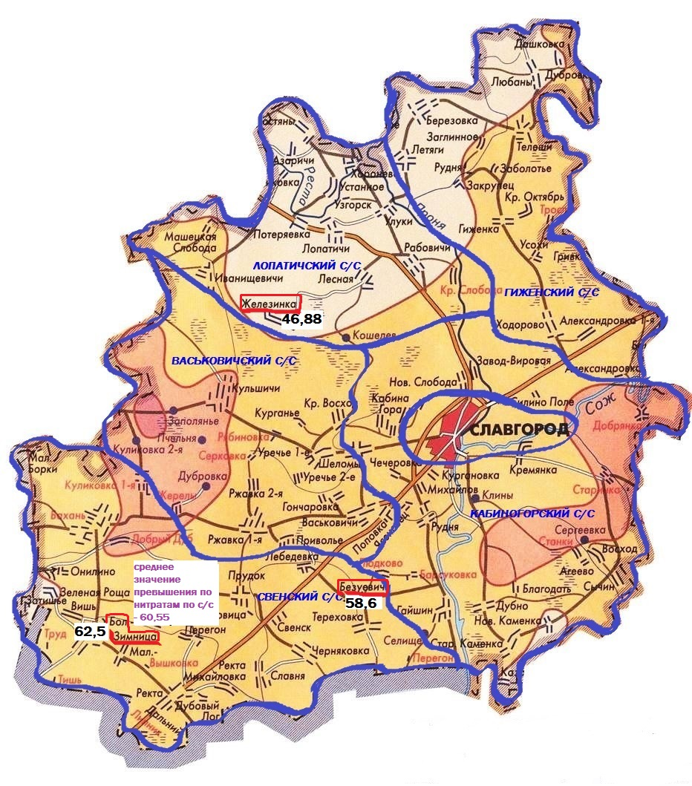

***Содержание нитратов в питьевой воде колодцев в разрезе сельских советов за 2019 год***

*Нитраты установлены в 5 шахтных колодцах (д. Васьковичи – 2, д. К.Восход, д. Михайлов, д. Рудня).*

По фактам выявления нестандартных проб воды по микробиологическим и санитарно-химическим показателям выносятся предписания по очистке и дезинфекции шахтных колодцев, дезинфекции и промывке водопроводов.

За 2020 год специалистами УЗ «Славгородская ЦРБ» предоставлена информация о том, что в населенных пунктах Славгородского района, где *основным источником питьевого водоснабжения является шахтный (мелкотрубчатый) колодец, беременные женщины не проживают.*

По итогам проведенных надзорных мероприятий за объектами водоснабжения в 2020 году органами госсаннадзора приняты меры административного воздействия в отношении 1 юридического лица, 4 должностных лиц.

В 2020 году на заседании Славгородского районного исполнительного комитета заслушивались вопросы по водоснабжению, приняты решения:

- Решение № 1-15 от 03.01.2020г. «О санитарно – эпидемиологическом благополучии и формировании здорового образа жизни»;

- Решение № 49-1 от 11.12.2020г. «О проблемных вопросах водоснабжения населения Славгородского района».

В 2020 году обеспечивалась устойчивость качества подаваемой населению питьевой воды по микробиологическим показателям ведомственного водопровода. Сложившаяся ситуация ухудшения качества питьевой воды по микробиологическим показателям из источников децентрализованного водоснабжения по объективным данным свидетельствует о неудовлетворительной работе Славгородского УКП «Жилкомхоз» по достижению на территории района устойчивости развития по индикаторам показателям 3.9.2. «Смертность от отсутствия безопасной воды, безопасной санитарии и гигиены» Цели устойчивого развития№3 «Хорошее здоровье и благополучие для всех».

**Основные направления деятельности и задачи:**

В рамках достижения на территории района устойчивости развития по индикаторам показателям 3.9.2. «Смертность от отсутствия безопасной воды, безопасной санитарии и гигиены» Цели устойчивого развития№3 «Хорошее здоровье и благополучие для всех» необходимо продолжить контроль за обеспечением

- эффективности работы станций обезжелезивания;

- снижение нестандартных проб питьевой воды из коммунальных водопроводов по санитарно – химическим показателям, из шахтных колодцев по микробиологическим показателям.

**Основные положительные результаты по итогам 2020 года:**

- в д.Большая Зимница построена станция обезжелезивания воды;

- проведены работы по возобновлению функционирования станции обезжелезивания в аг.Ректа и по ул.Пономарева г.Славгорода;

- произведена замена 730 м.п. водопроводной сети по участкам;

- Славгородским ВКУ филиала «Могилевский водоканал» проведены работы по благоустройству артезианских скважин (ремонт и установка ограждений зон санитарной охраны, оборудование на павильонах артезианских скважин крышек с замками).

**Гигиеническое обеспечение банного обслуживания.**

На территории района функционирует 1 банно – оздоровительный комплекс в городе Славгороде, 1 общественная баня в агрогородке Свенск Славгородского УКП «Жилкомхоз». Состояние бани удовлетворительное, ремонты помещений и оборудования проводятся своевременно, полностью обеспечены инвентарем.

**Гигиеническое обеспечение зон отдыха населения, в том числе на открытых водоемах.**

Согласно Решения Славгородского районного исполнительного комитета № 14-21 от 05.04.2019г. закреплено 2 места отдыха с организацией купания – городской пляж на р. Проня по ул. Луначарского, городское озеро по ул. Молодежная г. Славгорода, которые находятся на балансе УКП «Жилкомхоз». В 2020 году санитарной службой выдано предписание по приведению мест отдыха с организацией купания в должное санитарное состояние, проводился лабораторный контроль воды из водоемов, используемых для купания.

За 2020 год пробы воды в зонах отдыха по санитарно-химическим и микробиологическим показателям отвечали требованиям гигиенических нормативов (до начала и в период купального сезона было отобрано и исследовано 27 проб воды на санитарно-химические показатели, 39 проб воды на микробиологические показатели (из которых 12 проб воды на содержание холерного вибриона).

- *Положительные результаты в 2020 году*:

- в текущем году благоустроена территория городского озера по ул.Молодежная г.Славгорода (оборудована пешеходная дорожка с твердым покрытием, установлены дополнительные малые архитектурные формы);

- проведен комплекс работ по благоустройству территории гидрологического памятника природы республиканского значения «Голубая криница» (установка архитектурных форм, твердое покрытие территории и пешеходных дорожек, ремонт подъездных путей, дополнительно установлены урны для сбора мусора, ремонт ограждения и пр.).

В 2020 году обеспечивалось на должном уровне подготовка зон отдыха населения, в том числе на открытых водоемах, что способствует достижению на территории района устойчивости развития по индикаторам показателям ЦУР - 3.9.2. «Смертность от отсутствия безопасной воды, безопасной санитарии и гигиены» Цели устойчивого развития №3 «Хорошее здоровье и благополучие для всех».

*Задачи:*

В рамках достижения на территории района устойчивости развития по индикаторам показателям 3.9.2. «Смертность от отсутствия безопасной воды, безопасной санитарии и гигиены» Цели устойчивого развития №3 «Хорошее здоровье и благополучие для всех» необходимо продолжить контроль за гигиеническим обеспечением зон отдыха населения, в том числе на открытых водоемах.

**Гигиеническая оценка состояния, сбора и обезвреживания отходов,**

**благоустройство города.**

В районе имеется 1 коммунальный полигон твердых бытовых отходов (ТБО) в городе Славгороде, 1 мини – полигон (агрогородок Ржавка Васьковичского сельского Совета). В 2019 году проведена **определенная работа по благоустройству и санитарной очистке**, что способствует достижению на территории района устойчивости развития по индикаторам показателям ЦУР - 3.9.2. «Смертность от отсутствия безопасной воды, безопасной санитарии и гигиены» Цели устойчивого развития №3 «Хорошее здоровье и благополучие для всех»:

- оборудованы новые контейнерные площадки возле многоквартирных жилых домов с раздельным сбором ВМР по ул. К. Маркса, ул. Ленинская, ул. Калинина, пер. Дзержинского, ул. Октябрьска г. Славгорода;

- для частного сектора закуплены и выданы индивидуальные контейнера для раздельного сбора мусора.

Вывоз мусора осуществляется спецавтомашинами Славгородского УКП «Жилкомхоз». Охват плановой очисткой ведомственных домовладений, частного сектора и гаражных кооперативов составляет 100 %. Вывоз мусора проводится согласно разработанной схеме санитарной очистки.

В 2020 году санитарной службой района продолжена работа по благоустройству территории района. Районным исполнительным комитетом разработаны и утверждены мероприятия по наведению порядка на земле и благоустройству населенных пунктов на 2020 год. Решением Славгородского районного исполнительного комитета от 24.07.2020 года № 29-15 пересмотрена и утверждена схема обращения с твердыми коммунальными отходами г. Славгороде и сельских населенных пунктов района. В городе имеется 4 общественных туалета, неканализованые. Достигнут 100% охват санитарной очисткой всех агрогородков и г.Славгорода в соответствии со схемой санитарной очистки, утвержденной решением райисполкома; организован подворный вывоз мусора в населенных пунктах с малым количеством жителей.

*Задачи:*

В рамках достижения на территории района устойчивости развития по индикаторам показателям 3.9.2. «Смертность от отсутствия безопасной воды, безопасной санитарии и гигиены» Цели устойчивого развития №3 «Хорошее здоровье и благополучие для всех» необходимо продолжить контроль за обеспечением благоустройства объектов города и района, выполнения схемы санитарной очистки:

- обеспечение 100% охвата населения раздельным сбором твердых коммунальных отходов путем установки контейнеров для раздельного сбора вторичных материальных ресурсов, а также площадок для сбора крупно-габаритных отходов у источника их образования;

- организация системы сбора, использования и обезвреживания от населения сложнобытовой техники и иных товаров, утративших свои потребительские свойства, в том числе отходов, содержащих в своем составе опасные вещества (ртутные термометры, батарейки, ртутьсодержащие лампы и др.);

- внедрение и совершенствование системы раздельного сбора твердых коммунальных отходов с учетом извлечения не менее 70% вторичных материальных ресурсов от общего объема образования этих отходов;

- организация мероприятий по сортировке и досортировке собранных отходов с извлечением из них вторичных материальных ресурсов.

В районе имеются очистные сооружения в городе Славгороде, которые находятся в неудовлетворительном состоянии, требуется капитальный ремонт. Приложение - таблица № 24 «Среднегодовые из максимально разовых концентраций загрязняющих веществ в атмосферном воздухе (с указанием адреса поста наблюдения) по пунктам наблюдений системы социально-гигиенического мониторинга; удельный вес результатов анализов проб атмосферного воздуха, не соответствующих гигиеническим нормативам за 2020 год».

Результаты проведенного анализа среднегодовые и максимально разовых концентраций загрязняющих веществ в атмосферном воздухе по пунктам наблюдений системы социально-гигиенического мониторинга показал отсутствие проб атмосферного воздуха, не соответствующих гигиеническим нормативам и характеризует стабильную обстановку.

В рамках достижения на территории района устойчивости развития по индикаторам показателям 3.9.1 «Смертность от загрязнения воздуха в жилых помещениях и атмосферного воздуха Цели устойчивого развития №3 «Хорошее здоровье и благополучие для всех» необходимо продолжить контроль за обеспечением мероприятий на объектах надзора.

В районе осуществляется производственный контроль на границе санитарно- защитных зон объектов, базовый размер СЗЗ которых сокращен или установлен расчетный размер (5 объектов). В 2018-2019 году превышений допустимых номративов на границе СЗЗ не установлено.

**Мероприятия по устранению физических факторов воздействия.**

Выполнить градостроительные мероприятия по защите от шумового воздействия транспорта:

- сформировать специальные шумозащитные зеленые насаждения вдоль промышленных организаций;

- при формировании проектной застройки предусмотреть применение шумозащитных жилых зданий, за которыми будет размещаться основной жилой массив;

-осуществление производственного контроля на границе санитарно- защитных зон объектов.

**Гигиеническое обеспечение производственной среды и состояние заболеваемости работающих**

Сохранение здоровья работающего населения, как важнейшей производительной силы общества, определяющей национальную безопасность нашей страны и её экономического развития, является одной из главных функций государства, основой его социальной политики. Исходя из этого, одним из направлений деятельности санитарно-эпидемиологической службы района является сохранение здоровья трудоспособного населения.

В Славгородском районе функционирует 39 объектов промышленного профиля, 26 из которых относится к 1 группе благополучия, 11 – ко второй и 2 – к третьей. Основные отрасли промышленности: 10 – сельское хозяйство, 3 – транспорт и связь, 2– строительство.

Приложение – таблица № 25 «Санитарно-гигиеническая характеристика и эпиднадежность объектов надзора по гигиене труда района за период 2017-2020 годы»

В 2020 году санитарно-гигиеническая характеристика и эпиднадежность объектов надзора по гигиене труда в районе не изменилась. В 2019 году удельный вес объектов 1-й группы (низкая группа риска) эпиднадежности по сравнению с 2018 годом увеличился с 64,86% до 66,66%, где условия труда оцениваются как оптимальные и допустимые за счет промышленных объектов (созданы ООО «Теяра» и свинокомплекс в д.Перегон Славгородского района ОАО «Могилевский мясокомбинат»). Количество объектов 2-й и 3-й группы эпиднадежности (средняя и высокая группы риска) в количественном выражении остались на прежнем уровне.

Состояние факторов производственной среды остается в поле особого внимания, поскольку многие из них при превышении установленных нормативов могут приводить к ухудшению здоровья, вызывать производственно обусловленные и профессиональные заболевания. Численность работающих, выведенных из вредных условий труда, в течение 2020 года – 3, в том числе женщин -0,

в течение 2019года - 2, в том числе женщин -0, 2018 года - 22, в том числе женщин 3. Приложение - таблица № 25 «Количество работающих под воздействием вредных производственных факторов в районе за период 2017-2020 годы», таблица № 26 «Динамика занятости работников во вредных условиях труда за период 2015 -2020 г.г.»,

таблица № 27 «Число работающих, занятых на предприятиях и организациях района, относящихся к различным отраслям хозяйствования на в 2020 году», таблица № 28 «Медицинские осмотры», таблица № 29 «Заболеваемость с ВУТ по району за период 2008-2020г.г.»

В результате надзора за соблюдением условий труда работников в 2020 году проведены инструментальные измерения и лабораторные исследования на рабочих местах работников сельскохозяйственных организаций, предприятий перерабатывающей отрасли, деревообработки и прочих. Лабораторно обследованы 28 организации (72%). Всего обследованы 120 рабочих мест, из которых 8 рабочих места (или 7%) не соответствуют гигиеническим нормативам:

-по химическому фактору (1 рабочее место – 12,5%),;

- по шуму (2 рабочих мест – 25%);

- по вибрации (5 рабочих места – 62,5%);

- по микроклимату (6 рабочих мест - 75%);

Анализ результатов лабораторных исследований за 2020 год показывает, основными показателями, не отвечающими гигиеническим нормативам, являются микроклимат, вибрация и шум. Самый высокий процент рабочих мест из числа обследованных лабораторно, не отвечающих нормативам по микроклимату, установлен в сельском хозяйстве во всех организациях на рабочих местах животноводов и операторов машинного доения (работы в не отапливаемых помещениях), на рабочих местах газоэлектросварщиков (по теплому излучению).

Наибольший удельный вес рабочих мест из числа обследованных лабораторно, не отвечающих гигиеническим нормативам по вибрации, приходится так же на сельскохозяйственные предприятия. Из 17-ти единиц лабораторно обследованной сельскохозяйственной техники, не соответствуют гигиеническим нормативам по вибрации 4 (23,5%).

Наибольший удельный вес рабочих мест, не отвечающих гигиеническим нормативам по шуму, приходится на сельскохозяйственные предприятия (трактористы и водители сельхозтехники) и предприятия деревообработки (рабочие деревообрабатывающих станков и дробильных установок).

Ключевым моментом гигиенического мониторинга условий труда является гигиеническая оценка условий труда работающих. Проводимый анализ условий труда свидетельствует, что во всех отраслях экономики отмечается несоответствия рабочих мест санитарно-гигиеническим требованиям и сохраняются неблагоприятные условия труда, что влечет за собой ухудшение состояния здоровья работающих. Общая численность работающих на объектах надзора в 2020 году составила 1599 человек, из них 514 женщин. К работам с вредными условиями привлекаются 632 человек (в том числе 149 женщины), или 39,5% от общего количества (женщин – 23,5%).

Общая численность работающих на объектах надзора за 6 лет сократилась на 33%, в числовом выражении с 2361 до 1599 человек, в том числе женщин – на 42%, с 886 до 514.

Численность работающих во вредных условиях за 6 лет сократилась в 3 раза в числовом выражении с 1920 до 632 человек, в том числе женщин – в 3,4 раза, с 649 до 149.

По результатам оценки установлено, что условия труда оценены, как вредные, почти на 44% рабочих мест: к вредным условиям труда 1 степени (класс 3.1) отнесены 10% рабочих мест, к вредным условиям труда 2 степени (класс 3.2) отнесены 31% рабочих мест, к вредным условиям труда 3 степени (класс 3.3) отнесены 1,9% рабочих мест, к вредным условиям труда 4 степени (класс 3.4) отнесены 0,18% рабочих мест.

**Гигиеническая оценка физических и химических факторов среды жизнедеятельности населения.**

Измерения уровней химического загрязнения среды жизнедеятельности проводились на границах санитарно-защитных зон при контроле за санитарно-оздоровительными мероприятиями. Проведены исследования атмосферного воздуха на границе санитарно-защитных зон центральной котельной Славгородского УКП «Жилокомхоз», промплощадки Славгородгаз, промплощадки ДЭУ-77. Превышения ПДК вредных веществ на границе СЗЗ не выявлено.

Жалобы по вопросам воздействия физических и химических факторов среды жизнедеятельности не поступали.

**Медицинское осмотры.** В 2020 году предварительным и периодическим профилактическим медицинским осмотрам в районе подлежало 790 человек, из них 253 женщины. Осмотрено 790 человек (100%), из них 253 женщины (100%).

Лиц с подозрением на профзаболевание не выявлено. Случаи профессиональных заболеваний не регистрируются с 2009 года.

Охват периодическими медицинскими осмотрами работающих, занятых во вредных и опасных условиях труда.

С общими заболеваниями выявлены 170 человек, в т.ч. с заболеваниями, не препятствующими продолжению работы, 170 человек.

Для улучшения качества медицинских осмотров в УЗ «Славгородская ЦРБ» приобретен автоматический бохимический анализатор «Эрба-ХL 200». Для проведения биомикроскопии глаз отремонтирована щелевая лампа. Осуществляется определение холинэстеразы в плазме крови работающим с ядохимикатами и пестицидами.

По итогам проведения медосмотров за 2020 год отмечается обеспечение 100%-ого выполнения необходимых исследований по показателям аудиометрия, спирография, исследование полей зрения, цветоощущение, холодовая проба, исследование вибрационной чувствительности, исследование лейкоцитарной формулы, ретикулоцитов, тромбоцитов, определение холинэстеразы в плазме крови и др.

Определение ртути, свинца, аминолевулиновой кислоты в моче не проводится в связи с отсутствием потребности (в районе не используются нитрофенольные пестициды).

Для улучшения качества медицинских осмотров требуется дооснащение креслом Барани (для исследование вестибулярного аппарата), динамометром, рефрактометром, реагентов для определения метгемоглобина.

Жалобы по вопросам медицинских осмотров не поступали.

В сравнении с 2019 году показатель заболеваемости с ВУТ на 100 работающих увеличилось на 38,4%, при этом количество дней нетрудоспособности увеличилось на 31,5%.

За 2020 год зарегистрировано 3798 случаев заболеваний с временной утратой трудоспособности. Число календарных дней с временной утратой трудоспособности – 37975.

Структура заболеваний с временной утратой трудоспособности представлена заболеваниями органов дыхания – 49,8%; инфекционные и паразитарные болезни – 15,3%; на третьем месте болезни костно-мышечной системы и соединительной ткани – 11,5%.

Среди медработников за 12 месяцев 2020 года зарегистрировано 12 случаев травматизма продолжительностью 325 дн., СП – 27,1 дн. По сравнению с 12 мес. 2019 года отмечается увеличение случаев на 25% и дней на 46,5% (9 сл., 174 дн. – 2019 г.).

За 12 мес. 2020 года зарегистрировано 56 сл. пневмоний продолжительностью 656 дн., СП-11,7 дн. По сравнению с 12 мес. 2019 года отмечается увеличение случаев на 66,1% и дней на 71,2% (19 сл., 189 дн. – 12 мес. 2019 г.).

Анализ ВН среди медработников

Всего за 12 мес. 2020 года выдано 289 ЛН с продолжительностью 2968 дн. СП-10,3 дн., из них по заболеванию – 217 сл., 2484 дн., СП-11,4 дн. По сравнению с 12 мес. 2019 года отмечается увеличение случаев на 42,2% и дней на 42,5% (167 сл., 1707 дн. – 2019 г.). По заболеваниям отмечается увеличение случаев на 49,8% и дней на 50,8% (109 сл., 1222 дн. – 2019 г.).

Структура заболеваемости среди медработников выглядит следующим образом: на первом месте 31 стр. (болезни органов дыхания) – 48,8% (106 сл.),

на втором месте 04 стр. (другие инфекционные и паразитарные болезни) – 26,7% (58л.), на третьем месте 50 стр. (б-ни костно-мышечной с-мы и соед. ткани) – 8,3% (18 сл.).

Наибольшее количество дней с ВН отмечается по 04 стр. (др. инфекционные и паразитарные б-ни) – 36,5% (907 дн.); 31 стр. (б-ни органов дыхания) – 29,8% (741 дн.); 65 стр. (травмы и отравления) – 13,1% (325 дн.); 50 стр. (б-ни костно-мышечной системы и соед. ткани) – 9,7% (240 дн.).

**Надзорная деятельность.**

Анализ выполненных надзорных мероприятий показал, что количество предприятий и организаций с выявленными нарушениями находится на стабильно высоком уровне с 2017 года и составляет 100%. На промышленных и аграрных предприятиях продолжают выявляться нарушения законодательных требований по обеспечению безопасных условий труда, что является сдерживающим фактором по достижению и социально-экономического устойчивости в области здоровья населения, основными из которых являются:

-несоответствие факторов производственной среды гигиеническим нормативам: в Васьковичском (ОАО «Привольный агро»), Гиженском (КСУП «Гиженка-агро», КСУП «Наша Родина»), Кабиногорском (ОАО «Присожье»), Лопатичском (ОАО «Леснянский Агро») и Свенском с/с (КСУП «Зарянский»);

-неудовлетворительное содержание производственной и прилегающей территории: сельскохозяйственные и деревообрабатывающие предприятия, расположенные в Васьковичском (ОАО «Привольный агро», ЧПУП «Баценков и К»), Гиженском (КСУП «Гиженка-агро», КСУП «Наша Родина»), Кабиногорском (ОАО «Присожье»), Лопатичском (ОАО «Железинский АГРО», ОАО «Леснянский Агро», ЧТУП «Рдек») и Свенском с/с (ОАО «Зимница», ОАО «Славгородрайагропромтехника», КСУП «Зарянский»);

-неудовлетворительное содержание производственных и санитарно-бытовых помещений: сельскохозяйственные предприятия, расположенные в Васьковичском (ОАО «Привольный агро», ЧПУП «Баценков и К»), Гиженском (КСУП «Гиженка-агро», КСУП «Наша Родина»), Кабиногорском (ОАО «Присожье»), Лопатичском (ОАО «Железинский АГРО», ОАО «Леснянский Агро», ЧТУП «Рдек») и Свенском с/с (ОАО «Зимница», ОАО «Славгородрайагропромтехника», КСУП «Зарянский»);

-неудовлетворительное состояние и паспортизация вентиляционных систем сельскохозяйственные предприятия, расположенные в Васьковичском, Кабиногорском (ОАО «Присожье»), и Свенском с/с (ОАО «Зимница», КСУП «Зарянский»);

-несвоевременное проведение производственного лабораторного контроля факторов производственной среды: сельскохозяйственные предприятия, расположенные в Васьковичском (ОАО «Привольный агро»), Гиженском (КСУП «Гиженка-агро», КСУП «Наша Родина»), Кабиногорском (ОАО «Присожье»), Лопатичском (ОАО «Железинский АГРО», ОАО «Леснянский Агро», ЧТУП «Рдек») и Свенском с/с (ОАО «Зимница», ОАО «Славгородрайагропромтехника», КСУП «Зарянский»);

-неудовлетворительное санитарно-бытовое обеспечение: сельскохозяйственные предприятия, расположенные в Васьковичском (ОАО «Привольный агро»), Гиженском (КСУП «Гиженка-агро», КСУП «Наша Родина»), Кабиногорском (ОАО «Присожье»), Лопатичском (ОАО «Железинский АГРО», ОАО «Леснянский Агро», ЧТУП «Рдек») и Свенском с/с (ОАО «Зимница», ОАО «Славгородрайагропромтехника», КСУП «Зарянский»);

-неудовлетворительное медицинское обслуживание работающих сельскохозяйственные предприятия, расположенные в Гиженском (КСУП «Гиженка-агро», КСУП «Наша Родина»), Кабиногорском (ОАО «Присожье»), Лопатичском (ОАО «Железинский АГРО», ОАО «Леснянский Агро»;

-неудовлетворительное обеспечение работающих средствами индивидуальной защиты сельскохозяйственные предприятия, расположенные в Лопатичском (ОАО «Железинский АГРО»).

**Пестицидная нагрузка** на сельхозпроизводственные угодия в 2020 году составила 0,695 кг/га, при этом за период с 2016 по 2019 годы динамика внесения пестицидов характеризуется нестабильной тенденцией: 2016 год – 0,158кг/га, 2017 – 0,256кг/га., 2018 -0,219 кг/га., 2019 – 0,609 кг/га.

Спектр применяемых пестицидов в 2020 году 42 наименования, при этом пестициды 1 класса не применялись.

Непригодных пестицидов в районе не выявлено.

**Гигиеническое обеспечение работ с пестицидами.** Протравливание зерна проводилось в зерноскладах, в специально оборудованных местах, где обеспечивались необходимые условия труда.

Полными комплектами средств индивидуальной защиты обеспечены все работающие с ядохимикатами.

По результатам обследований на 2020 год были выданы санитарно-гигиенические заключения на право хранения и применения ядохимикатов и минеральных удобрений на все 10 хозяйств района.

Внесение удобрений и ядохимикатов проводилось специализированной техникой с минимальным участием персонала.

Погрузочно-разгрузочные работы с протравленным зерном осуществлялись автоматическими сеялками, специальными погрузчиками, с минимальным участием рабочих.

За 2020 год **в составе мобильных групп** специалисты райЦГЭ участвовали в 7-ми выездах, посетили 28 объектов организаций и предприятий (17 субъектов). Нарушения были установлены на 26 объектах (16 субъектов), выявляемость нарушений на обследуемых объектах составила 92,8%.

Основные нарушения при выездах мобильных групп (как и проведении мониторингов) касались санитарного состояния территорий, помещений производственного и бытового назначения, проведения ремонтов помещений и оборудования, обеспечения и использования СИЗ, своевременности прохождения медосмотров, своевременного пополнения медикаментами аптечек, обеспечения моющими и дезинфицирующими средствами и другие.

По результатам выездов в составе мобильной группы в управление по труду, занятости и социальной защите Славгородского райисполкома направлены 7 информаций о результатах совместного выезда в составе мобильной группы и мероприятия для включения в обобщённые рекомендации.

Результаты работы мобильных групп рассматривались дважды на заседании исполкома, на 4-х заседаниях районной комиссии по охране труда.

Результатом работы межведомственной мобильной группы является: пополнение медикаментами аптечек на объектах сельхозорганизаций, обеспечение спецодеждой сельхозрабочих, прохождение в полном объеме медосмотров.

При осуществлении надзора по гигиене труда особое внимание уделялось:

- обеспечению надлежащих условий труда работников поднадзорных объектов, в том числе санитарно-бытового обеспечения,

- выполнению районного «Комплекса мероприятий по улучшению условий и повышению безопасности труда, санитарно-бытового обеспечения работников сельскохозяйственных организаций Славгородского района на 2018-2020 годы»,

- проведению производственного контроля,

- исполнению Постановления заместителя Министра Главного государственного санитарного врача РБ 10.02.2016 №18 и соответствующего приказа УЗ «Могилевский облЦГЭиОЗ» от 15.02.2016г. №30 «О проведении надзорных мероприятий за промышленными предприятиями и организациями сельского хозяйства повышенным профессиональным риском для здоровья работающих».

Таким образом, сельскохозяйственные оргнизации, предприятия деревообработки, строительные объекты (стройплощадки) находились на постоянном контроле. Комплекс профилактических мероприятий позволил привести условия труда в соответствие с гигиеническими нормативами для 3 работников.

В 2020 году проведены мероприятия по улучшению условий труда: ОАО «Славгородрайагропромтехника» - проведен ремонт части протекающей кровли склада для хранения минеральных удобрений. Проведены ремонты склада для хранения минеральных удобрений и склада для временного хранения средств защиты растений (новые стеллажи) в ОАО «Уречанский». Проведен ремонт склада для хранения минеральных удобрений в КСУП «Зарянский». Проведено асфальтирование подъездных путей и территории ДМБ к МТК аг.Лопатичи ОАО «Железинский АГРО». Проведено асфальтирование подъездных путей и территории ДМБ к МТК аг.Лесная ОАО «Леснянский Агро». Проведено асфальтирование подъездных путей и территории ДМБ к МТК аг.Свенск КСУП «Зарянский». Проведено асфальтирование подъездных путей и территории ДМБ к МТК аг.Телеши КСУП «Наша Родина». Проведен ремонт склада для хранения минеральных удобрений (ворота) в КСУП «Наша Родина».

Основные направления деятельности и задачи:

**Основными задачами по данному разделу гигиены являются:**

- проведение дальнейшей работы с органами власти и сельскохозяйственными организациями по улучшению условий и повышению безопасности труда, санитарно-бытового обеспечения работников сельскохозяйственных организаций Славгородского района.

- взаимодействие с лечебной сетью райисполкомом в части организации и проведения обязательных медицинских осмотров работающих, рассмотрения вопроса на медсоветах и исполнению утвержденного «Алгоритма работы межведомственной группы по вопросам организации, проведения и контроля за прохождением работниками предприятий и организаций Славгородского района обязательных медицинских осмотров работающих».

**Задачи:** в рамках достижения на территории района устойчивости развития по индикаторам показателям 3.9.2. «Смертность от отсутствия безопасной воды, безопасной санитарии и гигиены» Цели устойчивого развития№3 «Хорошее здоровье и благополучие для всех» необходимо:

1. руководителям сельхозпредприятий обеспечить выполнение «Комплекса мероприятий по улучшению условий и повышению безопасности труда, санитарно-бытового обеспечения работников сельскохозяйственных организаций Славгородского района на 2018-2020 годы», в том числе производственного контроля;

2. по результатам аттестации рабочих мест по условиям труда, принять меры по выполнению мероприятий по охране и оздоровлению условий труда работающих, доведению параметров вредных производственных факторов до гигиенических нормативов;

3. продолжить контроль за организацией медицинских осмотров и проводить анализ их результатов;

4. совместно с профсоюзными комитетами проводить анализ причин заболеваемости работающих с принятием соответствующих мер, в том числе проведением оздоровительных и профилактических мероприятий.

**Радиационная обстановка**

Славгородским районным центром гигиены и эпидемиологии осуществляется государственный санитарный надзор по обеспечению радиационной безопасности, как составной части санитарно-эпидемического благополучия населения, на основании Законов Республики Беларусь «О санитарно-эпидемиологическом благополучии населения», «О радиационной безопасности», требований санитарных норм, правил и других нормативных документов.

Одной из основных задач, стоящих перед органами государственного санитарного надзора по обеспечению радиационной безопасности населения, является снижение дозовых нагрузок от радионуклидов чернобыльского происхождения. С этой целью специалисты райЦГЭ участвуют в реализации «Государственной программы по преодолению последствий катастрофы на Чернобыльской АЭС на 2011-2015 годы и на период до 2020 года».

В настоящее время наблюдается стабилизация радиационной обстановки на территории района, которая обусловлена аварийными, техногенными и природными источниками ионизирующего облучения и определяется в целом долгоживущими радионуклидами цезия и стронция. В зоне радиоактивного загрязнения Чернобыльскими выпадениями в Славгородском районе находятся все 73 населенных пункта, из них в зоне периодического радиационного контроля (1-5 Кu/км.кв.) - 32 населенных пункта, в зоне с правом на отселение (более 5 Кu/км.кв.) 41 населенный пункт. Основная часть населения проживает на территории с плотностью радиоактивного загрязнения 5 – 15 Кu/ км.кв.

Приложение – таблица № 30 «Радиационная обстановка в Славгородском районе и её изменение по сравнению с 1986 годом», таблица № 31 «Поставарийная характеристика района», таблица № 32 **«**Результаты исследования ягод лесных и грибов за 2009 – 2020 годы», таблица № 33 «Дозы внешнего облучения работающих в зонах радиоактивного загрязнения из разных профессиональных групп за 2020го», таблица № 34 «Результаты выявления заболеваний щитовидной железы среди населения Славгородского района за 5 лет», таблица № 35 «Случаи онкологических заболеваний щитовидной железы среди населения Славгородского района за 5 лет», таблица № 36 «Случаи онкологических заболеваний легких среди населения Славгородского района».

Основными видами радиационного контроля, которые проводятся в нашем центре в результате аварии на Чернобыльской АЭС, являются контроль уровней загрязнения радионуклидами продуктов питания, питьевой воды, объектов среды обитания человека, контроль доз облучения, уровней гамма-излучения и поверхностного бета-излучения.

**Радиационный фон** в районе обусловлен излучением радиоактивных выбросов в результате аварии на Чернобыльской АЭС и природным фоном. Ежегодно фон измеряется во всех населенных пунктах, находится в пределах контрольных уровней и не превышает 0,24 микроЗиверта в час, при допустимом 0,60 микроЗиверта в час (доаварийный уровень - 0,10 микроЗиверт в час). При проведении дозиметрических измерениий мощности дозы и поверхностного загрязнения на объектах жилого, гражданского производственного назначения, превышения допустимых значений не были выявлены.

**Продукция из ЛПХ.**

Одним из приоритетных направлений является радиационный контроль продукции **из личных подсобных хозяйств** граждан, который проводится с целью наблюдения и оценки радиационно-гигиенической ситуации в динамике, а так же для снижения облучения населения, проживающего на загрязненной радионуклидами территории. За 2020 год радиационный контроль проведен в 23 населенных пунктах. Отобраны и исследованы 534 пробы пищевых продуктов из ЛПХ, из которых 122 пробы молока и молочных продуктов, 108 проб картофеля, 129 проб плодоовощной продукции. В исследованных образцах пищевых продуктов, произведенных населением в личных подворьях, превышения допустимого уровня по содержанию радионуклидов цезия-137 не обнаружены, фактические уровни содержания радионуклидов не превышали 51 Беккерель. В следованных пробах молока содержание радионуклидов не превышало уровень 18 Беккерелей на литр при допустимом 100 Беккерелей на литр. Случаи выявления проб молока из частных домовладений граждан с превышением допустимого уровня не регистрируются с 2011 года, последний случай был зарегистрирован в 2010 году в городе Славгороде.

Для определения содержания радионуклидов стронция-90 в радиологическую лабораторию УЗ «Могилевский облЦГЭиОЗ» в 2020 году доставлены для исследования в порядке радиационно-гигиенического мониторинга 56 пробы основных продуктов питания (молоко, картофель, овощи, крупы, рыба, зелень). Исследованные образцы отвечали требованиям гигиенических нормативов.

**Питьевая вода.** Для радиационного контроля питьевой воды отобраны 56 пробы из источников централизованного водоснабжения и 27 проб децентрализованного водоснабжения (колодцев). Все пробы соответствовали требованиям радиационной безопасности и не превышали 4 Беккереля, при допустимом уровне в 10 Беккерелей.

С целью **контроля внутреннего облучения** человека в районной поликлинике на установке СИЧ за 2020 год обследовались 3992 жителей Славгородского района (из них: взрослые - 3363, подростки - 267, дети - 362). В истекшем периоде года инкорпорация радионуклидами более 1мЗв у граждан, проживающих в Славгородском районе, не установлена.

**Лесное хозяйство.** Особое внимание уделяется радиологическому качеству пищевых продуктов леса, дровяной древесины и пиломатериалов. В 2020 году не соответствовали допустимым уровням 36% лесных ягод, 38% грибов. Исследованные 29 проб дровяной древесины и пиломатериалов отвечали требованиям гигиенических нормативам.

**Результаты исследования ягод лесных за 2009 – 2020 годы**

**Диаграмма № 27**



**Результаты исследования грибов за 2009 – 2020 годы**

**Диаграмма № 28**



**Внешнее облучение населения.**

Не менее важным направлением нашей работы является проведение индивидуального дозиметрического контроля (ИДК). Целью, которого, является оценка индивидуальных доз внешнего облучения, для обоснования мер по защите населения, проживающего и работающего на радиационно-загрязненных территориях.

В 2020 году в районе прошли индивидуальный дозиметрический контроль (ИДК) 44 человек из разных профессиональных групп: 4 полевода, 11 механизаторов, 5 животноводов, 5 водителей, 19 работников из прочих профессиональных групп.

В проведении ИДК были задействованы работники ОАО «Привольный агро», КСУП «Зарянский», КСУП «Гиженка-агро», ОАО «Присожье», ОАО «Уречанский», Славгородское УКП «Жилкомхоз» и другие.

Средняя годовая доза облучения населения от внешних источников по району в 2020 году составила 1,406 мЗв (для сравнения: в 2019 году -1,418мЗв в 2018 году -1,447 мЗв в 2017 году - 1,89мЗв в 2016 году – 0,806мЗв, в 2015 году -0,856 мЗв, в 2014 году -1,494 мЗв, в 2013 году - 0,813 мЗв, в 2012 году - 0,9 мЗв, в 2011 году – 1,12мЗв).

Максимальные дозы внешнего облучения в 2020 году составили 1,968 мЗв (для сравнения: в 2019 году - 2,860 мЗв, в 2018 году - 2,98мЗв, в 2017 году - 4,18мЗв, в 2016 году – 1,25мЗв в 2015 году -1,34мЗв, в 2014 году - 2,07 мЗв, в 2013 году - 1,20 мЗв, в 2012 году - 1,29 мЗв, в 2011 году – 1,76 мЗв).

**Диаграмма № 29**

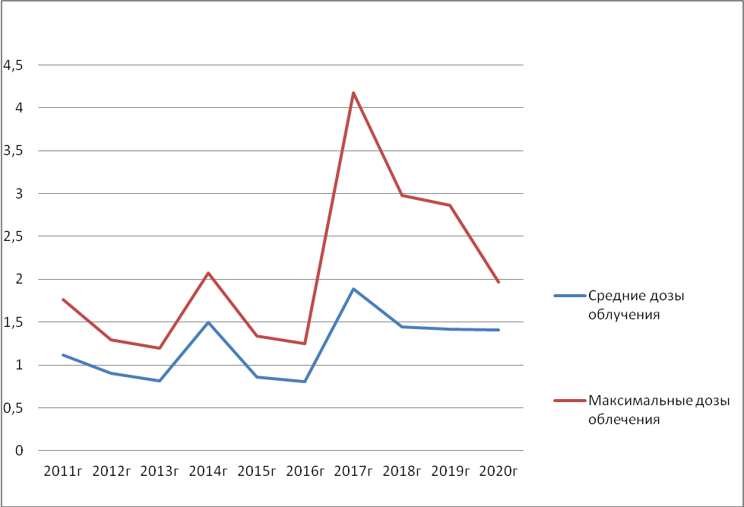

Анализируя дозы внешнего облучения установлено, что максимальные дозы зарегистрированы у работников УЗ «Славгородского райЦГЭ» и работников котельных Славгородского УКП «Жилкомхоз».

Таким образом, годовые индивидуальные дозы внешнего облучения среди различных профессиональных групп работников не превышают 5 мили Зивертов в год, когда согласно «Концепции защитных мер в восстановительный период для населения, проживающего на территории Республики Беларусь, подвергшейся радиоактивному загрязнению в результате Чернобыльской аварии» проживание людей не рекомендуется, а хозяйственная деятельность ограничивается. Вместе с тем, дозы в ряде случаев превышают значение 1 милиЗиверт, что свидетельствует о необходимости дальнейшего оптимизированного снижения доз по всем основным видам облучения.

Ущерб здоровью населения связан не столько с текущей годовой дозой, сколько со значением накопленной и прогнозной дозы за весь период после чернобыльской аварии. У постоянно проживающих на радиоактивно загрязненных территориях доза облучения за весь период после аварии не превышает 70мЗв за всю жизнь. Наибольшие дозы облучения у жителей отселенных деревень. Средние дозы у данной группы 70 – 76 мЗв. Вклад облучения щитовидной железы в накопленную эффективную суммарную дозу составляет в среднем 41 – 68%.

**Медицинское облучение.** Запланированное обоснованное облучение населения проводится в одной организации района в медицинских целях – в УЗ «Славгородская ЦРБ». Райбольница является пользователем устройств, генерирующих рентгеновское излучение для проведения рентгенодиагностических исследований методами цифровой и пленочной рентгенографии. На право работы с источниками ионизирующего излучения ЦРБ прошла санитарно-гигиеническую экспертизу и получила соответствующее разрешение – санитарный паспорт. Работу рентгенодиагностических кабинетов обеспечивает персонал в количестве 5-ти человек, из которых 2 рентген-врача и 2 рентген-лаборанта. Фактическое индивидуальные эффективные дозы персонала в 2020 году составили от 1,3 до 1, 77 мЗв/год, эквивалентные дозы на отдельные части тела составили 1,43 – 2,26 мЗв/год.

Индивидуальные дозы облучения персонала не превышали пределы доз облучения, установленного Гигиеническим нормативам «Критерии оценки радиационного воздействия». Не зарегистрировано случаев профессиональных заболеваний, вызванных хроническим воздействием ионизирующего облучения (хроническая лучевая болезнь, катаракта и др.), а так же острых поражений, вызванных высокими дозами облучения (острая лучевая болезнь, местные лучевые поражения).

Вопрос проведения индивидуального дозиметрического контроля персонала рентгеновских кабинетов остается на постоянном контроле.

С целью соблюдения пределов доз персонала и пациентов в организации здравоохранения рентгеновские процедуры проводятся только по назначению врача, используются средства индивидуальной защиты, проводится контроль доз облучения.

**Наиболее значимыми проблемными вопросами** по реализации ***«Государственной программы по преодолению последствий катастрофы на Чернобыльской АЭС на 2011-2015 годы и период до 2020 года»*** являются:

**Медицинское обеспечение.** Ежегодно в УЗ «Славгородская ЦРБ» имеются вопросы по организации поверки аппарата СИЧ. В 2019 году обследование населения начали проводить только в сентябре месяце, после проведения поверки.

**Сельское хозяйство.** Работающие в сельскохозяйственных организациях не обеспечены в полном объеме средствам индивидуальной защиты, в том числе спецодеждой согласно отраслевых норм, механизаторы не обеспечены спецобувью и головными уборами. Работники выполняли работу в личной одежде в ОАО «Уречанский», ОАО «Зимница», ОАО «Слагородрайагропромтехника», ОАО «Железинский АГРО», ОАО «Леснянский Агро» и др. Ответственными лицами не проводится контроль за использованием выданных работникам средств защиты.

Для работников сельхозорганизаций не созданы условия для соблюдения правил личной гигиены – не оборудованы умывальные с подводкой горячей воды, не выдаются в необходимых количествах моющие средства, не оборудованыв соответствии с требованиями гардеробные и комнаты приема пищи.

Не восстановлены имеющиеся душевые в зданиях ремонтно-механических мастерских в ОАО «Присожье», ОАО «Славгородрайагропромтехника» (участок Ректа), КСУП «Наша Родина» (участок Телеши), КСУП «Гиженка-агро», ОАО «Железинский АГРО.

Территории машинных дворов не имеют твердого покрытия в ОАО «Зимница» и ОАО «Уречанский».

Отсутствует участок для мойки техникив КСУП *«*Гиженка агро».

Здания и помещения ремонтно-механических мастерских требуют проведения ремонта (ремонт кровли, стен, пола, установления оконного остекления) в ОАО «Присожье», КСУП «Наша Родина», КСУП *«*Гиженка агро», ОАО «Железинский-АГРО», ОАО «Зимница», ОАО «Славгородрайагропромтехника», ОАО «Уречанский».

Не *проводится производственный лабораторный контроль* сырья, готовой продукции, факторов производственной среды, в том числе по показателям радиационной безопасности для работников, привлекаемых к работам в зоне радиоактивного загрязнения; не проводится при заготовке металлолома его радиационный контроль по показателям плотности потока альфа-частиц и плотности потока бета-частиц; не проводились исследования питьевой воды по показателям альфа- и бета- активностей.

**Жилищно-коммунальное хозяйство.** В структуре Славгородского УКП «Жилкомхоз» предусмотрена радиометрическая лаборатория, работу которого обеспечивает один сотрудник. Резервного лица нет. Как в 2018 – 2019 годах так и в 2020 году при заготовке металлолома не проводится его радиационный контроль по показателям плотности потока альфа- и бета-частиц.

Кроме контроля радиоактивного загрязнения «чернобыльского» происхождения в райЦГЭ проводится контроль **излучения от природных источников и** содержания **естественных радионуклидов** в строительных материалах.

Наибольший вклад в облучение от природных источников ионизирующего излучения вносит радиоактивный газ – радон. Этот газ является второй после курения причиной злокачественных опухолей легких в мире. Радон встречается в нескольких изотопных формах. Но только два изотопа в значительных концентрациях окружают человека — это радон-222 и радон-220. Радон-222 входит в цепочку радиоактивного распада урана-238. В основном, радон поступает их грунта под зданием. Источником радона могут быть строительные материалы. Поступление радона с наружным воздухом, водопроводной водой и бытовым газом, обычно, не значительно.

С целью контроля природного излучения от радиоактивного радона и продуктов его распада специалистами райЦГЭ в 2020году проведены 175 исследований. Необходимо отметь, что вновь построенные жилые дома и общественные здания, а так же здания после проведения капитального ремонта, модернизации и реконструкции принимаются эксплуатацию только после измерений и расчетов среднегодовой эквивалентной равновесной объемной активности дочерних продуктов изотопов радона в воздухе исследуемых помещений. Все обследованные помещения по эквивалентной равновесной объемной активности дочерних продуктов радона и торона в воздухе не превышали допустимые уровни, установленный Санитарными нормами и правилами «Требования к радиационной безопасности», утвержденных постановлением Министерства здравоохранения Республики Беларусь 28.12.2012г. №213.

Пригодность земельных участков под строительство жилых и общественных зданий, оздоровительных и детских учреждений определяется на основе критериев: мощность дозы гамма-излучения и плотностью потока радона с поверхности грунта. Санитарной службой области проводится контроль земельных участков под застройку с оценкой радоноопасности. В 2020 году обследованы 2 участка по улице Калинина в г.Славгороде. Выше указанные показатели соответствовали установленным требованиям.

Проводится контроль излучения от природных источников в эксплуатируемых жилых домах и зданиях.Среднее значение дозы облучения населения от радона в эксплуатируемых жилых домах по результатам выборочного обследования населенных пунктов составило 3,1 мЗ/год, максимальное – 13,5мЗв/год.

Уровень природной радиоактивности строительных материалов ограничивается утвержденными нормами. Так, для строительства и ремонта жилых и общественных зданий допускается использовать материалы с Аэфф не более 370 Бк/кг. В 2020году в лаборатории райЦГЭ на содержание естественных радионуклидов отобраны и исследованы 20 проб стройматериалов. Эффективная удельная активность природных радионуклидов в исследованных пробах строительных материалов соответствовала установленным нормативам.

В рамках достижения на территории района устойчивости развития по индикаторам показателям 3.9.2. «Смертность от отсутствия безопасной воды, безопасной санитарии и гигиены» Цели устойчивого развития №3 «Хорошее здоровье и благополучие для всех» необходимо продолжить контроль за обеспечением радиационной безопасности.

**Формирование здорового образа жизни населения**

В Славгородском районе работа по формированию среди населения здорового образа жизни (далее – ФЗОЖ) в 2020 году осуществлялась в соответствии с основными направлениями деятельности, отраженными в Государственной программе «Здоровье народа и демографическая безопасность Республики Беларусь» на 2016-2020 годы» с максимальным освещением вопросов профилактики основных факторов поведенческих рисков: потребления алкоголя, курение, гиподинамия и нерациональное питание.

С целью профилактики неинфекционных заболеваний, а также для привлечения внимания населения к вопросам здоровьесберегающего поведения в 2020 году была продолжена практика организации и проведения массовых профилактических мероприятий в рамках соблюдения противоэпидемических и профилактических мероприятий против коронавирусной инфекции Covid-19.

Специалистами санитарно-эпидемиологической службы совместно с медицинскими работниками УЗ «Славгородская ЦРБ» с привлечением заинтересованных ведомств, организаций и предприятий организовано и проведено 38 Единых дней здоровья (в 2019г.-39), 12 профилактических акций, охвачено 3712 чел. (в 2019г.-16, охвчено 6327чел.), в т.ч. по профилактике болезней системы кровообращения на 4 объектах.

В 2020 году в УЗ «Славгородская ЦРБ» работа 7 «Школ здоровья» была приостановлена.

В сложившейся неблагоприятной ситуацией, вязанной с пандемией коронавируса, особое внимание было уделено вопросу повышения роли средств массовой информации (далее – СМИ). В районной газете «Присожкий край» опубликовано 43 статьи (в 2019г.- 57), на интернет-сайтах размещено 223 информации (в 2019г.- 341) по вопросам формирования здорового образа жизни и профилактики заболеваний.

Одним из способов информирования населения о важности здоровья и здорового образа жизни, отказа от вредных привычек является разработка/издание информационно-образовательных материалов - в 2020 году разработано, издано 49 наименований информационно-образовательных материалов, общим тиражом 10800 экземпляров (в 2019г.- 55 наименований общим тиражом 11106 экз.).

В Славгородском районе с 2011 года действует запрет курения в зонах свободных от курения («Детский парк» по ул. Октябрьская, городской парк по ул. Ленинская и городской пляж – решение Славгородского РИК от 05.10.2011г. № 21-19), с 2017 года - зона «свободная от курения» на территории «Голубой Криницы» - решение № 4-2 03.02.2017г.). Специалистами УЗ «Славгородский рай ЦГЭ» обеспечивался контроль за соблюдением требований законодательства Республики Беларусь по борьбе с табакокурением - мониторингом по вопросу соблюдения запрета курения на рабочих местах. В мероприятиях охвачено 669 объектов, наложено 9 штрафов на сумму 1040 рублей (в 2019 году охвачено 1142 объекта, наложено 15 штрафов на сумму 422 рубля).

**Анализ хода реализации на территории Славгородского района республиканских и областных профилактических проектов**

27.12.2016г. № 28-12 принято решение Славгородского районного Совета депутатов «Об утверждении регионального комплекса мероприятий по реализации в Славгородском районе Государственной программы «Здоровье народа и демографическая безопасность Республики Беларусь» на 2016-2020 годы».

УЗ «Славгородский рай ЦГЭ» совместно с УЗ «Славгородская ЦРБ» в 2020 году осуществлял реализацию 4 профилактических проектов на территории Славгородского района:

1. «Школа здоровой улыбки» (ГУО «Средняя школа № 2 г. Славгорода», ГУО «Средняя школа № 1 г. Славгорода»), охвачено 23 чел. (2019-2020 уч.год)
2. «Здоровое долголетие» (РУП «Могилевоблгаз» Славгородское ПУ), охвачено 70 чел. (2019-2021)
3. «Формирование здорового образа жизни» совместно с РЦСОН для лиц, освобожденных из учреждений уголовно-исполнительской системы и лиц, из числа детей-сирот (до 18 лет) и детей без попечения родителей (от 18 до 23 лет), охвачено 18 чел. (с 2015г. и бессрочно)
4. «Славгород – здоровый город» для населения района, охвачено 6653 чел. (2020-2022 г.г.)

В районе зарегистрировано 16 субъектов агроэкотуризма.

**Биологические факторы риска**

Основными показателями факторов риска для здоровья населения является общая заболеваемость артериальной гипертензией, сахарным диабетом и анемией. В диаграмме они представлены в % от общего числа населения района.

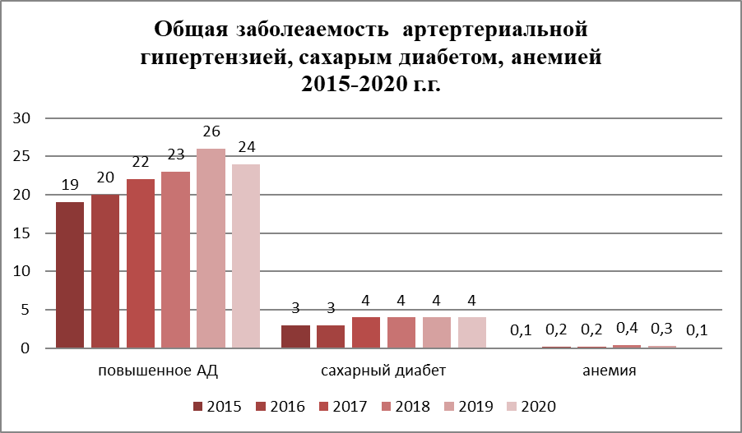

Как видно из диаграммы, в районе в 2020 году незначительно снизилась заболеваемость АГ и анемией, стабилизировалась ситуация с сахарным диабетом. Однако, вызывает опасения то, что почти каждый четвертый житель района имеет повышенный уровень АД.

**Поведенческие факторы риска**

Во исполнение пункта 7 Плана основных мероприятий по реализации государственного профилактического проекта «Здоровые города и поселки» в течение 2020 года на территории Могилевской области во всех районных городах и поселках, участвующих в данном проекте, среди взрослого населения было проведено социологическое исследование на тему: «Формирование здоровьеориентированного пространства как способа управления рисками здоровью населения».

Участие в анкетировании приняли и жители г. Славгорода в возрасте от 18 до 69 лет (всего 256 человек).

**Анализ и сравнительные оценки степени распространенности поведенческих рисков среди населения**

Подводя итог проведенного социологического исследования, еще раз обозначим полученные в ходе него **выводы**:

* рейтинг ценности «здоровье» является самым высоким в системе жизненных ценностей респондентов. Значимыми также являются семья, материальный достаток, любовь, душевный покой и комфорт и др.;
* большинство респондентов положительно оценивают состояние своего здоровья: 21,5% как «хорошее», 57% - «удовлетворительное». 6,6% указали на проблемы с самочувствием, остальные затруднились дать оценку;
* среди факторов, ухудшающих здоровье, респонденты чаще остальных отмечали следующие: материальное положение, стрессы, условия работы, экологические условия, качество медицинской помощи и др.;
* на изучаемой административной территории курит 32,7% взрослого населения;
* более двух третей респондентов не одобряют курение в различных общественных местах и считают, что в стране необходимо ужесточать меры по борьбе с табакокурением;
* 15,3 % опрошенных никогда не употребляют алкоголь, остальные делают это с различной регулярностью: 55,4% - несколько раз в год; 21,5% - несколько раз в месяц; 5,5% - несколько раз в неделю; 2,3% - ежедневно. Мужчины употребляют алкоголь чаще женщин;
* 88,3 % опрошенных уделяют физической активности (физические упражнения, ходьба, бег, танцы, спорт и т.д.) не менее 20 минут в день;
* чаще всего физическая активность населения связана с выполнением труда или носит бытовой характер;
* большинство населения изучаемой административной территории стремится к соблюдению правил рационального питания, однако предпринимаемые меры недостаточны. Наиболее популярные из них: обязательный завтрак, контроль сроков годности продуктов, ограничение употребления жирной пищи, соблюдение режима питания;
* проведенное исследование выявило высокий уровень потребления соли каждым четвертым жителем изучаемой административной территории;
* согласно самооценок респондентов, каждый третий житель г. Славгорода имеет лишний вес;
* здоровым и рациональным свое питание называет только 19,1% респондентов;
* 30,9% респондентов часто испытывают стресс, иногда сталкиваются с нервным напряжением 46,9% опрошенных, редко – 17,6%, остальные 4,6% утверждают, что не попадают в стрессовые ситуации. Чаще всего причиной нервных потрясений являются переживания за близких людей, большие нагрузки на работе, недостаток отдыха, материальные трудности, проблемы с собственным здоровьем и здоровьем родных и др.;
* около 20% участников опроса за последний год предпринимали отдельные шаги по улучшению своего самочувствия: пытались скорректировать свое питание, снизить массу тела, увеличить физическую активность, отказаться от вредных привычек. Удалось добиться успеха в этом лишь каждому десятому респонденту;
* около половины респондентов прошли за последний год отдельные виды обследований;
* 20,5% респондентов отметили, что периодически отмечают у себя повышение АД, 7,8% - выставлен диагноз артериальная гипертензия;
* повышенный уровень глюкозы в крови отмечают у себя 4,3% респондентов (43,8% никогда не контролируют его). Повышенный уровень холестерина в крови имеют 5,9% (56,2% - не знают свой уровень холестерина);
* более двух трети респондентов всегда могут вызвать скорую помощь или врача на дом, обратиться к участковому терапевту и узким врачам-специалистам, приобрести необходимые лекарства в своем населенном пункте;
* две трети жителей города отметили, что по месту их жительства есть благоустроенные дворовые площадки, стадион, беговые дорожки, физкультурно-оздоровительные учреждения, спортивные секции для детей, центры и кружки детского творчества, зоны отдыха для детей и семей с детьми. При этом только каждый пятый опрошенный сказал, что регулярно пользуется этой инфраструктурой;
* две трети жителей города полностью либо частично удовлетворены условиями жизни в своем населенном пункте;
* 68% населения знает о запуске проекта «Славгород – здоровый город», при этом 60,2% возлагают на него надежды в решении различных социальных проблем.

В соответствии с полученными результатами исследования можно выделить следующие приоритетные области, реализация мероприятий в которых, даст наиболее перспективные возможности для улучшения состояния здоровья жителей изучаемой административной территории:

* одним из важнейших направлений деятельности по формированию здорового образа жизни среди населения должно стать повышение его мотивации, формирование понимания необходимости позитивных изменений в образе жизни и поддержка стремления граждан к таким изменениям, в частности, путем повышения их медико-гигиенических знаний, создания соответствующих мотиваций в отношении к своему здоровью, создания благоприятных условий, выработки умений и навыков здорового образа жизни;
* привычки поведения, вызывающие проблемы со здоровьем в будущем, обычно формируются в детском и подростковом возрасте и вносят свой вклад в общее ухудшение здоровья. Поэтому разрабатываемые профилактические мероприятия должны предусматривать ранее начало профилактической работы среди детей и подростков. Вместе с тем, особое внимание надо уделить профилактике алкоголизма и табакокурения среди лиц средней и старшей возрастных категорий;
* актуальным является обучение населения принципам здорового питания, а также методам борьбы со стрессами;
* необходимым является дальнейшее развитие в городе спортивной инфраструктуры, в первую очередь, создание в шаговой доступности малых спортивных объектов (благоустроенных спортивных площадок во дворах и парках города, велосипедных и беговых дорожек, турников и т.п.). Для широкого распространения среди населения занятий физической культурой и спортом важным направлением деятельности является обеспечение финансовой доступности спортивно-оздоровительных учреждений и услуг для различных социально-демографических групп населения;
* необходимым является проведение в данной местности массовых спортивных мероприятий (соревнований, марафонов, спартакиад, велозаездов) среди различных групп населения;
* важным направлением является развитие досуговой инфраструктуры (открытие зон отдыха, парков, скверов);
* востребованными являются меры по повышению качества и доступности медицинской помощи.

Эффективность мероприятий, направленных на формирование здорового образа жизни, чаще всего наблюдаются при сочетании следующих условий –

высокой мотивации, активности индивида и доступности благоприятных для

здоровья условий. В данной связи именно эти направления необходимо считать приоритетными. Это означает, что в рамках проекта «Славгород – здоровый город» усилия всех заинтересованных сторон должны быть направлены на создание стимулов ответственного и заинтересованного отношения населения к собственному здоровью, а также на повышение доступности благоприятных для здоровья условий жизни.

**Социальные факторы риска**

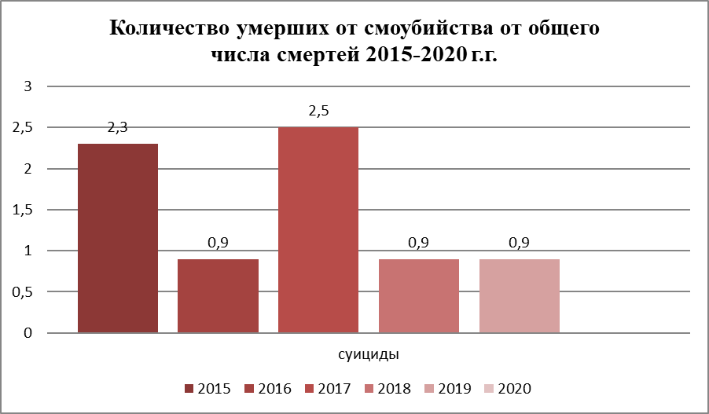

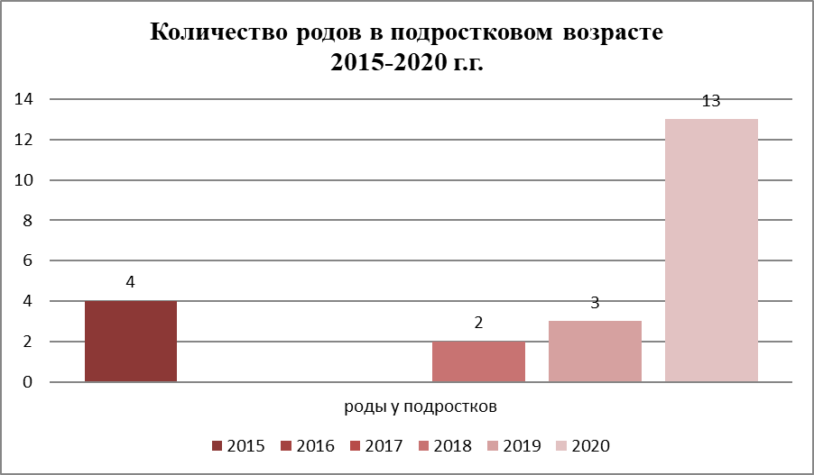

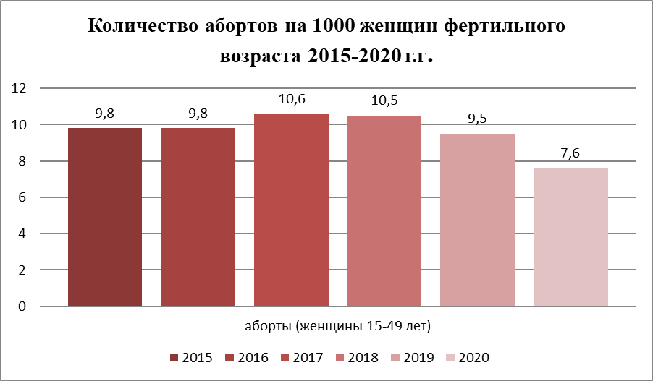

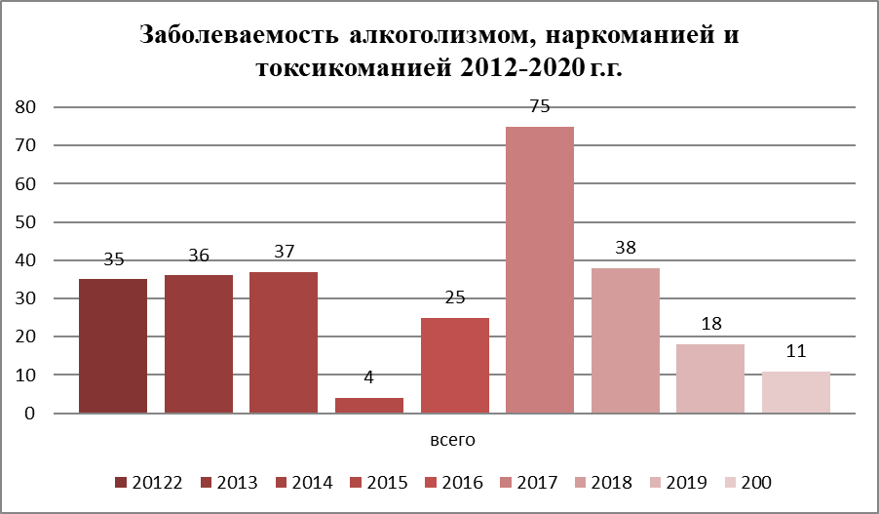

Приложение - таблица № 37 «Количество несчастных случаев, связанных с алкогольным опьянением Сведения по Славгородскому району и Могилевской области о количестве несчастных случаев на производстве, на дорогах, на пожарах и о количестве убийств и тяжелых телесных повреждений в сфере семейно-бытовых отношений в 2020 год», таблица № 38 «Сведения по Славгородскому району и Могилевской области за 2020 год о количестве привлеченных к административной ответственности за распитие спиртных напитков в общественных местах (по ст.17.3 КоАП Республики Беларусь) и детей, изъятых из социально-опасных семей», таблица № 39 «Уровень зарегистрированной безработицы по Славгородскому району (на конец года; в процентах к численности рабочей силы)», таблица № 40 «Использование на мероприятия по ФЗОЖ 3-х и более процентов средств от прибыли внебюджетной деятельности учреждений здравоохранения в 2020 году», таблица № 41 «Анализ выполнения показателей Плана действий по профилактике болезней и формированию здорового образа жизни населения для достижения Целей устойчивого развития Славгородского района (целевых ориентиров (показателей)) за 2020 год».

В 2020 году на учете состояла 341 неполная семья, воспитывающая 441 несовершеннолетнего ребенка (в 2018 году – 397, в 2019 году - 339); 335 (в 2018 году – 222, в 2019 году - 383) семей одиноких матерей; 195 (в 2018 году - 179, в 2019 году - 198 ) – одиноких граждан пожилого возраста; 10 (в 2018 году – 4, в 2019 году - 8) лиц – из числа детей – сирот и детей, оставшихся без попечения родителей.

**По данным управления по труду, занятости и социальной защите Славгородского райисполкома:**

* Уровень безработицы в 2018-2020г.г. составил 0,3%.
* Количество безработных на конец года - 13 чел. (в 2018 году - 15 чел., в 2019 году – 16 чел.).
* Количество безработных, зарегистрированных в течение года - 232 чел. (в 2018 году – 254 чел., в 2019 году – 261 чел).

*Услуги для оздоровления.*

Количество человек, которым оказана психологическая и психотерапевтическая помощь за период с 2015 по 2020 год выросло с 489 до 1267.

*Объекты для оздоровления.*

Работу по развитию физической культуры, спорта и туризма в районе выполняют 12 учителей физической культуры учреждений общего среднего образования, 7 штатных тренеров-преподавателей, 1 тренер-совместитель государственного учебно-спортивного учреждения «Детско-юношеская спортивная школа» (далее - ДЮСШ) и 6 инструкторов по физкультурно-оздоровительной и спортивно-массовой работе учреждения «Центр физкультурно-массовой и спортивной работы отдела по образованию, спорту и туризму» (далее – Центр).

На территории Славгородского района функционируют 12 спортивных залов, 44 плоскостных сооружения.

Организация физкультурно-оздоровительной и спортивно-массовой работы возложена на Центр, на базе которого имеется тренажерный зал, футбольное поле, волейбольная площадка, мини-футбольное поле, 5 филиалов центра функционируют в агрогородках (далее – агр.) Лесная, Ржавка, Телеши, Лопатичи, Свенск.

Число занимающихся физкультурой и спортом в 2020 году составило 3288 (25,1%), за 2019 год в районе составляет 3049 человека или 24,1 процента (далее - %) от общего числа жителей района.

В 2020 году проведены 43 спортивное мероприятие с числом участников 2582 (23 детских и 20 взрослых, 784 детей и 574 человек). За 2019 год проведено 71 спортивно-массовых и физкультурно-оздоровительных мероприятий с числом участников 2582 человек.

В 2020 году в учреждениях образования, на предприятиях, в организациях – приняло участие 865 человек (2 предприятия, 4 учреждения, 2 СПК – 355 участников) и 510 учащихся из учреждений образования. В 2019 году проведено два мероприятия – 1220 человек.

В летний каникулярный период 2020 года ГУСУ ДЮСШ организовало и провело спортивно-оздоровительные лагеря с дневным и круглосуточным пребыванием в количестве 87 мест, из них 35 спортсменов-учащихся в спортивно-оздоровительном лагере круглосуточного пребывания и 52 спортсмена-учащихся в спортивно-оздоровительном лагере дневного пребывания.

В 2020/2021 учебном году в районе обучается 1538 учащихся. К основной медицинской группе отнесены 1076 учащихся или 70 %, подготовительной – 338 или 22 %, специальной медицинской группе – 96 или 6 %, группе лечебной физической культуры – 24 или 1,5 %, освобождены – 5 или 0,5 %.

В 2019 году – 1549 учащихся. Основная медицинская группа 997 учащихся- 64,3%. Подготовительная группа 437 учащихся - 28,2 %. Специальная медицинская группа 64 учащихся - 4,2 %. ЛФК 42 учащихся – 2,7 %. Освобождённые 9 – 0,6 %.

По уровню отмечается улучшение. Обеспеченность спортивным инвентарем и оборудованием в учреждениях образования составляет 100%, в ДЮСШ – 100%. Вместе с тем, имеются проблемы в Центре, обеспеченность материально-технической базы здесь составила 65% от потребности.

Требуется проведение капитального ремонта административно-спортивного здания Центра на городском стадионе, в физкультурно-оздоровительном комплексе агр. Свенск необходимо проведение ремонта крыши.

В 2020 году был произведен текущий ремонт городского стадиона учреждения «Центр физкультурно-массовой и спортивной работы отдела по образованию спорту и туризму Славгородского райисполкома».

Виды произведенных работ: текущий ремонт электросетей, текущий ремонт асфальтобетонного покрытия, установлена трибуна металлическая на 182 места, произведен ремонт входной группы с забором, уложено резиновое покрытие хоккейной коробки и установлены мини-футбольные ворота.

Модернизирована 1 спортивная площадка на дворовой территории (по адресу г. Славгород ул. Дзержинского), которые находятся на балансе УКП «Жилкомхоз». На данной площадке уложили резиновое покрытие и установили футбольные ворота и ограждение.

*Наружная реклама.*

Имеется 6 городских билборда и 4 бигборда.

*Школа*

Согласно статистики в 2020 году: I группа снизилась на 7,1%, II выросла на 30,7%, III снизилась на 24,3%, IV практически не изменилась.

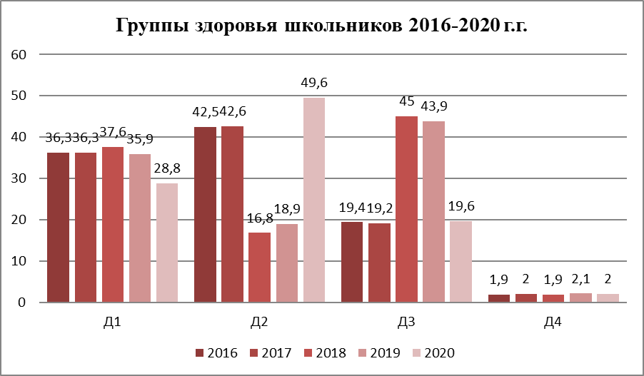

**Заключение:**

Определенная устойчивость социально – экономической обстановки в стране оказывает влияние на ряд параметров, характеризующих здоровье населения Славгородского района и взаимосвязано с социально – экономическое благополучием общества и эффективностью социальной политики в стране. Анализ заболеваемости населения позволяет сделать предположение, что рост определенных её групп обусловлен как социально-экономическими факторами, так и неблагоприятным влиянием факторов окружающей среды. Поэтому необходимо активизировать и продолжить деятельность в рамках достижения показателей Целей устойчивого развития и выполнения Плана действий по профилактике болезней и формированию здорового образа жизни населения для достижения Целей устойчивого развития Славгородского района .

**Основные приоритетные направления деятельности**

**на 2021 год по улучшения популяционного здоровья и среды обитания населения для достижения показателей Целей устойчивого развития**

В целях дальнейшего укрепления здоровья и санитарно-эпидемического благополучия населения Славгородского района санэпидслужбе, районным исполнительным и распорядительным органам необходимо осуществление следующих первоочередных задач:

- реализация Государственной программы «Здоровье народа и демографическая безопасность»

- совершенствование системы взаимодействия с районным исполнительным комитетом, средствами массовой информации;

- формирование общественного мнения, направленное на повышение престижа здоровья, и обоснование необходимости участия в его сохранении и укреплении всех граждан республики;

- улучшение материально-технической базы субъектов хозяйствования.

В области гигиены питьевого водоснабжения:

- обеспечение реализации государственной программы «Чистая вода»;

- разработка мероприятий по улучшению санитарно-технического состояния систем водоснабжения и водоотведения, предусмотрев ликвидацию возможных источников загрязнения водопроводов, улучшение качества лабораторного контроля;

- повышение качества эксплуатации сельских водопроводов, источников нецентрализованного водоснабжения (шахтных колодцев), канализации, укрепив их материально-техническую базу;

- обеспечение ведомственного лабораторного контроля за качеством воды водопроводов и источников нецентрализованного водоснабжения на селе.

В области гигиены почвы:

- работа по наведению порядка на земле и благоустройству населенных пунктов района;

- корректировка и выполнение схем санитарной очистки территорий, установка дополнительных мусоросборных урн, контейнеров, благоустройство площадок для их размещения;

- закрепление «бесхозных» участков за предприятиями и организациями с целью недопущения образования стихийных свалок мусора на этих участках;

- привлечение общественности к благоустройству населенных пунктов, повышение санитарной культуры населения.

В области обеспечения населения качественными и безопасными продовольственным сырьем и пищевыми продуктами:

- применение современных технологий и оборудования, исключающих возможность бактериального, химического и физического загрязнения и сохраняющих пищевую ценность, качество и безопасность изготавливаемых пищевых продуктов;

- совершенствование систем хранения и транспортирования продовольственного сырья и пищевых продуктов;

- внедрение изготовителями продовольственного сырья и пищевых продуктов систем управления качеством и безопасностью.

В области гигиены детей и подростков:

- государственный санитарный надзор за организацией рационального питания детей и подростков, реконструкцией систем искусственного освещения рабочих мест, приведение санузлов в должное сантехническое и эстетическое состояние в общеобразовательных школах;

- повышение эффективности оздоровления детей;

- обеспечение соблюдения санитарных правил и норм при организации учебно-воспитательного процесса;

В области улучшения условий труда, профилактики общей и профессиональной заболеваемости работающих необходимо:

- обеспечение постоянного контроля за выполнением ведомствами, предприятиями, организациями и хозяйствами программ и планов, направленных на улучшение условий труда;

- изучение и оценка факторов профессионального риска возникновения профессиональной и производственно-обусловленной заболеваемости на подконтрольных объектах;

- активизация мер направленных на улучшение условий труда, санитарно-бытового обеспечения и медико-санитарного обслуживания работников сельского хозяйства.

Для обеспечения радиационной безопасности населения:

- оптимизация радиационного контроля в рамках мероприятий, направленных на пре­одоление последствий катастрофы на Чернобыльской АЭС.

В области обеспечения эпидемического благополучия по инфекционным и паразитарным заболеваниям среди населения:

- совершенствование работы по поддержанию высокого уровня иммунитета у населения к инфекциям, управляемым средствами иммунизации;

- дальнейшее совершенствование системы эпидемиологического надзора за наиболее актуальными и значимыми для территории района инфекционными заболеваниями;

- совершенствование государственного санитарного надзора за эпидзначимыми объектами по предотвращению вспышечной заболеваемости;

- внедрение новых методов диагностики и лабораторного контроля за опасными инфекционными болезнями, в том числе, при угрозе несанкционированного их применения;

- совершенствование готовности учреждений здравоохранения и других заинтересо­ванных организаций в случаях выявления (подозрения) особо опасных инфекций или биотерроризма.

В области профилактики ВИЧ/СПИД:

- реализация мероприятий направленных на предотвращение распространения ВИЧ-инфекции среди населения района;

- обеспечение доступности для ВИЧ-инфицированных антиретровирусных препаратов, психологической, социальной помощи;

- проведение среди населения широких информационных кампаний.

В области формирования здорового образа жизни населения:

- совершенствование системы взаимодействия по вопросам укрепления общественного здоровья и формирования здорового образа жизни с органами государственного управления, средствами массовой информации, общественными организациями, организациями всех форм собственности.

- реализация социальной политики района будет направлена на обеспечение достойного уровня и качества жизни населения района и укрепление демографического потенциала;

С учетом оценки территориальных рисков, включая поведенческие, популяционному здоровью Славгородского района подготовка предложений по секторально- и территориальноориентированной направленности действий органов управления и субъектов социально-экономической деятельности для улу-

чшения среды обитания и жизнедеятельности населения, по первичной профилактике неинфекционных болезней и формированию здорового образа жизни и дополнительного включения в План действий.

Информационный бюллетень «Здоровье населения и окружающая среда на территории Славгородского района: мониторинг достижения Целей устойчивого развития в 2020 году» подготовлен специалистами УЗ «Славгородский районный центр гигиены и эпидемиологии»: Дергачев А.А., Акулова Ю.В., Гвоздева О.В., Хуртак Н.В., Просенцова Н.С., Фомина Н.В., Фомина Е.В., Жидкова Т.И., Наумова С.Н., Самусенко Т.В., Николаенко К.А.

Приложение

**Таблица №1**

**Индексы здоровья населения Славгородского района за 2008-2020г.г.**

|  |  |  |  |  |
| --- | --- | --- | --- | --- |
| Год | Численность обслуживаемого населения | Число лиц, обратившихся в ОЗ по поводу заболевания и профосмотра с выявлением заболевания | Число лиц, не болевших в календарном году | Индекс здоровья  (%) |
| 2008 | 15200 | 15288 | 3058 | 20,11 |
| 2009 | 14800 | 15049 | 4351 | 29,40 |
| 2010 | 14536 | 14808 | 4183 | 28,78 |
| 2011 | 14264 | 14331 | 3250 | 22,78 |
| 2012 | 13976 | 14072 | 3256 | 23,30 |
| 2013 | 13645 | 13658 | 3129 | 22,93 |
| 2014 | 13388 | 13431 | 3206 | 23,95 |
| 2015 | 13238 | 13252 | 2910 | 21,98 |
| 2016 | 13116 | 12943 | 3276 | 24,98 |
| 2017 | 12781 | 11447 | 2814 | 22,02 |
| 2018 | 12781 | 10997 | 2402 | 18,8 |
| 2019 | 12651 | 10936 | 1715 | 13,5 |
| 2020 | 12979 | 10559 | 1989 | 15,3 |

**Таблица №2**

**ПЕРВИЧНЫЙ ВЫХОД НА ИНВАЛИДНОСТЬ**

за 4 кв. 2020 г. и 12 МЕСЯЦЕВ 2020 г.

|  |  |  |
| --- | --- | --- |
|  | 4 КВАРТАЛ | 12 МЕСЯЦЕВ |
| Всего | 18 | 66 |
| из них: трудоспособных | 9 | 36 |
| пенсионеры | 9 | 30 |
| трудоспособные: I гр. | 2 | 4 |
| II гр. | 1 | 12 |
| III гр. | 6 | 19 |
| городских | 5 | 19 |
| сельских | 4 | 17 |
| работающих | 7 | 23 |

|  |  |  |  |  |
| --- | --- | --- | --- | --- |
|  | трудоспособные | | пенсионеры | |
| 4 квартал | 12 месяцев | 4 квартал | 12 месяцев |
| ИБС | - | 2 | 3 | 5 |
| Онкозаболевания | 2 | 9 | - | 1 |
| глазные болезни | - | 2 | - | 3 |
| цирроз печени | - | 2 | - | - |
| Отдал. последств.перен.энцефалита | - | 1 | - | - |
| СД | - | 2 | - | 1 |
| ОНМК | 4 | 10 | 5 | 10 |
| ХРБС | - | 1 | - | - |
| ПОА | 1 | 1 | - | 1 |
| ПТФС | 1 | 1 | - | 1 |
| Псих.заболевания | - | 1 | 1 | 5 |
| Рассеянный склероз | - | 1 | - | - |
| Травмы | - | 1 | - | 1 |
| Облит. а/склероз | - | - | - | 1 |
| С-м Мари-Фуа-Алажуанина G 38.2 | - | 1 | - | - |
| Невр. заболевания | - | - | - | 1 |
| Заб. опорно-двигательного аппарата | 1 | 1 | - | - |
| Всего | 9 | 36 | 9 | 30 |

**Таблица №3**

**Уровни заболеваемости населения в 2018-2020 г.г.**

|  |  |  |  |  |  |  |
| --- | --- | --- | --- | --- | --- | --- |
| Годы | Общая  заболеваемость  населения региона  (на 100 000  населения) | | | Первичная заболеваемость  Населения региона (на 100 000 населения) | | |
|  | всего | 0-17 лет | 18 лет и старше | Всего | 0-17 лет | 18 лет и старше |
| 2018 | 173385,5 | 187660,0 | 169778,6 | 72255,2 | 156092,0 | 47919,6 |
| 2019 | 170425,6 | 177473,4 | 170280,3 | 67078,4 | 145287,4 | 45370,8 |
| 2020 | 158997,8 | 158315,0 | 160524,0 | 67848,3 | 134908,0 | 50253,0 |

**Таблица №4**

**Результаты диспансеризации населения в 2020 году**

Охват диспансеризацией взрослого населения (в процентах)

|  |  |  |  |  |  |  |  |  |  |
| --- | --- | --- | --- | --- | --- | --- | --- | --- | --- |
| Подлежало осмотрам в текущем году | %  диспансеризации | Число впервые выявленных заболеваний | | | | % впервые выявленных заболеваний к осмотренным | | | |
| Всего | в т. ч. трудоспособного | | | Всего | в т. ч. трудоспособного | | |
| всего | М | Ж | всего | М | Ж |
| 8848 | 92,8 | 1188 | 744 | 397 | 347 | 14,5 | 14,0 | 14,2 | 13,7 |

**Таблица №5**

**Информация о результатах диспансерного осмотра**

**взрослого населения в 2020 году**

|  |  |  |  |  |  |  |  |  |  |  |  |  |
| --- | --- | --- | --- | --- | --- | --- | --- | --- | --- | --- | --- | --- |
| Наименование районов | Кол-во населения | | | | Осмотрено | | | | Осмотрено в | | | |
| Всего | в т. ч. трудоспособного | | | Всего | в т. ч. трудоспособного | | | % | | | |
| Всего | в т. ч. трудоспособного | | |
| всего | М | Ж | всего | М | Ж | всего | М | Ж |
| По району | 9667 | 6397 | 3507 | 2890 | 8214 | 5313 | 2787 | 2526 | 92,8 | 95,2 | 93,6 | 97,1 |
| По области | **845522** | **582570** | **312352** | **270218** | **586712** | **396326** | **207577** | **188749** | **91,4** | **93,0** | **92,5** | **93,5** |

**Таблица №6**

**Распределение населения в возрасте 18 лет и старше**

**по группам диспансерного учета, обследованных в 2020 году**

|  |  |  |  |  |  |  |  |  |  |  |  |  |  |  |  |  |
| --- | --- | --- | --- | --- | --- | --- | --- | --- | --- | --- | --- | --- | --- | --- | --- | --- |
| Наименование районов | Распределение пациентов по группам диспансерного учета (в %) | | | | | | | | | | | | | | | |
| Д 1  (практически здоровые) | | | | Д 2  (имеющие факторы риска развития заболеваний) | | | | Д 3  (страдающие хроническими  заболеваниями) | | | | Д 4  (имеющие группу инвалидности) | | | |
| Всего | в т. ч. трудоспособного | | | Всего | в т. ч. трудоспособного | | | Всего | в т. ч. трудоспособного | | | Всего | в т. ч. трудоспособного | | |
| всего | М | Ж | всего | М | Ж | всего | М | Ж | всего | М | Ж |
| По району | 13,1 | 20,2 | 20,6 | 19,8 | 35,5 | 49,9 | 49,7 | 50,2 | 51,4 | 29,9 | 29,7 | 30,0 | 8,1 | 5,2 | 6,1 | 4,2 |
| По области | **16,0** | **20,8** | **21,1** | **20,6** | **30,8** | **36,4** | **36,6** | **36,2** | **53,2** | **42,7** | **42,3** | **43,2** | **7,9** | **4,2** | **4,6** | 3,7 |

**Таблица №7**

**Результаты углубленного осмотра школьников за 2020 год**

|  |  |  |  |  |
| --- | --- | --- | --- | --- |
| **Наименование** | **Число** | | **% выявленных с отклонениями в состоянии от числа осмотренных** | |
| **Подлежало осмотру всего школьников (из формы 1 дети)** | **6-14 лет**  **1422** | **15-17 лет**  **448** | **До 15 лет**  **-** | **15-17 лет**  **-** |
| Осмотрено | 1422 | 448 | 100,0 | 100,0 |
| Выявлено с отклонением в состоянии здоровья всего | 458 | 150 | 32,2 | 33,5 |
| В т.ч. – с понижением остроты зрения | 20 | 10 | 1,4 | 2,2 |
| – с понижением остроты слуха | 7 | 1 | 0,5 | 0,2 |
| - с дефектами речи | 70 | - | 4,9 | - |
| - с нарушением осанки | 20 | 11 | 1,4 | 2,5 |
| - сколиозы | 27 | 13 | 1,9 | 2,9 |
| - отставание в физ.развитие | 12 | 2 | 0,8 | 0,4 |
| - с нарушением психики | 10 | 6 | 0,7 | 1,3 |
| - с соматическими заболеваниями: всего | 332 | 107 | 23,3 | 23,9 |
| Из них  - болезни крови и к/творных органов, иммунной системы | 2 | 1 | 0,1 | 0,2 |
| - болезни эндокринной системы, нарушения обмена веществ | 32 | 30 | 2,3 | 6.7 |
| - болезни нервной системы | 22 | 4 | 1,5 | 0,9 |
| - болезни системы кровообращения | 11 | 5 | 0.8 | 1,1 |
| - болезни органов дыхания | 25 | 11 | 1,8 | 2,5 |
| - болезни органов пищеварения | 58 | 20 | 4,1 | 4,5 |
| - болезни кожи и подкожной клетчатки | 28 | 18 | 2,0 | 4,0 |
| - болезни костно-мышечной системы и соединительной ткани | 50 | 5 | 3,5 | 1,1 |
| - болезни мочеполовой системы | 30 | 10 | 2,1 | 2,2 |
| - ВПР | 7 | 3 | 0,5 | 0,7 |
| - Последствия травм, отравлений и др. внешних воздействий | 5 | - | 0,4 | - |
| - прочие |  |  |  |  |
| Осмотрено зубными врачами | 1422 | 448 |  |  |
| Подлежало санации | 372 | 108 | 26,1 | 24,1 |
| Санировано | 372 | 108 | 26,1 | 24,1 |

**Таблица №8**

**Наиболее распространенные инфекции**

|  |  |  |  |  |  |  |  |  |
| --- | --- | --- | --- | --- | --- | --- | --- | --- |
| Инфекции | 2019год | | | 2020 год | | |  |  |
| абс.  число | на 100  тыс.нас. | обл.показатель на 100.т.нас. | абс.  число | на 100  тыс.нас. | обл.показатель на 100.т.нас. |
| Сальмонеллез | 8 | 62,59 | 59,30 | 0 | 0 | 37,37 |
| Дизентерия | - | - | 2,46 | 0 | 0 | 1,43 |
| ОГЭКуст.инфекционной  этиологии | 10 | 78,24 | 129,02 | 2 | 15,80 | 82,65 |
| В т.ч. ротовирусной этиологии | 5 | 39,12 | 44,71 | 1 | 7,90 | 32,12 |
| ОГЭКнеуст.нфек-  цонной этиологии | 6 | 46,94 | 25,00 | 3 | 23,71 | 22,88 |
| Сумма ОКЗ | 16 | 125,18 | 156,46 | 5 | 39,52 | 106,96 |
| Вирусный гепатит«А» | - | - | 0,47 |  |  | 0,19 |
| Вирусный гепатит«В» | - | - | 0,47 | 0 | 0 | 0 |
| ХВГС | 1 | 7,82 | 26,71 | 0 | 0 | 14,39 |
| ХВГВ | 1 | 7,82 | 6,34 | 1 | 7,90 | 2,86 |
| Ветряная оспа | 52 | 406,85 | 758,33 | 27 | 213,42 | 399,68 |
| Болезнь Лайма | 2 | 15,64 | 32,11 | 1 | 7,90 | 15,54 |
| Туберкулез всего: | 2 | 15,64 | 23,49 | 3 | 23,71 | 15,92 |
| в т.ч.органов дыхания | 2 | 15,64 | 23,20 | 3 | 23,71 | 15,25 |
| Инфекционный мононуклеоз | 1 | 7,82 | 23,11 | 1 | 7,90 | 8,96 |
| Корь | - | - | 0,56 | 0 | 0 | 0 |
| Скарлатина | 2 | 15,64 | 34,76 | 1 | 7,90 | 11,15 |
| Коклюш | 5 | 39,12 | 50,76 | 0 | 0 | 10,68 |
| Менингококковая инф. | - | - | 0,75 | 0 | 0 | 0,76 |
| Герпетическая инф. | - | - | 5,30 | 0 | 0 | 1,7 |
| Сифилис | 1 | 7,82 | 5,87 | 1 | 7,90 | 9,25 |
| Гонорея | - | - | 9,18 | 0 | 0 | 6,29 |
| Микроспория | 10 | 78,24 | 25,67 | 10 | 79,04 | 19,26 |
| Чесотка | 2 | 15,64 | 15,72 | 2 | 15,80 | 15,92 |
| Педикулез | 8 | 62,59 | 71,61 | 5 | 39,52 | 40,61 |
| Аскаридоз | 6 | 46,94 | 5,77 | 6 | 47,42 | 3,53 |
| Энтеробиоз | 17 | 133,01 | 184,53 | 11 | 86,95 | 133,94 |
| Трихоцефалез | - | - | 0,28 | 1 | 7,90 | 0,09 |
| Др. хламидийные б-ни | 5 | 39,12 | 49,07 | 3 | 23,71 | 28,22 |
| Урогенитальный трихомоноз | 65 | 508,56 | 40,35 | 40 | 316,18 | 31,55 |
| Лептоспироз | - | - | 0,94 | - | - | 0,19 |
| ГЛПС | - | - | 6,53 | - | - | 3,81 |
| ОРВИ | 2900 | 22689,93 | 30324,81 | 4121 | 32574,50 | 39035,15 |
| Грипп | - | - | 12,97 | - | - | 0,86 |
| Итого без гриппа и ОРИ | 204 | 1612,5 |  | 118 | 932,73 |  |

**Таблица № 9**

**Заболеваемость туберкулезом**

|  |  |  |  |  |  |  |  |  |
| --- | --- | --- | --- | --- | --- | --- | --- | --- |
| Всего заболевших (вновь выявленных) | Бациллярность | Выявлен при: | | | Пол | | Город | Село |
| профосмотре | Обра-щении | эпид.расследовании | М | Ж |
| 3 | 3 | - | 3 | - | 3 | - | 2 | 1 |

**Таблица № 10**

**Заболеваемость туберкулезом по возрасту**

|  |  |  |  |  |  |  |  |  |
| --- | --- | --- | --- | --- | --- | --- | --- | --- |
| Годы | 0-14 лет | 15-17 лет | 18-24 | 25-34 | 35-44 | 45-54 | 55-64 | 65 и ст. |
| 2015 | - | - | - | - | - | 1 | - | 1 |
| 2016 | - | - | - | - | - | 1 | 1 | 1 |
| 2017 | - | 1 | - | - | - | 1 | - | 3 |
| 2018 | - | - | - | 1 | 3 | 3 | 1 | 1 |
| 2019 | - | - | - | - | - | 1 | 1 | - |
| 2020 | - | - | - | 1 | - | 1 | 1 | - |

**Таблица № 11**

**Заболеваемость по туберкулезу среди работающего**

**и неработающего населения**

|  |  |  |  |  |  |
| --- | --- | --- | --- | --- | --- |
| Годы | Рабочие и служащие | Медработники | Не работающее население | Пенсионеры | Прибывшие из ИТУ |
| 2015 | 1 | - | - | 1 | - |
| 2016 | 2 | - | - | 1 | - |
| 2017 | 1 | - | 1 | 3 | - |
| 2018 | 5 | - | 3 | 1 | - |
| 2019 | - | - | 1 | 1 | - |
| 2020 | 2 | - | 1 | - | - |

**Таблица №12**

**Косвенные индикаторы (дополнительные) по достижению показателя ЦУР 3.3.4. «Заболеваемость гепатитом В на 100 000 человек**

|  |  |
| --- | --- |
| **Показатель** | 2020 г |
| Процент охвата обследованием контактных лиц в очагах ВГВ-инфекции и микст-инфекции (целевой показатель - не менее 90% от подлежащих) | 100 % |
| Процент отказов от обследования среди контактных лиц в очагах ВГВ-инфекции (целевой показатель не более 5% от подлежащих) | 0 |
| Процент охвата вакцинацией против вирусного гепатита В контактных лиц в очагах ВГВ-инфекции (целевой показатель - не менее 90% от подлежащих); | 0* |
| Процент отказов от вакцинации среди контактных лиц в очагах ВГВ-инфекции (целевой показатель не более 5% от подлежащих) | 0 |
| Удельный вес контактно-бытовой внутрисемейной передачи ВГВ-инфекции | 0 |
| Удельный вес полового пути передачи ВГВ-инфекции | 0 |
| Удельный вес парентерального пути передачи ВГВ-инфекции при потреблении наркотических веществ | 0 |
| Удельный вес инфицирования при проведении немедицинских манипуляций (тату, пирсинг, маникюр и т.п.) | 0 |
| Абсолютное число случаев профессионального инфицирования медицинских работников вирусом гепатита В (целевой показатель – отсутствие регистрации случаев профессионального инфицирования вирусным гепатитом В медицинских работников) | 0 |
| Абсолютное число случаев вертикальной передачи гепатита В от матери ребенку | 0 |
| Уровень серопозитивности на маркеры гепатита В среди всего населения, в т.ч. среди  беременных  доноров крови и ее компонентов  медицинских работников  лиц, находящихся в МЛС  пациентов наркодиспансеров  пациентов с ВИЧ-инфекцией | 0 |

**Таблица № 13**

**Показатель ЦУР 3.3.1 Число новых заражений ВИЧ на 1000 неинфицированных в разбивке по полу, возрасту и принадлежности к основным группам населения**

|  |  |  |
| --- | --- | --- |
| наименование  показателя | 2020 год | 2019 год |
| 3.3.1.Число новых заражений ВИЧ на 1000 неинфицированных в разбивке по полу, возрасту и принадлежности к основным группам населения |  |  |
| Всего | 0,16 | 0,08 |
| Мужчины | 0 | 0,16 |
| Женщины | 0,3 | 0 |
| 0-14 лет | - | - |
| 15 лет и старше | 0,19 | 0,09 |

таблица №16 «»

**Таблица № 14**

**Организация информирования населения (индивидуальный уровень)**

|  |  |  |  |  |  |  |  |  |  |  |
| --- | --- | --- | --- | --- | --- | --- | --- | --- | --- | --- |
| Консультативный пункт | 2016 год | | 2017 год | | 2018год | | 2019 год | | 2019 год | |
| График работы (к-во часов/дней в неделю) | Количество посещений за год | График работы (к-во часов/дней в неделю) | Количество посещений за год | График работы (к-во часов/дней в неделю) | Количество посещений за год | График работы (к-во часов/дней в неделю) | Количество посещений за год | График работы (к-во часов/дней в неделю) | Количество посещений за год |
| рай ЦГЭ | 12 | 1940 | 12 | 1921 | 10 | 1788 | 12 | 986 | 12 | 992 |

**Таблица № 15**

**Организация информирования населения (популяционный уровень)**

|  |  |  |  |  |  |  |  |  |  |  |
| --- | --- | --- | --- | --- | --- | --- | --- | --- | --- | --- |
| Мероприятия | 2016 год | | 2017 год | | 2018 год | | 2019 год | | 2020 год | |
| Кол-во мероприятий | Кол-во слушателей | Кол-во мероприятий | Кол-во слушателей | Кол-во мероприятий | Кол-во слушателей | Кол-во мероприятий | Кол-во слушателей | ККол-во мероприятий | ККол-во слушателей |
| Лекции | 6 | 245 | 8 | 324 | 7 | 452 | 5 | 397 | 6 | 389 |
| Беседы | 11 | 368 | 10 | 415 | 22 | 842 | 23 | 826 | 22 | 809 |

**Таблица № 16**

**Организация информирования населения (групповой уровень)**

|  |  |  |  |  |  |  |  |  |
| --- | --- | --- | --- | --- | --- | --- | --- | --- |
| Мероприятия | 2013г. | 2014г. | 2015г. | 2016г. | 2017г. | 2018г. | 2019г. | 2020г. |
| публикации | 25 | 28 | 17 | 20 | 9 | 10 | 16 | 16 |

**Таблица № 17**

**Обучение декретированных контингентов**

|  |  |  |  |  |  |  |  |  |  |  |
| --- | --- | --- | --- | --- | --- | --- | --- | --- | --- | --- |
| Учреждение | 2015 год | | 2016 год | | 2017 год | | 2018 год | | 2019 год | |
| Подлежат обучению | Обучено | Подлежат обучению | Обучено | Подлежат обучению | Обучено | Подлежат обучению | Обучено | Подлежат обучению | Обучено |
| ЛПУ | 6 | 6 | 9 | 9 | 9 | 9 | 14 | 14 | 13 | 13 |
| ДДУ | 254 | 254 | 159 | 159 | 218 | 218 | 223 | 223 | 225 | 225 |
| Общепит | 385 | 385 | 128 | 128 | 78 | 78 | 69 | 69 | 67 | 67 |
| Пищевая промышленность | 363 | 363 | 255 | 255 | 198 | 198 | 189 | 189 | 194 | 194 |
| Торговля | 388 | 388 | 286 | 286 | 301 | 301 | 323 | 323 | 326 | 326 |

**Таблица № 18**

**Наличие условий для здорового питания**

|  |  |  |  |  |  |  |  |  |  |  |
| --- | --- | --- | --- | --- | --- | --- | --- | --- | --- | --- |
|  | 2016 год | | 2017 год | | 2018 год | | 2019 год | | 2020 год | |
| Количество | Количество  столовых | Количество | Количество  Столовых | Количество | Количество | Количество | Количество  столовых | Количество | Количество  столовых | |
| Школы | 10 | 10 | 10 | 10 | 10 | 10 | 10 | 10 | 10 | 10 | |

**Таблица № 19**

**Витаминизация и йодирование пищевых продуктов**

|  |  |  |  |  |  |  |  |  |  |  |  |
| --- | --- | --- | --- | --- | --- | --- | --- | --- | --- | --- | --- |
| Объекты надзора | 2017 год | | 2018 год | | | 2019 год | | | 2020 год | | |
| Количество объектов | Использование йодированной соли и | | Количество объектов | Использование йодированной соли и | | Количество объектов | Использование йодированной соли и | | Количество объектов | Использование йодированной соли и |
| Витаминизация | 17 | 17 | | 17 | 17 | | 17 | 17 | | 18 | 18 |
| ДДУ | 7 | 7 | | 7 | 7 | | 7 | 7 | | 8 | 8 |
| Школы | 10 | 10 | | 10 | 10 | | 10 | 10 | | 10 | 10 |
| Йодирование: | 17 | 17 | | 17 | 17 | | 17 | 17 | | 17 | 17 |
| ДДУ | 7 | 7 | | 7 | 7 | | 7 | 7 | | 8 | 8 |
| Школы | 11 | 11 | | 11 | 11 | | 10 | 10 | | 10 | 10 |

**Таблица № 20**

**Количество и характеристика магазинов и рынков**

|  |  |  |  |  |  |  |  |  |  |  |
| --- | --- | --- | --- | --- | --- | --- | --- | --- | --- | --- |
|  | 2015г. | | 2016г. | | 2017г. | | 2018г. | | 2019г. | |
|  | количество | Из них оборудованы водоснабжением,  канализацией, холод.установками | количество | Из них оборудованы водоснабжением,  канализацией, холод.установками | количество | Из них оборудованы водоснабжением,  канализацией, холод.установками | количество | Из них оборудованы водоснабжением,  канализацией, холод.установками | количество | Из них оборудованы водоснабжением,  канализацией, холод.установками |
| магазины | 67 | 21 | 60 | 21 | 62 | 23 | 58 | 24 | 59 | 30 |
| рынки | 1 | 0 | 1 | 0 | 1 | 0 | 1 | 0 | 1 | 0 |

**Таблица № 21**

**Качество питьевой воды за период 2017 – 2020 гг.**

|  |  |  |  |  |  |  |  |  |  |  |  |  |
| --- | --- | --- | --- | --- | --- | --- | --- | --- | --- | --- | --- | --- |
|  | 2017 год | | | 2018 год | | | 2019 год | | | 2020 год | | |
| **микробиологические показатели** | | | | | | | | | | | |
|  | н/с | % | всего | н/с | % | всего | н/с | % | всего | н/с | % |
| Коммунальный водопровод | 2003 | 59 | 2,95 | 1706 | 77 | **4,5** | 871 | 42 | **4,8** | 715 | 29 | 4,1 |
| Ведомственный водопровод | 116 | - | - | 127 | 7 | **5,5** | 147 | 3 | **2,0** | 101 | 2 | 2,0 |
| Децентрализованное водоснабжение | 237 | 57 | 24,1 | 291 | 43 | **14,8** | 128 | 43 | **33,6** | 90 | 22 | 24,4 |
| **санитарно – химические показатели** | | | | | | | | | | | | |
| Коммунальный водопровод | 1861 | 441 | 23,7 | 1616 | 416 | **25,7** | 748 | 284 | **38,0** | 586 | 412 | 70,3 |
| Ведомственный водопровод | 51 | 35 | 68,6 | 76 | 2 | **2,6** | 113 | 58 | **51,3** | 60 | 33 | 55,0 |
| Децентрализованное водоснабжение | 234 | 10 | 4,27 | 287 | 15 | **5,2** | 135 | 12 | **8,9** | 90 | 8 | 8,9 |

**Таблица № 22**

**Качество воды из коммунальных и ведомственных водопроводов хозяйственно-питьевого водоснабжения района за период 2010-2020 годы**

|  |  |  |  |  |
| --- | --- | --- | --- | --- |
| Годы | Удельный вес проб воды, не отвечающий гигиеническим требованиям (%) | | | |
| По санитарно-химическим показателям | | По микробиологическим показателям | |
| Коммуналь-ные | Ведомственные | Коммунальные | Ведомственные |
| 2010 | 17,2 | 22,2 | 0,5 | 0 |
| 2011 | 18,2 | 23,4 | 0,8 | 0 |
| 2012 | 16,4 | 5,6 | 0,78 | 0 |
| 2013 | 28,0 | 33,7 | 0,25 | 0 |
| 2014 | 33,3 | 24,2 | 0,5 | 0,19 |
| 2015 | 20,0 | 46,4 | 1,4 | 0 |
| 2016 | 25,1 | 71,7 | 5,68 | 3,64 |
| 2017 | 23,7 | 68,6 | 2,95 | 0 |
| 2018 | 25,7 | 2,63 | 4,51 | 5,51 |
| 2019 | 38,0 | 51,3 | 4,8 | 2,0 |
| 2020 | 70,3 | 55,0 | 4,1 | 2,0 |

**Таблица № 23**

**Качество воды в источниках децентрализованного водоснабжения района за период 2010-2020 годы**

|  |  |  |
| --- | --- | --- |
| Годы | Удельный вес проб воды, не отвечающий гигиеническим требованиям (%) | |
| По санитарно-химическим показателям | По микробиологическим показателям |
| 2010 | 7,4 | 4,7 |
| 2011 | 8,3 | 1,4 |
| 2012 | 11,0 | 0 |
| 2013 | 9,8 | 2,1 |
| 2014 | 7,3 | 15,9 |
| 2015 | 8,2 | 14,6 |
| 2016 | 8,4 | 38,3 |
| 2017 | 4,27 | 24,05 |
| 2018 | 5,2 | 14,8 |
| 2019 | 8,9 | 33,6 |
| 2020 | 8,9 | 24,4 |

**Таблица № 24**

|  |  |  |  |  |  |  |  |  |  |  |
| --- | --- | --- | --- | --- | --- | --- | --- | --- | --- | --- |
| **Среднегодовые из максимально разовых концентраций загрязняющих веществ в атмосферном воздухе (с указанием адреса поста наблюдения) по пунктам наблюдений системы социально-гигиенического мониторинга; удельный вес результатов анализов проб атмосферного воздуха, не соответствующих гигиеническим нормативам за 2020 год** | | | | | | | | | | |
| № п/п | Адрес постов наблюдений | | | | Загрязняющие вещества | Число проб | Концентрации (мин/ макс значения),  мкг/м3 | Среднегодовые концентрации мкг/м3 | ПДК м.р. мкг/м3 | Удельный вес нестандартных проб |
| Стационарных | Маршрутных | Подфакельных | |
| 1 |  |  | | Голубая крыница Славгородский р-н | азота диоксид | 2 | 37/40 | 38.5 | 250 | 0 |
|  |  |  | |  | серы диоксид | 2 | <80/<80 | <80 | 500 | 0 |
|  |  |  | |  | углерода оксид | 2 | 800/800 | 800 | 5000 | 0 |
|  |  |  | |  | фенол | 2 | <4/<4 | <4 | 10 | 0 |
|  |  |  | |  |  |  |  |  |  |  |
| 2 |  |  | | Площадка г.Славгород возле моста на «Голубую крыницу» | азота диоксид | 2 | 34/37 | 35.5 | 250 | 0 |
|  |  |  | |  | серы диоксид | 2 | <80/<80 | <80 | 500 | 0 |
|  |  |  | |  | углерода оксид | 2 | 1633/1700 | 1667 | 5000 | 0 |
|  |  |  | |  | фенол | 2 | <4/<4 | <4 | 10 | 0 |
|  |  |  | |  |  |  |  |  |  |  |
| 3 |  |  | | Филиал Автопарка №21 ОАО «Могилевавтотранс» (граница СЗЗ) | азота диоксид | 2 | 57/60 | 58 | 250 | 0 |
|  |  |  | |  | серы диоксид | 2 | <80/<80 | <80 | 500 | 0 |
|  |  |  | |  | углерода оксид | 2 | 900/1066 | 983 | 5000 | 0 |
|  |  |  | |  | твердые частицы | 2 | <170/<170 | < 170 | 300 | 0 |

|  |  |  |  |  |  |  |  |  |  |
| --- | --- | --- | --- | --- | --- | --- | --- | --- | --- |
| 4 |  |  | Примагистральная зона аг.Поповка | азота диоксид | 4 | 65/71 | 68 | 250 | 0 |
|  |  |  |  | серы диоксид | 4 | 86/110 | 101 | 500 | 0 |
|  |  |  |  | углерода оксид | 4 | 1200/1267 | 1233 | 5000 | 0 |
| 5 |  |  | Селитебная зона территории УО «Кричевский государственный профессиональный агротехнический колледж» | азота диоксид | 4 | 59/65 | 63 | 250 | 0 |
|  |  |  |  | серы диоксид | 4 | <80/<80 | <80 | 500 | 0 |
|  |  |  |  | углерода оксид | 4 | 1200/1267 | 1250 | 5000 | 0 |
| 6 |  |  | «Могилевоблдорстрой» ДРСУ №129 (филиал КУП по проектированию, ремонту и строительству дорог) - на границе СЗЗ 30м от производственной базы | азота диоксид | 4 | 62/68 | 67 | 250 | 0 |
|  |  |  |  | серы диоксид | 4 | <80/89 | 86 | 500 | 0 |
|  |  |  |  | углерода оксид | 4 | 900/1333 | 1316 | 5000 | 0 |
|  |  |  |  | твердые частицы | 2 | <170/<170 | < 170 | 300 | 0 |
| 7. |  |  | Городской полигон  г.Славгорода (граница СЗЗ) | Фенол | 4 | <3/<3 | <3 | 10,0 |  |
|  |  |  |  | формальдегид | 4 | <10/<10 | <10 | 30,0 | 0 |
|  |  |  |  | аммиак | 4 | 54/56 | 55,5 | 200 | 0 |
|  |  |  |  | сероводород | 4 | 0,8/<0,8 | <0,8 | 8,0 | 0 |
|  |  |  |  | стирол | 4 | н/о | н.о | - |  |
|  |  |  |  | толуол | 4 | н/о | н.о | - |  |
|  |  |  |  | Азота диоксид | 4 | 54/59 | 59 | 250 | 0 |
|  |  |  |  | Азота оксид | 4 | 27/33 | 32.5 | - |  |
|  |  |  |  | Метан | 4 | 7472/8780 | 8593 | - |  |
|  |  |  |  | Углерода оксид | 4 | 800/1000 | 983 | 5000 | 0 |
| 8. |  |  | Мини - полигон а.Лесная | Фенол | 2 | <3/<3 | <3 | 10,0 | 0 |
|  |  |  |  | формальдегид | 2 | <10/<10 | <10 | 30,0 | 0 |
|  |  |  |  | аммиак | 2 | 52/53 | 52,5 | 200 | 0 |
|  |  |  |  | сероводород | 2 | 0,8/<0,8 | <0,8 | 8,0 | 0 |
|  |  |  |  | стирол | 2 | н/о | н.о | - |  |
|  |  |  |  | толуол | 2 | н/о | н.о | - |  |
|  |  |  |  | Азота диоксид | 2 | 48/48 | 48 | 250 | 0 |
|  |  |  |  | Азота оксид | 2 | 22/22 | 22 | - |  |
|  |  |  |  | Метан | 2 | 8220/8967 | 8593 | - |  |
|  |  |  |  | Углерода оксид | 2 | 800/800 | 800 | 5000 | 0 |
| 9 |  |  | Мини - полигон а.Лопатичи | Фенол | 2 | <3/<3 | <3 | 10,0 | 0 |
|  |  |  |  | формальдегид | 2 | <10/<10 | <10 | 30,0 | 0 |
|  |  |  |  | аммиак | 2 | 55/56 | 55,5 | 200 | 0 |
|  |  |  |  | сероводород | 2 | 0,8/<0,8 | <0,8 | 8,0 | 0 |
|  |  |  |  | стирол | 2 | н/о | н.о | - |  |
|  |  |  |  | толуол | 2 | н/о | н.о | - |  |
|  |  |  |  | Азота диоксид | 2 | 59/65 | 62 | 250 | 0 |
|  |  |  |  | Азота оксид | 2 | 25/25 | 25 | - |  |
|  |  |  |  | Метан | 2 | 7846/9341 | 8593 | - |  |
|  |  |  |  | Углерода оксид | 2 | 800/900 | 850 | 5000 | 0 |
| 10 |  |  | Мини - полигон а.Ржавка | Фенол | 2 | <3/<3 | <3 | 10,0 | 0 |
|  |  |  |  | формальдегид | 2 | <10/<10 | <10 | 30,0 | 0 |
|  |  |  |  | аммиак | 2 | 56/56 | 56 | 200 | 0 |
|  |  |  |  | сероводород | 2 | 0,8/<0,8 | <0,8 | 8,0 | 0 |
|  |  |  |  | стирол | 2 | н/о | н.о | - |  |
|  |  |  |  | толуол | 2 | н/о | н.о | - |  |
|  |  |  |  | Азота диоксид | 2 | 54/57 | 55 | 250 | 0 |
|  |  |  |  | Азота оксид | 2 | 21/21 | 21 | - |  |
|  |  |  |  | Метан | 2 | 8593/9341 | 8967 | - |  |
|  |  |  |  | Углерода оксид | 2 | 967/1000 | 983 | 5000 | 0 |
| 11 |  |  | Мини - полигон а.Телеши | Фенол | 2 | <3/<3 | <3 | 10,0 | 0 |
|  |  |  |  | формальдегид | 2 | <10/<10 | <10 | 30,0 | 0 |
|  |  |  |  | аммиак | 2 | 57/7 | 57 | 200 | 0 |
|  |  |  |  | сероводород | 2 | 0,8/<0,8 | <0,8 | 8,0 | 0 |
|  |  |  |  | стирол | 2 | н/о | н.о | - |  |
|  |  |  |  | толуол | 2 | н/о | н.о | - |  |
|  |  |  |  | Азота диоксид | 2 | 48/48 | 48 | 250 | 0 |
|  |  |  |  | Азота оксид | 2 | 16/16 | 16 | - |  |
|  |  |  |  | Метан | 2 | 9154/9341 | 9247 | - |  |
|  |  |  |  | Углерода оксид | 2 | 767/833 | 800 | 5000 | 0 |
|  |  |  |  | Фенол | 2 | <3/<3 | <3 | 10,0 | 0 |

**Таблица № 25**

**Количество работающих под воздействием вредных производственных факторов в районе за период 2017-2020 годы**

|  |  |  |  |  |  |  |
| --- | --- | --- | --- | --- | --- | --- |
| Годы | Общее количество работающих | | В том числе | | | |
| Всего | Из них женщин | Кол-во работающих в контакте с вредными производственными факторами (чел.) | Из них женщин (чел.) | Удельный вес работающих во вредных условиях труда (%) | Из них женщин (%) |
| 2017 | 1667 | 579 | 706 | 180 | 42,3 | 31,0 |
| 2018 | 1603 | 532 | 699 | 169 | 43,6 | 31,7 |
| 2019 | 1591 | 512 | 699 | 169 | 43,9 | 33,0 |
| 2020 | 1599 | 514 | 632 | 149 | 39,5 | 28,9 |

**Таблица № 26**

**Динамика занятости работников во вредных условиях труда**

**за период 2015 -2020 гг.**

|  |  |  |  |  |
| --- | --- | --- | --- | --- |
| Годы | Общая численность работающих | Количество работающих во вредных условиях | Общая численность работающих женщин | В т.ч. женщин, работающих во вредных условиях |
| 2015 | 2361 | 1920 | 886 | 649 |
| 2016 | 1810 | 1560 | 667 | 430 |
| 2017 | 1788 | 1378 | 595 | 385 |
| 2018 | 1667 | 706 | 579 | 180 |
| 2019 | 1603 | 699 | 532 | 169 |
| 2020 | 1599 | 632 | 514 | 149 |

**Таблица № 27**

**Число работающих, занятых на предприятиях и организациях района, относящихся к различным отраслям хозяйствования на в 2020 году**

|  |  |  |
| --- | --- | --- |
| Наименование предприятия | Число работников, всего | |
| всего | женщин |
| Итого:  из них | 1599 | 514 |
| Строительство | 142 | 27 |
| Транспорт и связь | 104 | 51 |
| Сельское хозяйство, охота и лесное хозяйство | 1032 | 377 |
| Обработка древесины и производство изделий из дерева | 321 | 59 |
| Прочие | 186 | 49 |

**Таблица № 28**

**Медицинские осмотры**

|  |  |  |  |  |
| --- | --- | --- | --- | --- |
| № п/п | Контингенты | Подлежало осмотру | Осмотрено | % охвата |
| 1. | Работники предприятий и организаций промышленности, строительства, связи, всего | 261 | 261 | 100 |
| В том числе женщин | 17 | 17 | 100 |
| 2 | Работники сельского хозяйства, всего | 299 | 299 | 100 |
| В том числе женщин | 128 | 128 | 100 |
| А | Из них: механизаторы и рабочие РММ, всего | 48 | 48 | 100 |
| В том числе женщин | - | - | - |
| Б | Работники животноводства, всего | 188 | 188 | 100 |
| В том числе женщин | 112 | 112 | 100 |
| В | Работники, привлекаемые к работам с использованием ядохимикатов, всего | 63 | 63 | 100 |
| В том числе женщин | 16 | 16 | 100 |
| 3 | Медработники, всего | 108 | 108 | 100 |
| В том числе женщин | 92 | 92 | 100 |
| 4 | Прочие контингенты, всего (в том числе педагоги) | 122 | 122 | 100 |
| В том числе женщин | 16 | 16 | 100 |
| 5 | Итого подлежало по району | **790** | **790** | **100** |
| В том числе женщин | 253 | 253 | 100 |

**Таблица № 29**

**Заболеваемость с ВУТ по району за период 2008-2020г.г.**

|  |  |  |
| --- | --- | --- |
| Год | Число случаев на 100 работающих | Число дней на 100 работающих |
| 2008 год | 38,5 | 530,2 |
| 2009 год | 52,3 | 606,6 |
| 2010 год | 38,0 | 438,1 |
| 2011год | 57,22 | 614,3 |
| 2012 год | 50,4 | 592,0 |
| 2013 год | 46,5 | 483,7 |
| 2014 год | 38,2 | 517,5 |
| 2015 год | 53,5 | 662,7 |
| 2016 год | 51,0 | 637,3 |
| 2017 год | 20,17 | 247,12 |
| 2018 год | 45,47 | 579,2 |
| 2019 год | 44,9 | 597,5 |
| 2020 год | 62,1 | 785,7 |

**Таблица № 30**

**Радиационная обстановка в Славгородском районе и её изменение по сравнению с 1986 годом**

|  |  |  |  |
| --- | --- | --- | --- |
| № п/п | Характеристика района | На 01.01.1986 г | На 01.01.2014 г. |
| 1 | Площадь территорий района, из них | 133822 га | 131782 га |
| 1.1 | Сельскохозяйственных угодий, в том числе: | 67886 га | 55112 га |
|  | Пашни | 41150 га | 30741 га |
|  | Лесных угодий | 47730 га | 58667 га |
| 2 | Численность населения, человек  В том числе: | 24017 | 14536 |
|  | Сельское | 16417 | 6682 |
|  | городское | 7600 | 7854 |
| 2.1. | Проживает на загрязненных территориях, человек:  зона проживания с периодическим радиационным контролем | - | 15134 |
|  | Зона с правом на отселение | - | 2647 |
|  | Зона последующего отселения | - | 12487 |
| 3 | Населенных пунктов, из них | 111 | 75 |
|  | городов и п.г.т. | 1 | 1 |
|  | сельских населенных пунктов | 110 | 74 |
| 4 | Сельских и поселковых Советов | 9 | 5 |
| 5 | Сельскохозяйственных предприятий, из них государственной собственности  частной собственности ( в т.ч. фермеры) | 19  17  1 | 14  1  13 (3) |
|  | прочих | 1 | - |
| 6 | Промышленных предприятий | 3 | 2 |
| 7 | Школ и прочих учебных заведений, из них | 44 | 13 |
|  | средних | 10 | 7 |
|  | Базовых | 15 | 4 |
|  | Начальных | 16 | 2 |
|  | Прочих | 3 | - |
| 8 | Детских садов | 16 | 8 |
| 9 | Медицинские учреждения всего, из них | 28 | 19 |
|  | Территориальных мед.уч. (ТМО) | 1 | - |
|  | Участковых больниц | 4 | 1 |
|  | ФАП | 21 | 16 |
|  | Амбулаторий | 2 | 2 |
| 10 | Культпросверучреждения, из них | 58 | 41 |
|  | Дома культуры | 7 |  |
|  | Клубы | 23 | 20 |
|  | Библиотеки | 28 | 20 |
|  | ДШИ | - | 1 |

**Таблица № 31**

**Поставарийная характеристика района**

|  |  |  |
| --- | --- | --- |
| 1 | Количество населенных пунктов, находящихся в зонах радиоактивного загрязнения (согласно Постановления СМ РБ № 9 от 11 января 2016 года), в том числе:  Городских | 73  1 |
|  | Сельских | 72 |
| 2 | Загрязнено земель выше 1 Ки/км2: |  |
|  | Сельскохозяйственного назначения | 45409 га |
|  | лесных массивов |  |
|  | в том числе: |  |
| 2.1. | Цезием-137: |  |
|  | от 1 до 5 Ки/км2 сельхозугодий | 18240 га |
|  | от 5 до 15 Ки/км2 сельхозугодий | 26118 га |
|  | от 15 до 40 Ки/км2 сельхозугодий | 1051 га |
|  | выше 40 Ки/км2 сельхозугодий |  |
| 2.2 | Стронцием-90: |  |
|  | от 0,15 до 0,5 Ки/км2 сельхозугодий | 2395 га |
|  | от 0,51 до 2,0 Ки/км2 сельхозугодий | - |
|  | от 2,0 до 3,0 Ки/км2 сельхозугодий | - |
|  | более 3,0 Ки/км2 сельхозугодий | - |
| 3 | Отселено в связи с катастрофой на ЧАЭС, н.п. | 19 |
| 4 | Выведено из сельскохозяйственного оборота в послеаварийный период в связи с загрязнением земель | 9622 га |
| 5 | Захоронено населенных пунктов | 18 |
| 6 | Отселено населения за послеаварийный период | 4194 человек |
| 7 | Упразднено в связи с катастрофой на ЧАЭС хозяйств | 4 |

**Таблица № 32**

**Результаты исследования ягод лесных и грибов за 2009 – 2020 годы.**

|  |  |  |  |  |  |  |
| --- | --- | --- | --- | --- | --- | --- |
| **Год** | **Ягоды лесные** | | | **Грибы** | | |
| Исследовано проб | Из них не соответствуют ГН | | Исследовано проб | Из них не соответствуют ГН | |
| **2009** | 44 | 19 | 43% | 39 | 15 | 38% |
| **2010** | 15 | 11 | 73% | 61 | 29 | 48% |
| **2011** | 46 | 25 | 54% | 41 | 20 | 49% |
| **2012** | 50 | 24 | 48% | 90 | 37 | 41% |
| **2013** | 54 | 29 | 54% | 60 | 33 | 55% |
| **2014** | 16 | 4 | 25% | 59 | 39 | 66% |
| **2015** | 29 | 15 | 52% | 81 | 45 | 55,5% |
| **2016** | 56 | 34 | 61% | 46 | 31 | 67% |
| **2017** | 17 | 6 | 35% | 34 | 18 | 53% |
| 2018 | 39 | 23 | 59% | 34 | 28 | 82% |

**Таблица № 33**

**Дозы внешнего облучения работающих в зонах радиоактивного загрязнения из разных профессиональных групп за 2020год**

|  |  |  |  |  |
| --- | --- | --- | --- | --- |
| Наименование профессиональных групп | Число лиц, находящихся на ИДК | Фактическая доза облучения, мЗв/год | | |
| минимальная | средняя | максимальная |
| полеводы | 4 | 1,101 | 1,445 | 1,651 |
| механизаторы | 11 | 1,040 | 1,343 | 1,560 |
| животноводы | 5 | 1,284 | 1,505 | 1,743 |
| водители | 5 | 1,131 | 1,403 | 1,550 |
| прочие | 19 | 1,031 | 1,523 | 1,968 |

**Таблица № 34**

**Выявления заболеваний щитовидной железы среди населения Славгородского района за 5 лет**

|  |  |  |  |
| --- | --- | --- | --- |
| Год | Количество случаев, всего | Количество случаев среди детского населения | Количество случаев среди взрослого населения |
| 2015 | 1678 | 15 | 1663 |
| 2016 | 1624 | 19 | 1605 |
| 2017 | 1639 | 54 | 1585 |
| 2018 | 1740 | 64 | 1676 |
| 2019 | 1651 | 66 | 1585 |
| 2020 | 1664 | 67 | 1597 |

**Таблица № 35**

**Случаи онкологических заболеваний щитовидной железы среди населения Славгородского района за 5 лет**

|  |  |
| --- | --- |
| Год | Количество случаев, всего |
| 2015 | 3 |
| 2016 | 3 |
| 2017 | 4 |
| 2018 | 4 |
| 2019 | 2 |
| 2020 | 0 |

**Таблица № 36**

**Случаи онкологических заболеваний легких среди населения Славгородского района**

|  |  |
| --- | --- |
| Год | Количество случаев, всего |
| 2015 | 11 |
| 2016 | 5 |
| 2017 | 3 |
| 2018 | 6 |
| 2019 | 10 |
| 2020 | 3 |

**Таблица № 37**

**Количество несчастных случаев, связанных с алкогольным опьянением**

**Сведения по Славгородскому району и Могилевской области о количестве несчастных случаев на производстве, на дорогах, на пожарах и о количестве убийств и тяжелых телесных повреждений в сфере семейно-бытовых отношений в 2020 году**

|  |  |  |  |  |  |  |  |  |  |
| --- | --- | --- | --- | --- | --- | --- | --- | --- | --- |
| №  п/п | Административные территории | Количество несчастных случаев на производстве | | Количество  несчастных случаев  на дорогах | | | Количество  несчастных  случаев на  пожарах | Количество преступления в сфере семейно-бытовых отношений | |
| Погиб-шие | Тяжело травмир-ные | Всего  ДТП | Погибло  в ДТП | Нетрезвые  водители | Убийства | Нанесение тяжких телесных повреждений |
|  |  |  |  |  |  |  |  |  |  |
| 17. | По району | 0 | 0 | 4 | 1 | 2 | 0 | 0 | 0 |
| 22. | По области | 13 | 75 |  |  |  | 113 | 18 | 42 |

**Таблица № 38**

**Сведения по Славгородскому району и Могилевской области за 2020 год о количестве привлеченных к административной ответственности за распитие спиртных напитков в общественных местах (по ст.17.3 КоАП Республики Беларусь) и детей, изъятых из социально-опасных семей**

|  |  |  |  |  |
| --- | --- | --- | --- | --- |
| Административные территории | Количество граждан, привлеченных к административной ответственности за пьянство | Кол-во детей, изъятых из социально-опасных семей | | Количество несовершеннолетних, привлеченных к административной ответственности за употребление спиртосодержащих жидкостей |
| Дети, нуждаю  щиеся в  гос.защите | Дети, у которых лишены прав оба родителя |
| По району | 167 | 3 | 0 | 3 |
| По области | 14297 | 300 | 102 | 398 |

**Таблица № 39**

**Уровень зарегистрированной безработицы по Славгородскому району**

**(на конец года; в процентах к численности рабочей силы)**

|  |  |  |  |  |  |  |  |  |  |  |
| --- | --- | --- | --- | --- | --- | --- | --- | --- | --- | --- |
| 2009 год | 2010 год | 2011 год | 2012 год | 2013 год | 2014 год | 2015 год | 2016 год | 2017 год | 2018 год | 2019 год |
| 0,6 | 0,6 | 0,7 | 0,8 | 0,7 | 0,8 | 0,9 | 0,9 | 0,4 | 0,3 | 0,3 |

**Таблица № 40**

**Использование на мероприятия по ФЗОЖ 3-х и более процентов средств от прибыли внебюджетной деятельности учреждений здравоохранения в 2020 году**

|  |  |  |
| --- | --- | --- |
| Административные территории  Могилевской области | Сумма средств из прибыли внебюджетной деятельности, использованных на мероприятия по ФЗОЖ  (тысяч рублей) | % средств из прибыли внебюджетной деятельности, использованных на мероприятия по ФЗОЖ |
| Славгородский район | 864,00 | 3,4 |

**Таблица № 41**

**Анализ выполнения показателей Плана действий по профилактике болезней и формированию здорового образа жизни населения для достижения Целей устойчивого развития Славгородского района (целевых ориентиров (показателей)) за 2020 год**

|  |  |
| --- | --- |
|  | К концу 2020г. от уровня 2019г. |
| Обеспечение охвата медосмотрами работающих от подлежащего контингента | не ниже 98,5% *выполнен,*  *на 31.12.2020 - 100%* |
| Снижение случаев превышения допустимых гигиенических норм по микроклимату на производственных объектах и сельском хозяйстве | на 0,5%  *выполнен,*  *на 31.12.2020 – несоответствия по микроклимату на рабочих местах составляло 10,7%,*  *в 2019г - 26,9%* |
| Обеспечение субъектами хозяйствования производственного контроля, в том числе лабораторного за соблюдением санитарно-гигиенического режима, условий труда работающих на объектах хозяйственной деятельности | не менее 60%  *выполнен,*  удельный вес объектов, на которых выполнены планы-графики производственного лабораторного контроля – 70% |
| Улучшение качества питьевой воды, подаваемой населению из разводящей сети от централизованных источников водоснабжения. | Уменьшение количества нестандартных проб по микробиологическим и санитарно – химическим показателям (железа общего, органолептических показателей).  По результатам лабораторных исследований за 2020 год установлено, что удельный вес нестандартных проб по микробиологическим показателям из коммунального водопровода составил 4,06 %, что меньше, чем в 2019 году (4,82%). |
| Улучшение качества питьевой воды из децентрализованных источников водоснабжения. | Уменьшение количества нестандартных проб по микробиологическим показателям.  Отмечается тенденция улучшения качества питьевой воды из источников нецентрализованного водоснабжения по микробиологическим показателям: удельный вес нестандартных проб составил 24,4%, что меньше, чем в 2019 году (33,6%). |
| Обеспечение обследованием населения на ВИЧ-инфекцию от подлежащего контингента | Достигнутый процент – 93%  (при запланированном – не ниже 90%). |